APÊNDICE I
LISTA DE ITENS – PE 307/2026 - PROCESSO: 23419.003532/2026-30
DESCRIÇÃO DETALHADA, CATMAT, UNIDADE, VALOR ESTIMADO E IMAGEM DE REFERÊNCIA.

TEM | CATMAT | DESCRIÇÃO | UNIDADE | QTD | R$ UNIT  ESTIMADO | R$ TOTAL  ESTIMADO
01 | 627333 | AQUECEDOR DE ÁGUA A GÁS | UNIDADE | 1 | R$  5.974,30 | R$  5.974,30
Aquecedor de água a gás, de passagem, destinado ao aquecimento instantâneo de água, compatível com Gás Liquefeito de Petróleo – GLP, com vazão mínima de 46 L/min, considerando elevação de temperatura de 20 °C, ou superior, adequado para atendimento simultâneo de múltiplos pontos de consumo.
Equipamento com ignição automática, chama modulante e controle automático da temperatura da água, com ajuste eletrônico por painel/display digital. Deverá possuir exaustão forçada, sistema de controle eletrônico de combustão e dispositivos de segurança compatíveis com a categoria do equipamento, incluindo, no mínimo, sensor de presença de chama, proteção contra superaquecimento da água e sistema de interrupção do fornecimento de gás em caso de falha de chama.
Características técnicas mínimas:
- Tipo: aquecedor de água a gás de passagem;
- Combustível: GLP – Gás Liquefeito de Petróleo;
- Vazão: mínima de 46 L/min, para elevação de temperatura de 20 °C;
- Potência nominal: mínima de 75 kW, aproximadamente 65.000 kcal/h;
- Ignição: automática/eletrônica; Tipo de chama: modulante;
- Controle eletrônico de temperatura;
- Painel ou display digital para indicação e ajuste da temperatura;
- Exaustão: forçada; Acionamento automático por fluxo de água;
- Vazão mínima para acionamento: igual ou inferior a 3 L/min;
- Pressão mínima de água para funcionamento: igual ou inferior a 1 m.c.a.;
- Pressão máxima de água: igual ou superior a 60 m.c.a.;
- Alimentação elétrica: 127–220 V, bivolt automático, ou faixa de alimentação equivalente;
- Consumo elétrico: compatível com a instalação elétrica do equipamento;
- Conexão de entrada de água: aproximadamente 3/4";
- Conexão de saída de água quente: aproximadamente 3/4";
- Conexão de entrada de gás: aproximadamente 3/4";
- Diâmetro da saída para chaminé: aproximadamente 100 mm; Dispositivo de segurança para detecção de ausência de chama; Proteção contra superaquecimento da água;
- Sistema de segurança para interrupção do fornecimento de gás em situações anormais de funcionamento;
- Classificação de eficiência energética: classe A, quando aplicável à categoria do produto;
- Produto novo, de primeiro uso, sem sinais de utilização anterior.
OBS: O equipamento deverá ser fornecido acompanhado de manual de instalação, operação e manutenção em língua portuguesa, bem como dos acessórios e componentes necessários ao seu funcionamento, conforme especificações do fabricante.
- O produto deverá atender aos requisitos de segurança, desempenho, eficiência e demais normas técnicas e requisitos legais aplicáveis aos aquecedores de água a gás, devendo possuir os registros, certificações ou comprovações de conformidade exigidos pelos órgãos competentes, quando aplicáveis.
- O fornecedor deverá apresentar catálogo, ficha técnica ou manual do fabricante que permita comprovar o atendimento às especificações estabelecidas no Termo de Referência.
 |  |  |  | IMAGEM DE REFERÊNCIA:  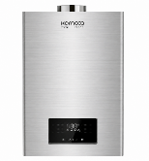
  Campus demandante | Quantidade
  1. Campus BG - Voltagem Padrão: 220v | 1
ITEM | CATMAT | DESCRIÇÃO | UNIDADE |  | QTD | R$ UNIT  ESTIMADO | R$ TOTAL  ESTIMADO
02 | 374163 | AQUECEDOR DE ÁGUA ELÉTRICO | UNIDADE |  | 130 | R$  342,56 | R$  44.532,80
Aquecedor elétrico de água, destinado ao fornecimento instantâneo de água aquecida para pia, lavatório, cozinha, banheiro ou aplicações similares, com potência nominal de 5.500 W, tensão de alimentação de 220 V e/ou 110 V, sistema de aquecimento elétrico instantâneo e operação em, no mínimo, 3 (três) opções de temperatura, permitindo adequação da temperatura da água às necessidades de utilização.
Deverá possuir controle/regulagem da vazão de água, possibilitando ajuste conforme a temperatura desejada, sistema de proteção contra superaquecimento e dispositivos de segurança compatíveis com o equipamento. Capacidade de aquecimento compatível com vazão aproximada de 3 litros por minuto, proporcionando aquecimento rápido da água.
Equipamento de instalação compacta, com profundidade máxima aproximada de 12 cm, podendo apresentar sistema de exaustão/ventilação forçada ou tecnologia equivalente, desde que asseguradas as condições de segurança e funcionamento previstas pelo fabricante.
O produto deverá ser novo, de primeiro uso, acompanhado de todos os acessórios necessários à instalação e funcionamento, manual de instruções em português e garantia do fabricante, atendendo às normas técnicas e aos requisitos de segurança aplicáveis aos equipamentos elétricos para aquecimento de água.
Características mínimas:
- Potência: 5.500 W; Tensão: 220 V e/ou 110 V;
- Aquecimento elétrico instantâneo; Mínimo de 3 temperaturas;
- Vazão de referência: aproximadamente 3 L/min;
- Controle/regulagem da vazão de água;
- Proteção contra superaquecimento;
- Dimensões compactas, com profundidade máxima aproximada de 12 cm;
- Cor predominantemente branca ou equivalente;
- Produto novo e sem uso;
- Acompanhado de manual de instalação/operação e acessórios necessários ao funcionamento;
- Garantia mínima conforme legislação aplicável e condições estabelecidas no Termo de Referência.
OBS: O fornecedor deverá apresentar catálogo, ficha técnica ou manual do fabricante que permita comprovar o atendimento às especificações estabelecidas no Termo de Referência.
 |  |  |  | IMAGEM DE REFERÊNCIA:  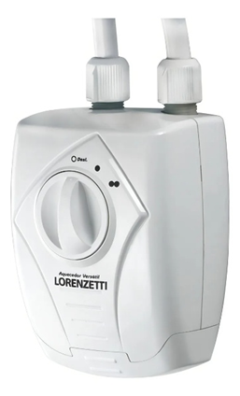
  Campus demandante | Quantidade
  - Campus Alvorada - Voltagem Padrão: 220v | 10
  - Campus Canoas - Voltagem Padrão: 220v | 10
  - Campus Caxias do Sul - Voltagem Padrão: 220v | 10
  - Campus Erechim - Voltagem Padrão: 220v | 10
  - Campus Feliz - Voltagem Padrão: 220v | 10
  - Campus Ibirubá - Voltagem Padrão: 220v | 10
  - Campus Osório - Voltagem Padrão: 220v | 10
  - Campus Porto Alegre - Voltagem Padrão: 110v | 10
  - Campus Restinga - Voltagem Padrão: 220v | 10
  - Campus Rio Grande - Voltagem Padrão: 220v | 10
  - Campus Rolante - Voltagem Padrão: 220v | 10
  - Campus Vacaria - Voltagem Padrão: 220v | 10
  - Campus Viamão - Voltagem Padrão: 220v | 10

ITEM | CATMAT | DESCRIÇÃO | UNIDADE | QTD | R$ UNIT  ESTIMADO | R$ TOTAL  ESTIMADO
03 | 397101 | APARELHO DE AR-CONDICIONADO TIPO SPLIT HI-WALL - 9.000 BTU/H | UNIDADE | 45 | R$  1.924,86 | R$ 86.618,70
Aparelho de ar-condicionado tipo Split Hi-Wall, com capacidade nominal de refrigeração de 9.000 BTU/h, ciclo quente/frio, tecnologia Inverter, composto por unidade evaporadora (interna) e unidade condensadora (externa), destinado à climatização de ambientes internos. Alimentação elétrica em tensão compatível com a capacidade do equipamento e com a infraestrutura elétrica da unidade demandante (127 V ou 220 V, conforme aplicável).
O equipamento deverá atender, no mínimo, às seguintes especificações:

- Capacidade nominal de refrigeração de 9.000 BTU/h;
- Ciclo quente/frio;
- Tecnologia Inverter;
- Tipo Split Hi-Wall;
- Alimentação elétrica em tensão compatível com a capacidade do equipamento e a necessidade da unidade demandante (110 V ou 220 V, conforme aplicável);
- Frequência de 60 Hz;
- Utilização de fluido refrigerante R-32 ou outro de desempenho equivalente ou superior, ambientalmente adequado e permitido pela legislação vigente;
- Classificação de eficiência energética conforme regulamentação vigente do INMETRO, com etiqueta de eficiência energética;
- Controle remoto sem fio;
- Funções mínimas de refrigeração, aquecimento, ventilação, desumidificação, modo automático, timer, modo sleep e direcionamento do fluxo de ar;
- Filtro de ar removível e lavável;
- Reinício automático após interrupção do fornecimento de energia elétrica;
- Baixo nível de ruído, compatível com equipamentos da categoria;
- Unidade condensadora com proteção anticorrosiva ou tratamento equivalente para maior durabilidade;
- Manual de instruções em língua portuguesa;
- Garantia mínima de 12 (doze) meses, contada a partir do recebimento definitivo.
OBS: O equipamento deverá ser novo, de primeiro uso, fornecido em embalagem original de fábrica, acompanhado de todos os acessórios necessários ao seu perfeito funcionamento.

 |  |  | IMAGEM DE REFERÊNCIA:  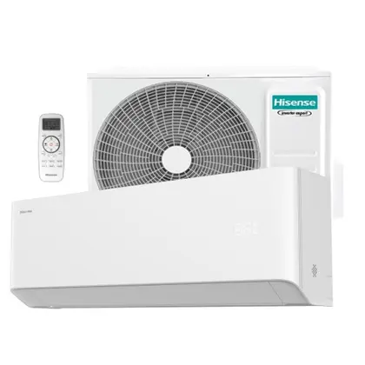
  Campus demandante | Quantidade
  - Reitoria | 6
  - Campus Alvorada - Voltagem Padrão: 220v | 11
  - Campus BG - Voltagem Padrão: 220v | 5
  - Campus Erechim - Voltagem Padrão: 220v | 12
  - Campus Sertão - Voltagem Padrão: 220v | 6
  - Campus Veranópolis - Voltagem Padrão: 220v | 5

ITEM | CATMAT | DESCRIÇÃO | UNIDADE | QTD | R$ UNIT  ESTIMADO | R$ TOTAL  ESTIMADO
04 | 618525 | APARELHO DE AR-CONDICIONADO TIPO SPLIT HI-WALL - 12.000 BTU/H | UNIDADE | 72 | R$ 2.013,00 | R$  R$ 144.936,00
Aparelho de ar-condicionado tipo Split Hi-Wall, com capacidade nominal de refrigeração de 12.000 BTU/h, ciclo quente/frio, tecnologia Inverter, composto por unidade evaporadora (interna) e unidade condensadora (externa), destinado à climatização de ambientes internos, alimentação elétrica em 127 V ou 220 V, conforme necessidade da unidade demandante.

O equipamento deverá atender, no mínimo, às seguintes especificações:

- Capacidade nominal de refrigeração de 12.000 BTU/h; Ciclo quente/frio; Tipo Split Hi-Wall;
- Tecnologia Inverter, proporcionando maior eficiência energética e menor consumo de energia elétrica;
- Alimentação elétrica em 110 V ou 220 V, conforme definido pela Administração no momento da contratação;
- Frequência de operação de 60 Hz;
- Utilização de fluido refrigerante R-32 ou outro gás refrigerante de desempenho equivalente ou superior, ambientalmente adequado e em conformidade com a legislação vigente;
- Classificação de eficiência energética conforme regulamentação vigente do INMETRO, possuindo Etiqueta Nacional de Conservação de Energia (ENCE);
- Controle remoto sem fio, com visor digital e todas as funções necessárias à operação do equipamento;
- Funções mínimas: refrigeração, aquecimento, ventilação, desumidificação, modo automático, timer programável, modo sleep e oscilação automática das aletas para direcionamento do fluxo de ar;
- Filtro de ar removível, lavável e de fácil manutenção; Reinício automático após interrupção no fornecimento de energia elétrica; Baixo nível de ruído, compatível com equipamentos da categoria; Unidade condensadora com proteção anticorrosiva ou tratamento equivalente, visando maior durabilidade do equipamento;
- Manual de instruções em língua portuguesa;
- Garantia mínima de 12 (doze) meses, contada a partir do recebimento definitivo do objeto.
OBS: O equipamento deverá ser novo, de primeiro uso, fornecido em embalagem original de fábrica, acompanhado de todos os acessórios necessários ao seu perfeito funcionamento.

 |  |  | IMAGEM DE REFERÊNCIA:  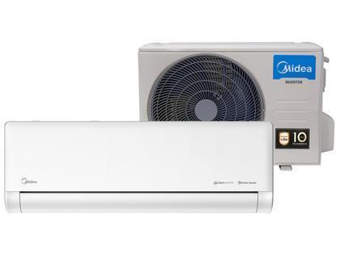
  Campus demandante | Quantidade
  - Reitoria | 08
  - Campus Alvorada - Voltagem Padrão: 220v | 03
  - Campus BG – Voltagem Padrão: 220v | 05
  - Campus Canoas - Voltagem Padrão: 220v | 03
  - Campus Caxias do Sul - Voltagem Padrão: 220v | 01
  - Campus Erechim - Voltagem Padrão: 220v | 26
  - Campus Feliz - Voltagem Padrão: 220v | 01
  - Campus Ibirubá - Voltagem Padrão: 220v | 01
  - Campus Osório - Voltagem Padrão: 220v | 01
  - Campus Porto Alegre - Voltagem Padrão: 110v | 01
  - Campus Restinga - Voltagem Padrão: 220v | 01
  - Campus Rio Grande - Voltagem Padrão: 220v | 11
  - Campus Viamão - Voltagem Padrão: 220v | 05
  - Campus Zona Norte - Voltagem Padrão: 220v | 02
  - Parque Tecnológico - Voltagem Padrão: 220v | 03
ITEM | CATMAT | DESCRIÇÃO | UNIDADE | QTD | R$ UNIT  ESTIMADO | R$ TOTAL  ESTIMADO
05 | 618525 | APARELHO DE AR-CONDICIONADO TIPO SPLIT HI-WALL - 12.000 BTU/H | UNIDADE | 21 | R$ 2.013,00 | R$  R$ 42.273,00
Aparelho de ar-condicionado tipo Split Hi-Wall, com capacidade nominal de refrigeração de 12.000 BTU/h.

COTA RESERVADA DE ATÉ 25% PARA ME/EPP, CONFORME ART. 48, III, DA LC Nº 123/2006 - DO ITEM 4

DESCRIÇÃO DETALHADA: IDEM AO ITEM 4

Campus demandante | Quantidade
- Campus Rolante - Voltagem Padrão: 220v | 10
- Campus Sertão - Voltagem Padrão: 220v | 02
- Campus Vacaria - Voltagem Padrão: 220v | 04
- Campus Veranópolis - Voltagem Padrão: 220v | 05

ITEM | CATMAT | DESCRIÇÃO | UNIDADE | QTD | R$ UNIT  ESTIMADO | R$ TOTAL  ESTIMADO
06 | 633899 | APARELHO DE AR-CONDICIONADO TIPO SPLIT HI-WALL - 18.000 BTU/H | UNIDADE | 54 | R$ 3.119,36 | R$ 168.445,44
Aparelho de ar-condicionado tipo Split Hi-Wall, com capacidade nominal de refrigeração de 18.000 BTU/h, ciclo quente/frio, tecnologia Inverter, destinado à climatização de ambientes internos, composto por unidade evaporadora (interna) e unidade condensadora (externa), alimentação elétrica em tensão de 127 V ou 220 V, conforme necessidade da unidade demandante.

O equipamento deverá atender, no mínimo, às seguintes especificações:

- Capacidade nominal de refrigeração de 18.000 BTU/h; Ciclo quente/frio; Tipo Split Hi-Wall;
- Tecnologia Inverter;
- Alimentação elétrica em 110 V ou 220 V, conforme definido pela Administração no momento da contratação;
- Frequência de 60 Hz;
- Utilização de fluido refrigerante R-32 ou outro de desempenho equivalente ou superior, ambientalmente adequado e permitido pela legislação vigente;
- Classificação de eficiência energética conforme regulamentação vigente do INMETRO, com etiqueta de eficiência energética;
- Controle remoto sem fio;
- Funções mínimas de refrigeração, aquecimento, ventilação, desumidificação,
modo automático, timer, modo sleep e direcionamento do fluxo de ar;
- Filtro de ar removível e lavável;
- Reinício automático após interrupção do fornecimento de energia elétrica;
- Baixo nível de ruído, compatível com equipamentos da categoria;
- Unidade condensadora com proteção anticorrosiva ou tratamento equivalente para maior durabilidade;
- Manual de instruções em língua portuguesa;
- Garantia mínima de 12 (doze) meses, contada a partir do recebimento definitivo.
OBS: O equipamento deverá ser novo, de primeiro uso, fornecido em embalagem original de fábrica, acompanhado de todos os acessórios necessários ao seu perfeito funcionamento.
 |  |  | IMAGEM DE REFERÊNCIA:  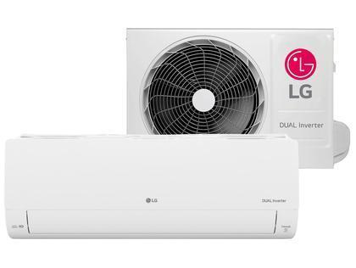
  Campus demandante | Quantidade
  - Reitoria | 05
  - Campus Alvorada - Voltagem Padrão: 220v | 05
  - Campus BG - Voltagem Padrão: 220v | 02
  - Campus Canoas - Voltagem Padrão: 220v | 04
  - Campus Caxias do Sul - Voltagem Padrão: 220v | 02
  - Campus Erechim - Voltagem Padrão: 220v | 12
  - Campus Feliz - Voltagem Padrão: 220v | 02
  - Campus Ibirubá - Voltagem Padrão: 220v | 02
  - Campus Osório - Voltagem Padrão: 220v | 02
  - Campus Porto Alegre - Voltagem Padrão: 110v | 02
  - Campus Restinga - Voltagem Padrão: 220v | 02
  - Campus Rolante - Voltagem Padrão: 220v | 02
  - Campus Sertão - Voltagem Padrão: 220v | 06
  - Campus Vacaria - Voltagem Padrão: 220v | 02
  - Campus Viamão - Voltagem Padrão: 220v | 02
  - Campus Zona Norte - Voltagem Padrão: 220v | 02
ITEM | CATMAT | DESCRIÇÃO | UNIDADE | QTD | R$ UNIT  ESTIMADO | R$ TOTAL  ESTIMADO
07 | 633899 | APARELHO DE AR-CONDICIONADO TIPO SPLIT HI-WALL - 18.000 BTU/H | UNIDADE | 17 | R$ 3.119,36 | R$ 53.029,12
Aparelho de ar-condicionado tipo Split Hi-Wall, com capacidade nominal de refrigeração de 18.000 BTU/h

COTA RESERVADA DE ATÉ 25% PARA ME/EPP, CONFORME ART. 48, III, DA LC Nº 123/2006 - DO ITEM: 6

DESCRIÇÃO DETALHADA: IDEM AO ITEM 6

Campus demandante | Quantidade
- Campus Rio Grande - Voltagem Padrão: 220v | 17

ITEM | CATMAT | DESCRIÇÃO | UNIDADE | QTD | R$ UNIT  ESTIMADO | R$ TOTAL  ESTIMADO
08 | 619109 | APARELHO DE AR-CONDICIONADO TIPO SPLIT HI-WALL - 24.000 BTU/H | UNIDADE | 79 | R$ 4.219,10 | R$ 333.308,90
Aparelho de ar-condicionado tipo Split Hi-Wall, com capacidade nominal de refrigeração de 24.000 BTU/h, ciclo quente/frio, tecnologiaInverter, composto por unidade evaporadora (interna) e unidade condensadora (externa), destinado à climatização de ambientes internos, alimentação elétrica em 127 V ou 220 V, conforme necessidade da unidade demandante.

O equipamento deverá atender, no mínimo, às seguintes especificações:

- Capacidade nominal de refrigeração de 24.000 BTU/h; Ciclo quente/frio; Tipo Split Hi-Wall;
- Tecnologia Inverter, proporcionando maior eficiência energética e menor consumo de energia elétrica;
- Alimentação elétrica em 110 V ou 220 V, conforme definido pela Administração no momento da contratação;
- Frequência de operação de 60 Hz;
- Utilização de fluido refrigerante R-32 ou outro gás refrigerante de desempenho equivalente ou superior, ambientalmente adequado e em conformidade com a legislação vigente;
- Classificação de eficiência energética conforme regulamentação vigente do INMETRO, possuindo Etiqueta Nacional de Conservação de Energia (ENCE);
- Controle remoto sem fio, com visor digital e todas as funções necessárias à operação do equipamento;
- Funções mínimas: refrigeração, aquecimento, ventilação, desumidificação, modo automático, timer programável, modo sleep e oscilação automática das aletas para direcionamento do fluxo de ar;
- Filtro de ar removível, lavável e de fácil manutenção;
- Reinício automático após interrupção no fornecimento de energia elétrica;
- Baixo nível de ruído, compatível com equipamentos da categoria;
- Unidade condensadora com proteção anticorrosiva ou tratamento equivalente, visando maior durabilidade do equipamento; Manual de instruções em língua portuguesa;
- Garantia mínima de 12 (doze) meses, contada a partir do recebimento definitivo do objeto.
OBS: O equipamento deverá ser novo, de primeiro uso, fornecido em embalagem original de fábrica, acompanhado de todos os acessórios necessários ao seu perfeito funcionamento.
 |  |  | IMAGEM DE REFERÊNCIA:  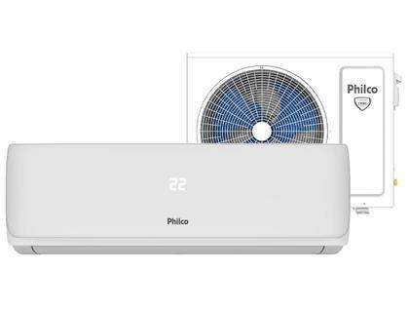
  Campus demandante | Quantidade
  - Reitoria | 05
  - Campus Alvorada - Voltagem Padrão: 220v | 02
  - Campus BG - Voltagem Padrão: 220v | 12
  - Campus Canoas - Voltagem Padrão: 220v | 06
  - Campus Caxias do Sul - Voltagem Padrão: 220v | 02
  - Campus Feliz - Voltagem Padrão: 220v | 02
  - Campus Osório - Voltagem Padrão: 220v | 02
  - Campus Porto Alegre - Voltagem Padrão: 110v | 02
  - Campus Restinga - Voltagem Padrão: 220v | 10
  - Campus Rio Grande - Voltagem Padrão: 220v | 17
  - Campus Rolante - Voltagem Padrão: 220v | 04
  - Campus Vacaria - Voltagem Padrão: 220v | 02
  - Campus Viamão - Voltagem Padrão: 220v | 11
  - Campus Zona Norte - Voltagem Padrão: 220v | 02

ITEM | CATMAT | DESCRIÇÃO | UNIDADE | QTD | R$ UNIT  ESTIMADO | R$ TOTAL  ESTIMADO
09 | 619109 | APARELHO DE AR-CONDICIONADO TIPO SPLIT HI-WALL - 24.000 BTU/H | UNIDADE | 20 | R$ 4.219,10 | R$ 84.382,00
Aparelho de ar-condicionado tipo Split Hi-Wall, com capacidade nominal de refrigeração de 24.000 BTU/h

COTA RESERVADA DE ATÉ 25% PARA ME/EPP, CONFORME ART. 48, III, DA LC Nº 123/2006 - DO ITEM: 8

DESCRIÇÃO DETALHADA: IDEM AO ITEM 8

Campus demandante | Quantidade
- Campus Erechim - Voltagem Padrão: 220v | 18
- Campus Ibirubá - Voltagem Padrão: 220v | 02

ITEM | CATMAT | DESCRIÇÃO | UNIDADE | QTD | R$ UNIT  ESTIMADO | R$ TOTAL  ESTIMADO
10 | 621109 | APARELHO DE AR-CONDICIONADO TIPO SPLIT HI-WALL - 30.000 BTU/H | UNIDADE | 65 | R$ 6.209,37 | R$ 403.609,05
Aparelho de ar-condicionado tipo Split Hi-Wall, com capacidade nominal de refrigeração de 30.000 BTU/h, ciclo quente/frio, tecnologia Inverter, composto por unidade evaporadora (interna) e unidade condensadora (externa), destinado à climatização de ambientes internos. Alimentação elétrica em tensão compatível com a capacidade do equipamento e com a infraestrutura elétrica da unidade demandante (127 V ou 220 V, conforme aplicável).
O equipamento deverá atender, no mínimo, às seguintes especificações:

- Capacidade nominal de refrigeração de 30.000 BTU/h; Ciclo quente/frio; Tecnologia Inverter;
- Tipo Split Hi-Wall;
- Alimentação elétrica em tensão compatível com a capacidade do equipamento e a necessidade da unidade demandante (110 V ou 220 V, conforme aplicável);
- Frequência de 60 Hz;
- Utilização de fluido refrigerante R-32 ou outro de desempenho equivalente ou superior, ambientalmente adequado e permitido pela legislação vigente;
- Classificação de eficiência energética conforme regulamentação vigente do INMETRO, com etiqueta de eficiência energética;
- Controle remoto sem fio;
- Funções mínimas de refrigeração, aquecimento, ventilação, desumidificação, modo automático, timer, modo sleep e direcionamento do fluxo de ar;
- Filtro de ar removível e lavável;
- Reinício automático após interrupção do fornecimento de energia elétrica;
- Baixo nível de ruído, compatível com equipamentos da categoria;
- Unidade condensadora com proteção anticorrosiva ou tratamento equivalente para maior durabilidade;
- Manual de instruções em língua portuguesa;
- Garantia mínima de 12 (doze) meses, contada a partir do recebimento definitivo.
OBS: O equipamento deverá ser novo, de primeiro uso, fornecido em embalagem original de fábrica, acompanhado de todos os acessórios necessários ao seu perfeito funcionamento.
 |  |  | IMAGEM DE REFERÊNCIA:
  Campus demandante | Quantidade
  - Reitoria | 01
  - Campus Alvorada - Voltagem Padrão: 220v | 04
  - Campus Canoas - Voltagem Padrão: 220v | 04
  - Campus Erechim - Voltagem Padrão: 220v | 10
  - Campus Feliz - Voltagem Padrão: 220v | 04
  - Campus Ibirubá - Voltagem Padrão: 220v | 04
  - Campus Osório - Voltagem Padrão: 220v | 04
  - Campus Porto Alegre - Voltagem Padrão: 110v | 04
  - Campus Restinga - Voltagem Padrão: 220v | 04
  - Campus Rio Grande - Voltagem Padrão: 220v | 09
  - Campus Rolante - Voltagem Padrão: 220v | 04
  - Campus Vacaria - Voltagem Padrão: 220v | 04
  - Campus Viamão - Voltagem Padrão: 220v | 04
  - Campus Zona Norte - Voltagem Padrão: 220v | 05

ITEM | CATMAT | DESCRIÇÃO | UNIDADE | QTD | R$ UNIT  ESTIMADO | R$ TOTAL  ESTIMADO
11 | 621109 | APARELHO DE AR-CONDICIONADO TIPO SPLIT HI-WALL - 30.000 BTU/H | UNIDADE | 21 | R$ 6.209,37 | R$ 130.396,77
Aparelho de ar-condicionado tipo Split Hi-Wall, com capacidade nominal de refrigeração de 30.000 BTU/h

COTA RESERVADA DE ATÉ 25% PARA ME/EPP, CONFORME ART. 48, III, DA LC Nº 123/2006 - DO ITEM: 10

DESCRIÇÃO DETALHADA: IDEM AO ITEM 10

Campus demandante | Quantidade
- Campus BG - Voltagem Padrão: 220v | 11
- Campus Caxias do Sul - Voltagem Padrão: 220v | 10

ITEM | CATMAT | DESCRIÇÃO | UNIDADE | QTD | R$ UNIT  ESTIMADO | R$ TOTAL  ESTIMADO
12 | 448823 | APARELHO DE AR-CONDICIONADO TIPO SPLIT HI-WALL - 34.000 BTU/H | UNIDADE | 31 | R$  7.917,37 | R$ 245.438,47
Aparelho de ar-condicionado tipo Split Hi-Wall, com capacidade nominal de refrigeração de 34.000 BTU/h, ciclo quente/frio, tecnologia Inverter, composto por unidade evaporadora (interna) e unidade condensadora (externa), destinado à climatização de ambientes internos. Alimentação elétrica em tensão compatível com a capacidade do equipamento e com a infraestrutura elétrica da unidade demandante (127 V ou 220 V, conforme aplicável).
O equipamento deverá atender, no mínimo, às seguintes especificações:

- Capacidade nominal de refrigeração de 34.000 BTU/h;
- Ciclo quente/frio;
- Tecnologia Inverter;
- Tipo Split Hi-Wall;
- Alimentação elétrica em tensão compatível com a capacidade do equipamento e a necessidade da unidade demandante (110 V ou 220 V, conforme aplicável);
- Frequência de 60 Hz;
- Utilização de fluido refrigerante R-32 ou outro de desempenho equivalente ou superior, ambientalmente adequado e permitido pela legislação vigente;
- Classificação de eficiência energética conforme regulamentação vigente do INMETRO, com etiqueta de eficiência energética;
- Controle remoto sem fio;
- Funções mínimas de refrigeração, aquecimento, ventilação, desumidificação, modo automático, timer, modo sleep e direcionamento do fluxo de ar;
- Filtro de ar removível e lavável;
- Reinício automático após interrupção do fornecimento de energia elétrica;
- Baixo nível de ruído, compatível com equipamentos da categoria;
- Unidade condensadora com proteção anticorrosiva ou tratamento equivalente para maior durabilidade;
- Manual de instruções em língua portuguesa;
- Garantia mínima de 12 (doze) meses, contada a partir do recebimento definitivo.
OBS: O equipamento deverá ser novo, de primeiro uso, fornecido em embalagem original de fábrica, acompanhado de todos os acessórios necessários ao seu perfeito funcionamento.

 |  |  | IMAGEM DE REFERÊNCIA:
  Campus demandante | Quantidade
  - Campus Alvorada - Voltagem Padrão: 220v | 07
  - Campus Caxias do Sul - Voltagem Padrão: 220v | 04
  - Campus Erechim - Voltagem Padrão: 220v | 10
  - Campus Farroupilha - Voltagem Padrão: 220v | 05
  - Campus Sertão - Voltagem Padrão: 220v | 05

ITEM | CATMAT | DESCRIÇÃO | UNIDADE | QTD | R$ UNIT  ESTIMADO | R$ TOTAL  ESTIMADO
13 | 448823 | APARELHO DE AR-CONDICIONADO TIPO SPLIT HI-WALL - 34.000 BTU/H | UNIDADE | 08 | R$  7.917,37 | R$ 63.338,96
Aparelho de ar-condicionado tipo Split Hi-Wall, com capacidade nominal de refrigeração de 34.000 BTU/h

COTA RESERVADA DE ATÉ 25% PARA ME/EPP, CONFORME ART. 48, III, DA LC Nº 123/2006 - DO ITEM: 12

DESCRIÇÃO DETALHADA: IDEM AO ITEM 12

Campus demandante | Quantidade
- Campus Porto Alegre - Voltagem Padrão: 110v | 08

ITEM | CATMAT | DESCRIÇÃO | UNIDADE | QTD | R$ UNIT  ESTIMADO | R$ TOTAL  ESTIMADO
14 | 451476 | ARMADILHA LUMINOSA PARA INSETOS VOADORES | UNIDADE | 30 | R$  790,37 | R$  23.711,10
Armadilha luminosa para insetos voadores, destinada ao controle e captura de insetos em ambientes internos, por meio de atração luminosa ultravioleta (UV-A) e sistema de retenção por placa adesiva.

Características mínimas:

- Equipamento destinado à captura de insetos voadores, tais como moscas, mosquitos e outros insetos de pequeno porte;
- Funcionamento por meio de lâmpadas de luz ultravioleta do tipo UV-A;
- Potência total mínima de 60 W, composta por duas lâmpadas UV-A ou configuração equivalente que proporcione desempenho igual ou superior;
- Área de cobertura mínima de 90 m²;
- Sistema de captura por placa adesiva substituível, instalada de forma a impedir o contato do inseto capturado com o ambiente;
- Estrutura confeccionada em aço com pintura eletrostática, alumínio, chapa metálica tratada ou material de resistência equivalente, apropriado para uso contínuo em ambientes internos;
- Cor predominante branca ou acabamento claro fornecido pelo fabricante;
- Alimentação elétrica bivolt automático (110/220 V) ou bivolt com chave seletora;
- Dimensões aproximadas compatíveis com a capacidade especificada, admitindo-se variação de até ±10%;
- Fornecido com, no mínimo, 01 (uma) placa adesiva instalada e 02 (duas) lâmpadas UV-A compatíveis com o equipamento;
- Produto novo, de primeiro uso, acompanhado de manual de instruções em língua portuguesa;
- Garantia mínima de 12 (doze) meses contra defeitos de fabricação.

OBS: O equipamento deverá ser adequado para utilização em áreas de manipulação e preparo de alimentos, utilizando sistema de captura por placa adesiva, sem eletrocussão dos insetos, evitando a dispersão de fragmentos e contribuindo para o atendimento às boas práticas de fabricação previstas na RDC ANVISA nº 216/2004 e demais normas sanitárias aplicáveis.

 |  |  | IMAGEM DE REFERÊNCIA:  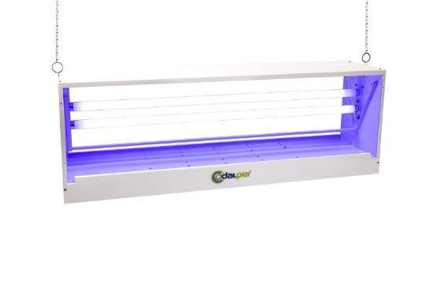
  Campus demandante | Quantidade
  - Campus Alvorada - Voltagem Padrão: 220v | 02
  - Campus BG - Voltagem Padrão: 220v | 02
  - Campus Canoas - Voltagem Padrão: 220v | 02
  - Campus Caxias do Sul - Voltagem Padrão: 220v | 02
  - Campus Erechim - Voltagem Padrão: 220v | 02
  - Campus Feliz - Voltagem Padrão: 220v | 02
  - Campus Ibirubá - Voltagem Padrão: 220v | 02
  - Campus Osório - Voltagem Padrão: 220v | 02
  - Campus Porto Alegre - Voltagem Padrão: 110v | 02
  - Campus Restinga - Voltagem Padrão: 220v | 02
  - Campus Rio Grande - Voltagem Padrão: 220v | 02
  - Campus Rolante - Voltagem Padrão: 220v | 02
  - Campus Vacaria - Voltagem Padrão: 220v | 04
  - Campus Viamão - Voltagem Padrão: 220v | 02

ITEM | CATMAT | DESCRIÇÃO | UNIDADE | QTD | R$ UNIT  ESTIMADO | R$ TOTAL  ESTIMADO
15 | 628989 | ARMÁRIO DE AÇO GUARDA-VOLUMES | UNIDADE | 34 | R$  2.758,00 | R$  93.772,00
Armários Guarda-volumes de aço com 8 portas: Guarda-volumes confeccionado em aço, contendo 8 (oito) compartimentos individuais, destinados ao armazenamento de pertences pessoais.

Especificações mínimas:
- Estrutura confeccionada em chapa de aço com tratamento anticorrosivo ou em chapa de aço galvanizada, proporcionando resistência mecânica e proteção contra corrosão;
- Pintura eletrostática a pó ou outro acabamento de qualidade equivalente, com elevada resistência à abrasão, impactos e agentes de limpeza;
- Possuir 8 (oito) portas individuais, cada uma equipada com sistema de ventilação por venezianas, furos ou solução equivalente;
- Cada compartimento deverá possuir, no mínimo, 1 (uma) prateleira interna e dispositivo para acomodação de cabides ou objetos suspensos, quando aplicável;
- Sistema de fechamento individual, permitindo fornecimento com fechadura para chave ou preparação para utilização de cadeado, conforme padrão do fabricante;
- Dobradiças metálicas reforçadas ou sistema de articulação de resistência equivalente;
- Bordas e cantos devidamente acabados, sem arestas cortantes, garantindo a segurança dos usuários;
- Estrutura com resistência compatível para utilização em ambientes institucionais de uso intenso;
- Produto em conformidade com as normas técnicas brasileiras aplicáveis e com os requisitos de segurança e higiene previstos na NR-24 do Ministério do Trabalho, quando aplicável.
- Garantia de 12 (doze) meses contra defeitos de fabricação.
- Cor: preferencialmente, verde
Dimensões mínimas:
- Altura: 1.800 mm;
- Largura: 1.200 mm;
- Profundidade: 450 mm.
 |  |  | IMAGEM DE REFERÊNCIA:  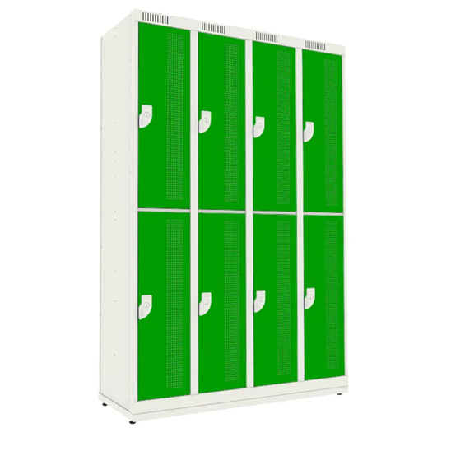
  Campus demandante | Quantidade
  - Reitoria | 01
  - Campus Alvorada | 01
  - Campus Canoas | 01
  - Campus Erechim | 01
  - Campus Feliz | 01
  - Campus Ibirubá | 13
  - Campus Osório | 01
  - Campus Porto Alegre | 01
  - Campus Restinga | 01
  - Campus Rio Grande | 01
  - Campus Rolante | 03
  - Campus Sertão | 04
  - Campus Vacaria | 02
  - Campus Viamão | 01
  - Parque Tecnológico | 02
ITEM | CATMAT | DESCRIÇÃO | UNIDADE | QTD | R$ UNIT  ESTIMADO | R$ TOTAL  ESTIMADO
16 | 628989 | ARMÁRIO DE AÇO GUARDA-VOLUMES | UNIDADE | 11 | R$  2.758,00 | R$  30.338,00
Armários Guarda-volumes de aço com 8 portas: Guarda-volumes confeccionado em aço, contendo 8 (oito) compartimentos individuais, destinados ao armazenamento de pertences pessoais.

COTA RESERVADA DE ATÉ 25% PARA ME/EPP, CONFORME ART. 48, III, DA LC Nº 123/2006 - DO ITEM: 15

DESCRIÇÃO DETALHADA: IDEM AO ITEM 15

Campus demandante | Quantidade
- Campus Bento Gonçalves | 05
- Campus Caxias do Sul | 06

ITEM | CATMAT | DESCRIÇÃO | UNIDADE | QTD | R$ UNIT  ESTIMADO | R$ TOTAL  ESTIMADO
17 | 632955 | ARMÁRIO DE AÇO PARA PRODUTOS DE LIMPEZA | UNIDADE | 35 | R$  1.618,29 | R$  56.640,15
Armário de aço para produtos de limpeza – 2 portas: Armário confeccionado em aço destinado ao armazenamento de materiais e produtos de limpeza, adequado para utilização em ambientes administrativos, educacionais e institucionais.
Especificações mínimas:
- Estrutura confeccionada em chapa de aço com tratamento anticorrosivo ou em chapa de aço galvanizada, proporcionando elevada resistência mecânica e proteção contra corrosão;
- Pintura eletrostática a pó ou acabamento de qualidade equivalente, resistente à abrasão, impactos e produtos de limpeza de uso comum;
- Possuir 2 (duas) portas metálicas com sistema de abertura frontal;
- Sistema de fechamento por fechadura com chave ou preparação para utilização de cadeado, conforme padrão do fabricante;
- Dobradiças metálicas reforçadas ou sistema equivalente que assegure adequado funcionamento durante a vida útil do produto;
- Bordas e cantos arredondados ou devidamente acabados, sem arestas cortantes, garantindo a segurança dos usuários;
- Prateleiras internas reguláveis ou fixas, em quantidade compatível com a finalidade do armário, sendo recomendável no mínimo 3 (três) prateleiras, ou compartimentação equivalente;
- Capacidade estrutural compatível com armazenamento de materiais e produtos de limpeza;
- Produto fornecido desmontado ou montado, acompanhado das instruções de montagem, quando aplicável;
- Produto em conformidade com as normas técnicas brasileiras aplicáveis.
- Garantia de 12 (doze) meses contra defeitos de fabricação
- Cor: preferencialmente verde.
Dimensões mínimas:
- Altura: 1.800 mm;
- Largura: 700 mm;
- Profundidade: 450 mm.

 |  |  | IMAGEM DE REFERÊNCIA:  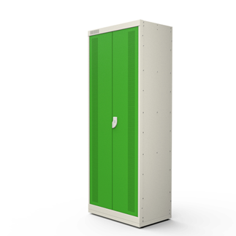
  Campus demandante | Quantidade
  - Campus Alvorada | 02
  - Campus Bento Gonçalves | 03
  - Campus Canoas | 02
  - Campus Caxias do Sul | 02
  - Campus Erechim | 02
  - Campus Feliz | 02
  - Campus Ibirubá | 02
  - Campus Osório | 06
  - Campus Porto Alegre | 02
  - Campus Restinga | 02
  - Campus Rio Grande | 02
  - Campus Rolante | 02
  - Campus Vacaria | 03
  - Campus Viamão | 02
  - Parque Tecnológico | 01

ITEM | CATMAT | DESCRIÇÃO | UNIDADE | QTD | R$ UNIT  ESTIMADO | R$ TOTAL  ESTIMADO
18 | 612253 | ARMÁRIO DE ESCRITÓRIO 2 PORTAS | UNIDADE | 108 | R$ 945,33 | R$  102.095,64
Armário alto para escritório, com duas portas e quatro prateleiras internas, destinado ao armazenamento de documentos, materiais de expediente e objetos de uso administrativo.

Características mínimas:

- Armário alto para escritório; com 02 (duas) portas de abrir e mínimo de 04 (quatro) prateleiras internas, sendo pelo menos 03 (três) reguláveis em altura, permitindo diferentes configurações de armazenamento;
- Estrutura, tampo, laterais, portas e prateleiras confeccionados em painel de madeira industrializada (MDP, MDF ou material equivalente de igual ou superior qualidade), com espessura mínima de 15 mm;
- Fundo confeccionado em painel de madeira industrializada ou chapa de fibra de alta densidade (HDF ou equivalente), adequadamente fixado à estrutura;
- Revestimento em laminado melamínico de baixa ou alta pressão (BP ou similar), resistente à abrasão, riscos e umidade;
- Bordas protegidas por fita em PVC, ABS ou material equivalente, com espessura mínima de 1 mm;
- Dobradiças metálicas de alta resistência;
- Puxadores confeccionados em material metálico ou polímero de alta resistência;
- Base apoiada sobre pés niveladores, sapatas ou estrutura que impeça o contato direto do móvel com o piso, permitindo o nivelamento quando necessário;
- Cor predominante cinza, ou tonalidade equivalente compatível com o padrão institucional;
- Dimensões aproximadas: Altura: 1.600; Largura: 800 mm; Profundidade: 420 mm;
- Capacidade de suportar, no mínimo, 15 kg distribuídos uniformemente por prateleira, sem deformações permanentes;
- Produto fornecido desmontado ou montado, acompanhado de todos os acessórios necessários para montagem e instalação, quando aplicável;
- Garantia mínima de 12 (doze) meses contra defeitos de fabricação.
OBS: O mobiliário deverá possuir acabamento uniforme, livre de rebarbas, lascas, arestas cortantes, empenamentos ou defeitos que comprometam a segurança, a estabilidade ou a durabilidade do produto. Os materiais empregados deverão ser novos, de primeiro uso, e adequados para utilização em ambiente administrativo de uso contínuo.
 |  |  | IMAGEM DE REFERÊNCIA:  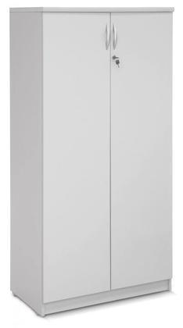
  Campus demandante | Quantidade
  - Campus Alvorada | 01
  - Campus Bento Gonçalves | 05
  - Campus Canoas | 09
  - Campus Caxias do Sul | 07
  - Campus Erechim | 11
  - Campus Feliz | 01
  - Campus Ibirubá | 09
  - Campus Osório | 01
  - Campus Porto Alegre | 01
  - Campus Restinga | 10
  - Campus Rio Grande | 16
  - Campus Rolante | 12
  - Campus Vacaria | 16
  - Campus Veranópolis | 05
  - Parque Tecnológico | 04

ITEM | CATMAT | DESCRIÇÃO | UNIDADE | QTD | R$ UNIT  ESTIMADO | R$ TOTAL  ESTIMADO
19 | 612253 | ARMÁRIO DE ESCRITÓRIO 2 PORTAS | UNIDADE | 31 | R$ 945,33 | R$  29.305,23
Armário alto para escritório, com duas portas e quatro prateleiras internas, destinado ao armazenamento de documentos, materiais de expediente e objetos de uso administrativo.

COTA RESERVADA DE ATÉ 25% PARA ME/EPP, CONFORME ART. 48, III, DA LC Nº 123/2006 - DO ITEM: 18

DESCRIÇÃO DETALHADA: IDEM AO ITEM 18

Campus demandante | Quantidade
- Campus Viamão | 31

ITEM | CATMAT | DESCRIÇÃO | UNIDADE |  | QTD | R$ UNIT  ESTIMADO | R$ TOTAL  ESTIMADO
20 | 632257 | BALANÇA DIGITAL PLATAFORMA - CAPACIDADE MÍNIMA 200KG | UNIDADE |  | 16 | R$  1.679,10 | R$ 26.865,60
Balança eletrônica digital de plataforma, destinada à pesagem de alimentos, insumos, caixas, recipientes e demais materiais em unidades de alimentação, almoxarifados e ambientes institucionais, com capacidade mínima de 200 kg, plataforma confeccionada em aço inoxidável e indicador digital de fácil visualização.
Características mínimas:
- Balança eletrônica digital de plataforma; Capacidade máxima de pesagem de, no mínimo, 200 kg;
- Divisão/resolução máxima de 50 g, ou de maior precisão;
- Plataforma confeccionada em aço inoxidável, resistente à corrosão e de fácil higienização;
- Plataforma com dimensões mínimas de 500 × 500 mm;
- Indicador/display digital de fácil leitura; Display em cristal líquido (LCD), LED ou tecnologia equivalente;
- Função tara, permitindo descontar o peso de recipientes utilizados durante a pesagem;
- Campo de tara correspondente a toda a escala ou sistema de desempenho equivalente;
- Indicação de estabilidade da leitura;
- Unidades de pesagem em quilogramas (kg), admitindo-se unidades adicionais;
- Classe de exatidão III ou superior, quando aplicável;
- Tempo de estabilização compatível com equipamento de uso comercial/institucional;
- Estrutura resistente, adequada à utilização contínua;
- Alimentação elétrica bivolt automática, abrangendo as tensões de 110 V e 220 V, ou sistema equivalente compatível com ambas as tensões;
- Frequência de 50/60 Hz;
- Temperatura de operação compatível com ambientes internos de uso institucional;
- Pés reguláveis ou sistema equivalente que permita o correto nivelamento do equipamento;
- Equipamento aprovado/modelo aprovado pelo INMETRO, em conformidade com a regulamentação metrológica vigente aplicável;
- Produto novo, de primeiro uso; Manual de instruções em língua portuguesa;
- Garantia mínima de 12 (doze) meses contra defeitos de fabricação.
 |  |  |  | IMAGEM DE REFERÊNCIA:  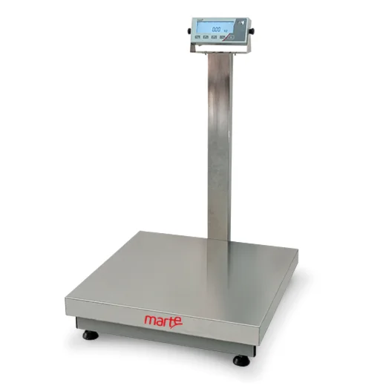
  Campus demandante | Quantidade
  - Campus Alvorada - Voltagem Padrão: 220v | 01
  - Campus BG - Voltagem Padrão: 220v | 02
  - Campus Canoas - Voltagem Padrão: 220v | 01
  - Campus Caxias do Sul - Voltagem Padrão: 220v | 01
  - Campus Erechim - Voltagem Padrão: 220v | 01
  - Campus Feliz - Voltagem Padrão: 220v | 01
  - Campus Ibirubá - Voltagem Padrão: 220v | 01
  - Campus Osório - Voltagem Padrão: 220v | 01
  - Campus Porto Alegre - Voltagem Padrão: 110v | 01
  - Campus Restinga - Voltagem Padrão: 220v | 01
  - Campus Rio Grande - Voltagem Padrão: 220v | 01
  - Campus Rolante - Voltagem Padrão: 220v | 01
  - Campus Sertão - Voltagem Padrão: 220v | 01
  - Campus Vacaria - Voltagem Padrão: 220v | 02

ITEM | CATMAT | DESCRIÇÃO | UNIDADE | QTD | R$ UNIT  ESTIMADO | R$ TOTAL  ESTIMADO
21 | 633226 | BALCÃO EXPOSITOR MISTO | UNIDADE | 12 | R$ 6.909,70 | R$  82.916,40
Balcão expositor misto (refrigerada e aquecida), destinada à conservação e exposição simultânea de alimentos refrigerados e alimentos quentes, para utilização em refeitório, cantina ou unidade de alimentação institucional.

Características mínimas
- Vitrine expositora de uso comercial/institucional, composta por dois compartimentos independentes, sendo:
  - 01 (um) compartimento refrigerado;
  - 01 (um) compartimento aquecido.

Compartimento refrigerado
- Destinado à conservação e exposição de bolos, tortas, doces, bebidas, frios, laticínios e produtos similares;
- Faixa de temperatura ajustável entre 0 °C e +10 °C, ou desempenho equivalente;
- Sistema de refrigeração estático ou ventilado (ar forçado), desde que mantenha uniformemente a faixa de temperatura especificada;
- Controle independente de temperatura por termostato eletrônico ou tecnologia equivalente.

Compartimento aquecido:
- Destinado à conservação e exposição de salgados, lanches e demais alimentos quentes;
- Faixa de temperatura ajustável entre +30 °C e +65 °C, ou desempenho equivalente;
- Sistema de aquecimento elétrico por resistência ou tecnologia equivalente;
- Controle independente de temperatura, preferencialmente eletrônico, com indicação visual da temperatura.

Estrutura
- Estrutura confeccionada em aço inoxidável, aço galvanizado com pintura eletrostática ou materiais de resistência equivalente, próprios para uso comercial e institucional;
- Área de exposição protegida por vidros temperados transparentes;
- Mínimo de 02 (dois) níveis de exposição em cada compartimento, por meio de prateleiras ou suportes removíveis;
- Iluminação interna em tecnologia LED ou equivalente de baixo consumo;
- Portas traseiras que permitam fácil acesso para reposição dos alimentos;
- Pés niveladores reguláveis.

Alimentação elétrica
- Alimentação em 110 V ou 220 V, conforme necessidade da Administração no momento da aquisição;
- Frequência de 60 Hz.

Dimensões aproximadas
- Largura: 1.400 mm;
- Profundidade: 630 mm;
- Altura: 1.150 mm .

Requisitos gerais
- Equipamento novo, de primeiro uso;
- Produto adequado para uso contínuo em ambiente comercial ou institucional;
- Superfícies internas e externas de fácil higienização;
- Componentes removíveis que permitam limpeza e manutenção;
- Garantia mínima de 12 (doze) meses contra defeitos de fabricação.

OBS:
- O equipamento deverá ser fabricado com materiais resistentes à corrosão, apropriados para ambientes de manipulação e distribuição de alimentos, permitindo limpeza frequente e atendendo às boas práticas sanitárias previstas na RDC ANVISA nº 216/2004 e demais normas aplicáveis.
- O equipamento deverá possuir proteção contra contato acidental com partes aquecidas e componentes elétricos, garantindo segurança aos usuários durante a operação.
- O licitante deverá apresentar catálogo, ficha técnica ou manual do fabricante que permita a verificação do atendimento às especificações técnicas constantes do Termo de Referência.

 |  |  | IMAGEM DE REFERÊNCIA:  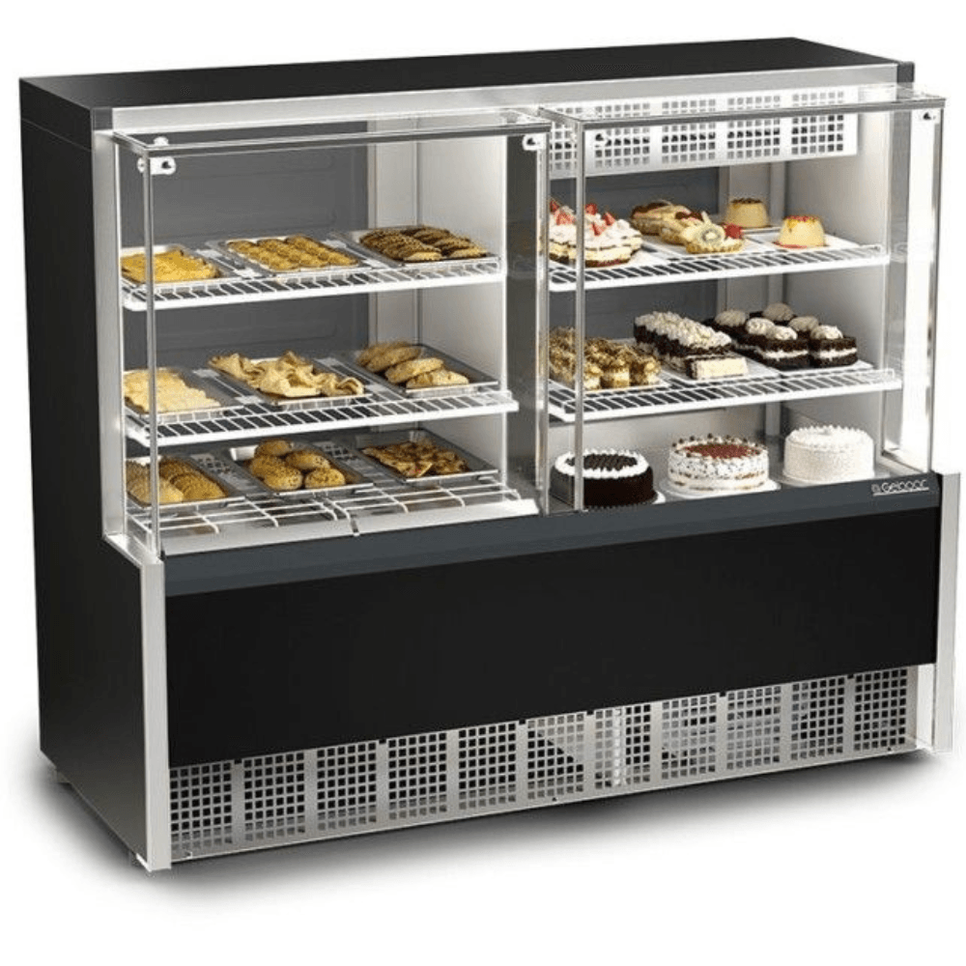
  Campus demandante | Quantidade
  - Campus Alvorada - Voltagem Padrão: 220v | 01
  - Campus Canoas - Voltagem Padrão: 220v | 01
  - Campus Caxias do Sul - Voltagem Padrão: 220v | 01
  - Campus Feliz - Voltagem Padrão: 220v | 01
  - Campus Ibirubá - Voltagem Padrão: 220v | 01
  - Campus Osório - Voltagem Padrão: 220v | 01
  - Campus Porto Alegre - Voltagem Padrão: 110v | 01
  - Campus Restinga - Voltagem Padrão: 220v | 01
  - Campus Rio Grande - Voltagem Padrão: 220v | 01
  - Campus Rolante - Voltagem Padrão: 220v | 01
  - Campus Vacaria - Voltagem Padrão: 220v | 01
  - Campus Viamão - Voltagem Padrão: 220v | 01

ITEM | CATMAT | DESCRIÇÃO | UNIDADE | QTD | R$ UNIT  ESTIMADO | R$ TOTAL  ESTIMADO
22 | 633226 | BALCÃO EXPOSITOR MISTO | UNIDADE | 1 | R$ 6.909,70 | R$  6.909,70
Balcão expositor misto (refrigerada e aquecida), destinada à conservação e exposição simultânea de alimentos refrigerados e alimentos quentes, para utilização em refeitório, cantina ou unidade de alimentação institucional.

COTA RESERVADA DE ATÉ 25% PARA ME/EPP, CONFORME ART. 48, III, DA LC Nº 123/2006 - DO ITEM: 21

DESCRIÇÃO DETALHADA: IDEM AO ITEM 21

Campus demandante | Quantidade
- Campus Erechim - Voltagem Padrão: 220v | 01

ITEM | CATMAT | DESCRIÇÃO | UNIDADE |  | QTD | R$ UNIT  ESTIMADO | R$ TOTAL  ESTIMADO
23 | 302916 | BALCÃO TÉRMICO BUFFET REFRIGERADO - 5 CUBAS GN 1/1 | UNIDADE |  | 12 | R$  7.139,90 | R$ 85.678,80
Buffet térmico profissional refrigerado, destinado à manutenção e distribuição de alimentos frios em refeitórios e unidades de alimentação, com capacidade para 05 cubas padrão GN 1/1, sistema de refrigeração mecânica, proteção superior para os alimentos e apoio frontal para bandejas.
Características mínimas:
- Tipo: buffet térmico refrigerado, de piso;
- Capacidade para 05 (cinco) cubas padrão GN 1/1;
- Cubas com profundidade mínima de 100 mm;
- Acompanhar 05 cubas GN 1/1 e respectivas tampas;
- Corpo e compartimento destinado às cubas confeccionados em aço inoxidável, resistente à corrosão e de fácil higienização;
- Possuir sistema próprio de refrigeração mecânica, dimensionado para a capacidade do equipamento;
- Controle de temperatura por termostato ou controlador eletrônico;
- Sistema de refrigeração capaz de manter temperatura adequada à conservação e exposição de alimentos frios durante o período de distribuição;
- Possuir protetor salivar superior em vidro, resistente e adequado à utilização em serviço de alimentação;
- Possuir apoio frontal para bandejas;
- Estrutura resistente e adequada ao uso contínuo em refeitório;
- Possuir rodízios, sendo pelo menos parte deles dotados de trava;
- Alimentação elétrica compatível com a infraestrutura da unidade;
- Dimensões aproximadas de referência: 1.750 mm de largura × 610 mm de profundidade × 1.355 mm de altura, admitindo-se variações compatíveis com equipamentos equivalentes e com o espaço disponível para instalação;
- Superfícies lisas, resistentes e de fácil limpeza;
- Produto novo, de primeiro uso;
- Manual de instruções em língua portuguesa;
- Garantia mínima de 12 meses.
OBS.: O equipamento deverá ser fornecido completo, incluindo 05 cubas GN 1/1 de 100 mm, respectivas tampas, protetor salivar, apoio para bandejas e demais componentes necessários ao funcionamento.
 |  |  |  | IMAGEM DE REFERÊNCIA:  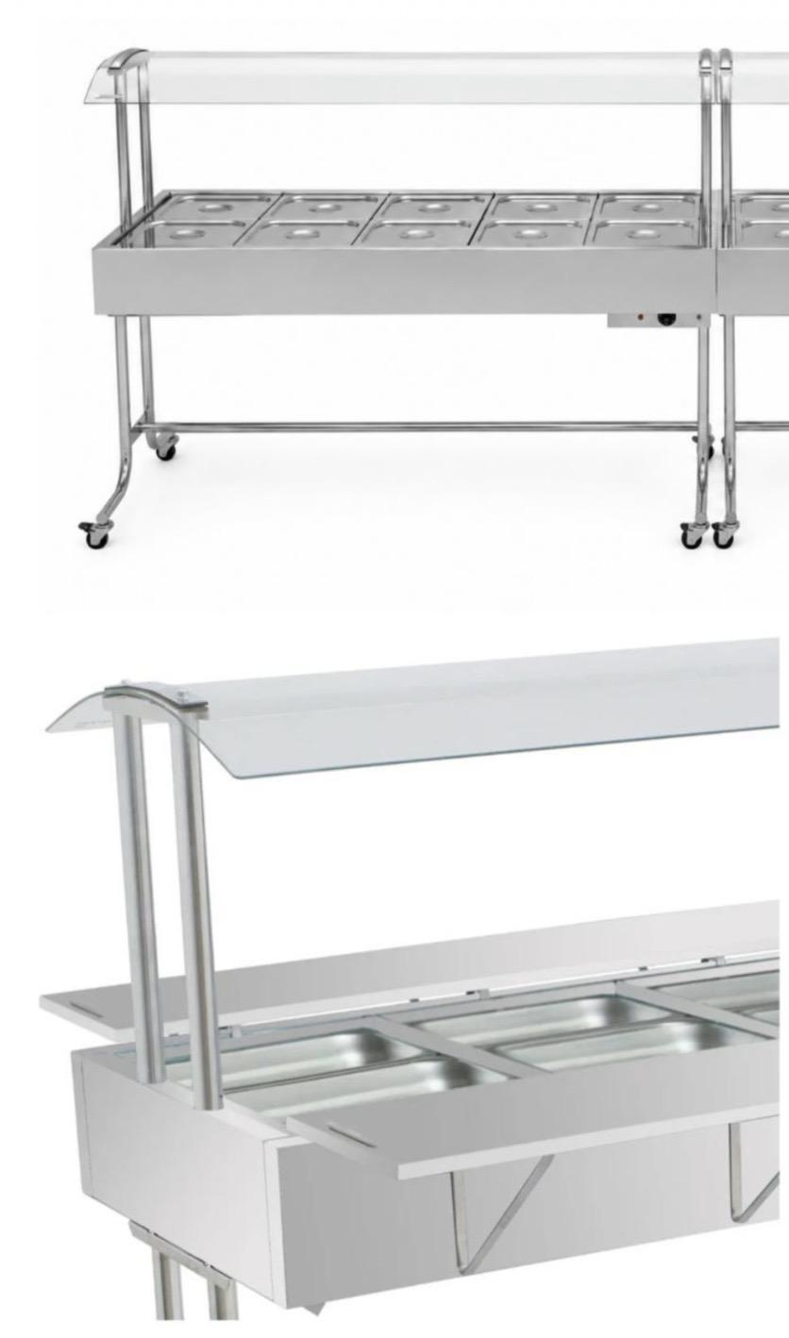
  Campus demandante | Quantidade
  - Campus Alvorada - Voltagem Padrão: 220v | 01
  - Campus Canoas - Voltagem Padrão: 220v | 01
  - Campus Caxias do Sul - Voltagem Padrão: 220v | 01
  - Campus Feliz - Voltagem Padrão: 220v | 01
  - Campus Ibirubá - Voltagem Padrão: 220v | 01
  - Campus Osório - Voltagem Padrão: 220v | 01
  - Campus Porto Alegre - Voltagem Padrão: 110v | 01
  - Campus Restinga - Voltagem Padrão: 220v | 01
  - Campus Rio Grande - Voltagem Padrão: 220v | 01
  - Campus Rolante - Voltagem Padrão: 220v | 01
  - Campus Vacaria - Voltagem Padrão: 220v | 01
  - Campus Viamão - Voltagem Padrão: 220v | 01

ITEM | CATMAT | DESCRIÇÃO | UNIDADE | QTD | R$ UNIT  ESTIMADO | R$ TOTAL  ESTIMADO
24 | 302916 | BALCÃO TÉRMICO BUFFET REFRIGERADO - 5 CUBAS GN 1/1 | UNIDADE | 1 | R$  7.139,90 | R$  7.139,90
Buffet térmico profissional refrigerado, destinado à manutenção e distribuição de alimentos frios em refeitórios e unidades de alimentação, com capacidade para 05 cubas padrão GN 1/1, sistema de refrigeração mecânica, proteção superior para os alimentos e apoio frontal para bandejas.
COTA RESERVADA DE ATÉ 25% PARA ME/EPP, CONFORME ART. 48, III, DA LC Nº 123/2006 - DO ITEM: 23

DESCRIÇÃO DETALHADA: IDEM AO ITEM 23

Campus demandante | Quantidade
- Campus Erechim - Voltagem Padrão: 220v | 01

ITEM | CATMAT | DESCRIÇÃO | UNIDADE |  | QTD | R$ UNIT  ESTIMADO | R$ TOTAL  ESTIMADO
25 | 302916 | BALCÃO TÉRMICO BUFFET AQUECIDO - 5 CUBAS GN 1/1 | UNIDADE |  | 13 | R$  4.569,50 | R$ 59.403,50
Buffet térmico profissional aquecido, destinado à manutenção e distribuição de alimentos quentes em refeitórios e unidades de alimentação, com capacidade para 05 cubas padrão GN 1/1, sistema de aquecimento por banho-maria, controle de temperatura, proteção superior para os alimentos e apoio frontal para bandejas.
Características mínimas:
- Tipo: buffet térmico aquecido, de piso;
- Capacidade para 05 (cinco) cubas padrão GN 1/1;
- Cubas com profundidade mínima de 100 mm;
- Acompanhar 05 cubas GN 1/1 e respectivas tampas;
- Corpo e tanque do banho-maria confeccionados em aço inoxidável, resistente à corrosão e de fácil higienização;
- Sistema de aquecimento elétrico por banho-maria;
- Controle de temperatura por termostato ou sistema eletrônico equivalente;
- Faixa de regulagem de temperatura compatível com a manutenção segura de alimentos quentes, atingindo no mínimo 80 °C;
- Possuir sistema de proteção contra funcionamento inadequado ou superaquecimento, quando aplicável;
- Possuir protetor salivar superior em vidro, resistente e adequado à utilização em serviço de alimentação;
- Possuir apoio frontal para bandejas;
- Estrutura resistente e adequada ao uso contínuo em refeitório;
- Possuir rodízios, sendo pelo menos parte deles dotados de trava;
- Alimentação elétrica compatível com a infraestrutura da unidade;
- Dimensões aproximadas de referência: 1.750 mm de largura × 610 mm de profundidade × 1.355 mm de altura, admitindo-se variações compatíveis com equipamentos equivalentes e com o espaço disponível para instalação;
- Superfícies lisas, resistentes e de fácil limpeza;
- Produto novo, de primeiro uso;
- Manual de instruções em língua portuguesa;
- Garantia mínima de 12 meses.
OBS.: O equipamento deverá ser fornecido completo, incluindo 05 cubas GN 1/1 de 100 mm, respectivas tampas, protetor salivar, apoio para bandejas e demais componentes necessários ao funcionamento.
 |  |  |  | IMAGEM DE REFERÊNCIA:  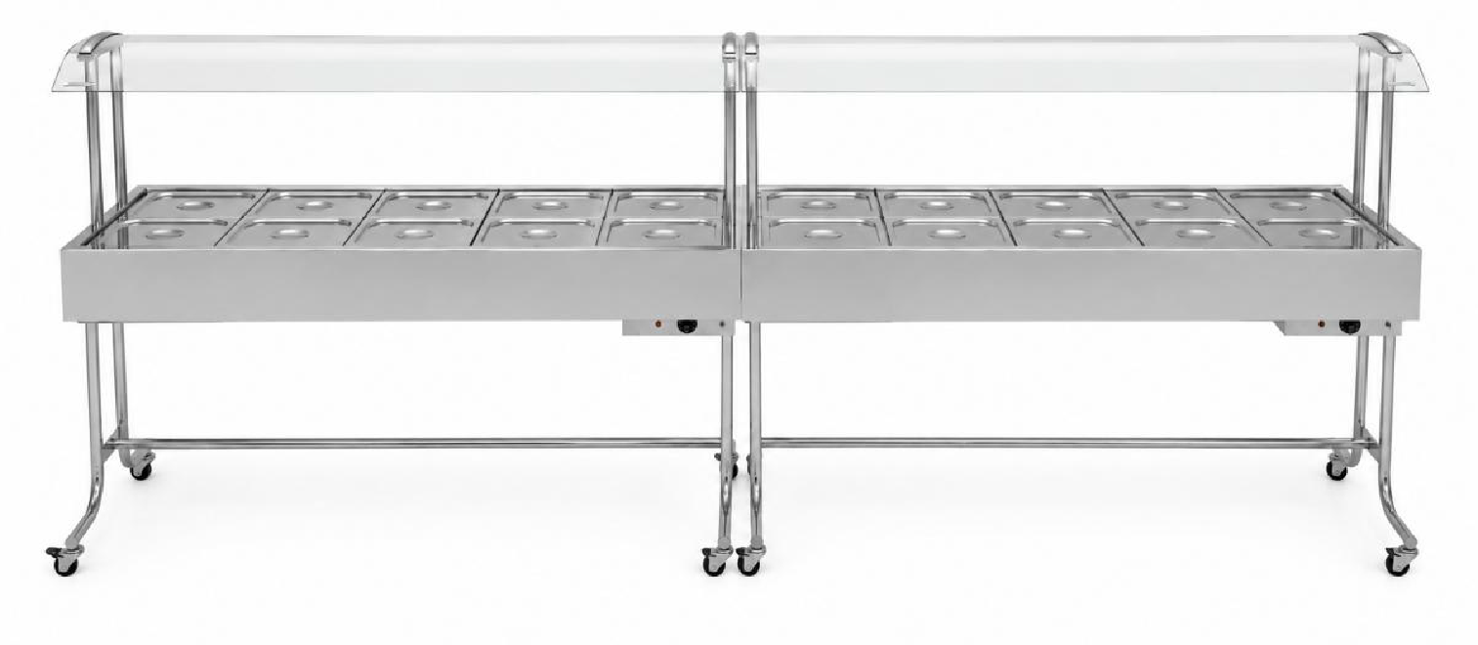
  Campus demandante | Quantidade
  - Campus Alvorada - Voltagem Padrão: 220v | 01
  - Campus Canoas - Voltagem Padrão: 220v | 01
  - Campus Caxias do Sul - Voltagem Padrão: 220v | 01
  - Campus Erechim - Voltagem Padrão: 220v | 01
  - Campus Feliz - Voltagem Padrão: 220v | 01
  - Campus Ibirubá - Voltagem Padrão: 220v | 01
  - Campus Osório - Voltagem Padrão: 220v | 01
  - Campus Porto Alegre - Voltagem Padrão: 110v | 01
  - Campus Restinga - Voltagem Padrão: 220v | 01
  - Campus Rio Grande - Voltagem Padrão: 220v | 01
  - Campus Rolante - Voltagem Padrão: 220v | 01
  - Campus Vacaria - Voltagem Padrão: 220v | 01
  - Campus Viamão - Voltagem Padrão: 220v | 01

ITEM | CATMAT | DESCRIÇÃO | UNIDADE |  | QTD | R$ UNIT  ESTIMADO | R$ TOTAL  ESTIMADO
26 | 318883 | BANCADA DE APOIO | UNIDADE |  | 62 | R$  1.381,89 | R$ 85.677,18
Bancada de apoio industrial em aço inox com espelho (frontão)
Mesa/bancada de apoio industrial destinada ao preparo, manipulação e apoio de alimentos em cozinhas e refeitórios institucionais, confeccionada em aço inoxidável, com prateleira inferior e espelho (frontão).

Especificações mínimas
- Estrutura confeccionada integralmente ou predominantemente em aço inoxidável, resistente à corrosão, adequada para utilização em cozinhas industriais e de fácil higienização;
- Tampo superior em aço inoxidável, com superfície lisa, impermeável e de fácil limpeza;
- Espelho (frontão) traseiro integrado ao tampo, destinado à proteção da parede contra respingos durante a utilização;
- Estrutura reforçada, com travamentos que garantam estabilidade durante o uso;
- Possuir 1 (uma) prateleira inferior em aço inoxidável ou material de resistência equivalente, destinada ao armazenamento de utensílios e materiais de apoio;
- Pés tubulares em aço inoxidável, providos de sapatas niveladoras ou solução equivalente para regulagem de altura;
- Cantos e bordas arredondados ou devidamente acabados, sem arestas cortantes;
- Capacidade de carga compatível com utilização em cozinhas industriais, suportando, no mínimo, 300 kg distribuídos uniformemente, considerando tampo e prateleira inferior;
- Produto destinado ao uso profissional em ambientes institucionais.
- Garantia de 12 (doze) meses contra defeitos de fabricação

Dimensões mínimas
- Comprimento: 2.000 mm;
- Profundidade: 600 mm;
- Altura da bancada: 800 mm;
- Espelho (frontão) com altura mínima de 80 mm.
 |  |  |  | IMAGEM DE REFERÊNCIA:  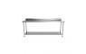
  Campus demandante | Quantidade
  - Campus Alvorada | 06
  - Campus Bento Gonçalves | 04
  - Campus Canoas | 05
  - Campus Caxias do Sul | 05
  - Campus Erechim | 05
  - Campus Feliz | 05
  - Campus Ibirubá | 05
  - Campus Restinga | 05
  - Campus Rio Grande | 05
  - Campus Rolante | 05
  - Campus Vacaria | 07
  - Campus Viamão | 05

ITEM | CATMAT | DESCRIÇÃO | UNIDADE | QTD | R$ UNIT  ESTIMADO | R$ TOTAL  ESTIMADO
27 | 318883 | BANCADA DE APOIO | UNIDADE | 15 | R$  1.381,89 | R$ 20.728,35
Bancada de apoio industrial em aço inox com espelho (frontão)
Mesa/bancada de apoio industrial destinada ao preparo, manipulação e apoio de alimentos em cozinhas e refeitórios institucionais, confeccionada em aço inoxidável, com prateleira inferior e espelho (frontão).

COTA RESERVADA DE ATÉ 25% PARA ME/EPP, CONFORME ART. 48, III, DA LC Nº 123/2006 - DO ITEM: 26

DESCRIÇÃO DETALHADA: IDEM AO ITEM 26

Campus demandante | Quantidade
- Campus Osório | 10
- Campus Porto Alegre | 05

ITEM | CATMAT | DESCRIÇÃO | UNIDADE |  | QTD | R$ UNIT  ESTIMADO | R$ TOTAL  ESTIMADO
28 | 219131 | BATEDEIRA PLANETÁRIA INDUSTRIAL - CAPACIDADE MÍNIMA 6 LITROS | UNIDADE |  | 16 | R$  2.064,26 | R$ 33.028,16
Batedeira planetária de uso industrial/profissional, destinada ao preparo de massas leves e médias, cremes, bolos, chantilly, claras em neve e preparações similares, com capacidade mínima de 6 litros, controle de velocidade e acessórios intercambiáveis.
Características mínimas:
- Capacidade da cuba/tacho de, no mínimo, 6 litros;
- Tacho confeccionado em aço inoxidável, removível e de fácil higienização;
- Potência mínima de 1.000 W;
- Controle eletrônico de velocidade, com mínimo de 10 níveis de velocidade ou sistema equivalente;
- Alimentação elétrica bivolt automática 110/220 V, ou tensão definida pela Administração;
- Sistema de movimento planetário;
- Estrutura resistente, apropriada para uso profissional/institucional;
- Acompanhada de, no mínimo, 03 batedores:
  - globo, para massas leves e aeradas;
  - raquete, para massas médias;
  - gancho, para massas de maior consistência;
- Possuir grade ou proteção de segurança na região da cuba;
- Possuir botão de emergência;
- Possuir sistema de proteção contra superaquecimento;
- Pés antiderrapantes ou emborrachados, proporcionando estabilidade durante o funcionamento;
- Atender aos requisitos de segurança aplicáveis da NR-12;
- Possuir certificação do INMETRO, quando aplicável;
- Produto novo, de primeiro uso;
- Manual de instruções em língua portuguesa;
- Garantia mínima conforme oferecida pelo fabricante, não inferior à garantia legal aplicável.
 |  |  |  | IMAGEM DE REFERÊNCIA:  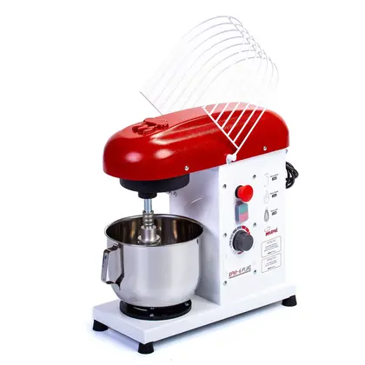
  Campus demandante | Quantidade
  - Campus Alvorada - Voltagem Padrão: 220v | 01
  - Campus BG - Voltagem Padrão: 220v | 01
  - Campus Canoas - Voltagem Padrão: 220v | 01
  - Campus Caxias do Sul - Voltagem Padrão: 220v | 01
  - Campus Erechim - Voltagem Padrão: 220v | 01
  - Campus Feliz - Voltagem Padrão: 220v | 01
  - Campus Ibirubá - Voltagem Padrão: 220v | 01
  - Campus Osório - Voltagem Padrão: 220v | 01
  - Campus Porto Alegre - Voltagem Padrão: 110v | 01
  - Campus Restinga - Voltagem Padrão: 220v | 01
  - Campus Rio Grande - Voltagem Padrão: 220v | 01
  - Campus Rolante - Voltagem Padrão: 220v | 01
  - Campus Sertão - Voltagem Padrão: 220v | 01
  - Campus Vacaria - Voltagem Padrão: 220v | 02
  - Campus Viamão - Voltagem Padrão: 220v | 01
ITEM | CATMAT | DESCRIÇÃO | UNIDADE |  | QTD | R$ UNIT  ESTIMADO | R$ TOTAL  ESTIMADO
29 | 395320 | BEBEDOURO INDUSTRIAL DE ÁGUA - CAPACIDADE 100 LITROS | UNIDADE |  | 43 | R$  2.622,68 | R$  112.775,24
Bebedouro industrial de coluna, destinado ao fornecimento de água potável refrigerada em ambientes institucionais de grande circulação, com capacidade de armazenamento de 100 litros, estrutura externa em aço inoxidável, sistema de refrigeração por compressor e filtro para tratamento da água.
Características mínimas:
- Capacidade de armazenamento de, no mínimo, 100 litros de água;
- Estrutura externa confeccionada em aço inoxidável, resistente à corrosão e de fácil higienização;
- Reservatório interno confeccionado em material atóxico e próprio para contato com água potável;
- Serpentina interna em aço inoxidável; Sistema de refrigeração por compressor;
- Termostato para controle da temperatura da água; Capacidade de refrigeração mínima de 20 litros/hora;
- Possuir, no mínimo, 03 pontos de fornecimento de água, podendo ser torneiras e/ou jato;
- Torneiras confeccionadas em material resistente e apropriado para contato com água potável;
- Alimentação automática por rede hidráulica; Sistema com boia para controle do nível de água;
- Filtro de água incluso, substituível e adequado ao equipamento; Aparador/pingadeira removível ou de fácil higienização; Isolamento térmico adequado à conservação da temperatura;
- Pés reguláveis, proporcionando estabilidade e nivelamento;
- Utilização de fluido refrigerante ambientalmente adequado e permitido pela legislação vigente;
- Alimentação elétrica em 110 V ou 220 V, conforme necessidade da unidade demandante;
- Frequência de 60 Hz;
- Equipamento certificado pelo INMETRO, quando aplicável;
- Produto novo, de primeiro uso; Manual de instruções em língua portuguesa;
- Garantia mínima de 12 (doze) meses contra defeitos de fabricação.
OBS: O equipamento deverá ser fornecido acompanhado de filtro e acessórios necessários para instalação e funcionamento; Deverá apresentar catálogo, ficha técnica ou manual do fabricante para comprovação das especificações;

 |  |  |  | IMAGEM DE REFERÊNCIA:  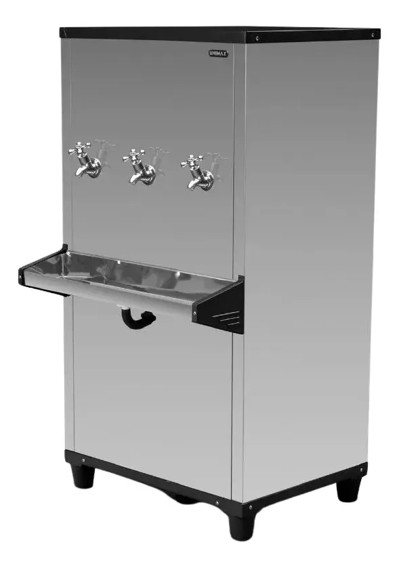
  Campus demandante | Quantidade
  - Reitoria - Voltagem Padrão: 220v | 03
  - Campus Alvorada - Voltagem Padrão: 220v | 01
  - Campus Canoas - Voltagem Padrão: 220v | 06
  - Campus Erechim - Voltagem Padrão: 220v | 05
  - Campus Feliz - Voltagem Padrão: 220v | 01
  - Campus Farroupilha - Voltagem Padrão: 220v | 02
  - Campus Ibirubá - Voltagem Padrão: 220v | 01
  - Campus Osório - Voltagem Padrão: 220v | 02
  - Campus Porto Alegre - Voltagem Padrão: 110v | 02
  - Campus Restinga - Voltagem Padrão: 220v | 04
  - Campus Rio Grande - Voltagem Padrão: 220v | 07
  - Campus Rolante - Voltagem Padrão: 220v | 02
  - Campus Sertão - Voltagem Padrão: 220v | 04
  - Campus Vacaria - Voltagem Padrão: 220v | 01
  - Campus Viamão - Voltagem Padrão: 220v | 01
  - Campus Zona Norte - Voltagem Padrão: 220v | 01

ITEM | CATMAT | DESCRIÇÃO | UNIDADE | QTD | R$ UNIT  ESTIMADO | R$ TOTAL  ESTIMADO
30 | 395320 | BEBEDOURO INDUSTRIAL DE ÁGUA - CAPACIDADE 100 LITROS | UNIDADE | 13 | R$  2.622,68 | R$  34.094,84
Bebedouro industrial de coluna, destinado ao fornecimento de água potável refrigerada em ambientes institucionais de grande circulação, com capacidade de armazenamento de 100 litros, estrutura externa em aço inoxidável, sistema de refrigeração por compressor e filtro para tratamento da água.
COTA RESERVADA DE ATÉ 25% PARA ME/EPP, CONFORME ART. 48, III, DA LC Nº 123/2006 - DO ITEM: 29

DESCRIÇÃO DETALHADA: IDEM AO ITEM 29

Campus demandante | Quantidade
- Campus Bento Gonçalves - Voltagem Padrão: 220v | 08
- Campus Caxias do Sul - Voltagem Padrão: 220v | 05

ITEM | CATMAT | DESCRIÇÃO | UNIDADE | QTD | R$ UNIT  ESTIMADO | R$ TOTAL  ESTIMADO
31 | 633226 | CADEIRA GIRATÓRIA ESCRITÓRIO | UNIDADE | 191 | R$ 759,28 | R$  145.022,48
Cadeira giratória para escritório, com espaldar médio, destinada ao uso administrativo, dotada de regulagens ergonômicas de altura e inclinação, com braços reguláveis e rodízios.

Características mínimas:
- Cadeira giratória para escritório, com espaldar médio; Assento e encosto anatômicos, proporcionando conforto ergonômico para uso contínuo;
- Assento e encosto confeccionados em madeira multilaminada, compensado anatômico ou material estrutural equivalente de igual ou superior resistência, revestidos com espuma injetada de alta densidade ou material de desempenho equivalente, resistente à deformação decorrente do uso contínuo;
- Revestimento em tecido ou material sintético de alta resistência, de fácil limpeza e manutenção;
- Base giratória em aço com acabamento em pintura eletrostática ou em polímero estrutural de alta resistência, com 05 (cinco) apoios e rodízios de duplo giro adequados para pisos frios;
- Pistão a gás para regulagem de altura do assento, com capacidade mínima para usuário de 120 kg, atendendo à classe compatível com essa capacidade; Apoios de braços reguláveis em altura, confeccionados em material resistente;
- Sistema de regulagem de altura do assento por acionamento a gás;
- Sistema de regulagem da altura e inclinação do encosto, permitindo ajuste ergonômico ao usuário;
- Mecanismo de contato permanente (Back System), sincronizado ou outro mecanismo de desempenho equivalente ou superior, que possibilite regulagem do encosto e travamento em posição de trabalho;
- Rodízios em nylon, poliuretano ou material equivalente, apropriados para uso em ambientes internos;
- Dimensões aproximadas: Largura do assento: 470 mm; Profundidade do assento: 430 mm; Largura do encosto: 460 mm; Altura do encosto: 370 mm;
- Cor predominante preta, cinza ou outra cor institucional definida pela Administração;
- Produto novo, de primeiro uso;
- Garantia mínima de 12 (doze) meses contra defeitos de fabricação.
OBS: A cadeira deverá atender aos requisitos da ABNT NBR 13962 – Móveis para escritório – Cadeiras – Requisitos e métodos de ensaio, ou norma técnica que venha a substituí-la.
 |  |  | IMAGEM DE REFERÊNCIA:  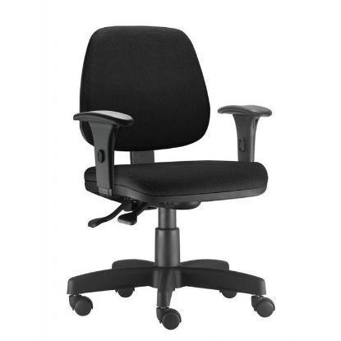
  Campus demandante | Quantidade
  - Campus Alvorada | 01
  - Campus Canoas | 31
  - Campus Erechim | 01
  - Campus Feliz | 01
  - Campus Ibirubá | 11
  - Campus Osório | 11
  - Campus Porto Alegre | 01
  - Campus Restinga | 31
  - Campus Rio Grande | 16
  - Campus Rolante | 11
  - Campus Sertão | 10
  - Campus Vacaria | 41
  - Campus Viamão | 25

ITEM | CATMAT | DESCRIÇÃO | UNIDADE | QTD | R$ UNIT  ESTIMADO | R$ TOTAL  ESTIMADO
32 | 633226 | CADEIRA GIRATÓRIA ESCRITÓRIO | UNIDADE | 61 | R$ 759,28 | R$  46.316,08
Cadeira giratória para escritório, com espaldar médio, destinada ao uso administrativo, dotada de regulagens ergonômicas de altura e inclinação, com braços reguláveis e rodízios.

COTA RESERVADA DE ATÉ 25% PARA ME/EPP, CONFORME ART. 48, III, DA LC Nº 123/2006 - DO ITEM: 31

DESCRIÇÃO DETALHADA: IDEM AO ITEM 31

Campus demandante | Quantidade
- Campus Bento Gonçalves | 30
- Campus Caxias do Sul | 01
- Campus Farroupilha | 10
- Campus Veranópolis | 20

ITEM | CATMAT | DESCRIÇÃO | UNIDADE | QTD | R$ UNIT  ESTIMADO | R$ TOTAL  ESTIMADO
33 | 305422 | CADEIRA TIPO PLUS SIZE | UNIDADE | 54 | R$ 1.198,34 | R$  64.710,36
Cadeira fixa reforçada tipo Plus Size, destinada ao uso institucional por usuários com maior capacidade de carga, apropriada para salas de aula, auditórios, recepções e demais ambientes administrativos e acadêmicos.

Características mínimas
- Cadeira fixa, sem rodízios;
- Estrutura reforçada, projetada para suportar carga mínima de 250 kg, distribuída uniformemente, sem apresentar deformações permanentes;
- Assento e encosto anatômicos, proporcionando conforto ergonômico ao usuário;
- Assento e encosto confeccionados em madeira multilaminada, compensado anatômico ou material estrutural equivalente de igual ou superior resistência;
- Estofamento em espuma de poliuretano injetada ou laminada de alta densidade, resistente à deformação decorrente do uso contínuo;
- Revestimento em tecido, courvin, vinil ou material sintético de alta resistência, de fácil limpeza e manutenção;
- Cor predominante preta;
- Estrutura confeccionada em aço carbono de alta resistência, com acabamento em pintura eletrostática a pó (epóxi ou poliéster), resistente à corrosão e ao desgaste;
- Sapatas antiderrapantes confeccionadas em material resistente, que protejam o piso e proporcionem estabilidade;
  - Dimensões aproximadas: Largura total: 750 mm; Profundidade total: 540 mm; Altura do assento: 460 mm;
  - Altura total: 840 mm;
- Produto novo, de primeiro uso;
- Garantia mínima de 12 (doze) meses contra defeitos de fabricação.

OBS: A cadeira deverá atender aos requisitos da ABNT NBR 13962 – Móveis para escritório – Cadeiras – Requisitos e métodos de ensaio, ou norma técnica equivalente aplicável ao tipo de mobiliário, quando pertinente.
- O fabricante deverá comprovar, por meio de catálogo técnico, relatório de ensaio ou documentação técnica emitida por laboratório acreditado ou organismo competente, que o modelo ofertado possui capacidade mínima de carga estática de 250 kg.
 |  |  | IMAGEM DE REFERÊNCIA:  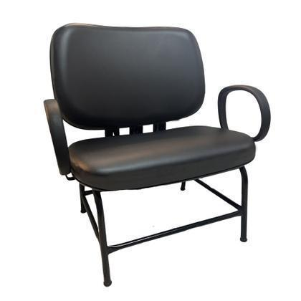
  Campus demandante | Quantidade
  - Campus Alvorada | 01
  - Campus Bento Gonçalves | 05
  - Campus Canoas | 01
  - Campus Caxias do Sul | 01
  - Campus Erechim | 11
  - Campus Feliz | 01
  - Campus Ibirubá | 06
  - Campus Osório | 06
  - Campus Porto Alegre | 01
  - Campus Restinga | 11
  - Campus Rio Grande | 01
  - Campus Rolante | 01
  - Campus Vacaria | 01
  - Campus Viamão | 01
  - Campus Zona Norte | 01
  - Parque Tecnológico | 05

ITEM | CATMAT | DESCRIÇÃO | UNIDADE |  | QTD | R$ UNIT  ESTIMADO | R$ TOTAL  ESTIMADO
34 | 394823 | CAFETEIRA INDUSTRIAL ELÉTRICA - 20 LTS | UNIDADE |  | 19 | R$  2.599,63 | R$ 49.392,97
Cafeteira industrial elétrica, destinada ao preparo, armazenamento e fornecimento contínuo de café em refeitórios, cozinhas, eventos e demais ambientes institucionais de grande circulação, com capacidade mínima de 20 litros, estrutura resistente e sistema elétrico de aquecimento.
Características mínimas:
- Capacidade para, no mínimo, 20 litros de café;
- Reservatório de água com capacidade compatível com a produção, de no mínimo 40 litros;
- Estrutura confeccionada em aço inoxidável ou material de resistência e desempenho equivalente;
- Modelo de uso industrial/profissional;
- Potência mínima de 3.000 W;
- Sistema elétrico de aquecimento adequado ao preparo e manutenção da temperatura da bebida;
- Possuir, no mínimo, 02 bicos/torneiras dispensadoras, permitindo atendimento simultâneo;
- Torneiras confeccionadas em material resistente e apropriado para contato com alimentos;
- Componentes em contato com a água e o café confeccionados em materiais atóxicos e adequados para uso alimentar;
- Alimentação elétrica em 110v e/ou 220 V; Frequência de 60 Hz;
- Estrutura estável e resistente para utilização contínua em ambiente institucional;
- Superfícies de fácil limpeza e higienização;
- Produto novo, de primeiro uso;
- Manual de instruções em língua portuguesa;
- Garantia mínima de 12 (doze) meses contra defeitos de fabricação.
- OBS: O equipamento deverá ser fornecido completo, acompanhado dos acessórios necessários ao seu perfeito funcionamento;
Deverá apresentar catálogo, ficha técnica ou manual do fabricante para comprovação das especificações exigidas;
 |  |  |  | IMAGEM DE REFERÊNCIA:  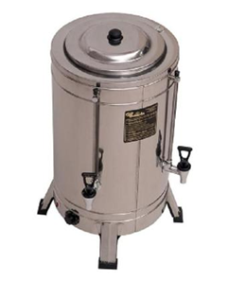
  Campus demandante | Quantidade
  - Campus Alvorada - Voltagem Padrão: 220v | 02
  - Campus Canoas - Voltagem Padrão: 220v | 01
  - Campus Caxias do Sul - Voltagem Padrão: 220v | 01
  - Campus Erechim - Voltagem Padrão: 220v | 01
  - Campus Feliz - Voltagem Padrão: 220v | 01
  - Campus Ibirubá - Voltagem Padrão: 220v | 02
  - Campus Osório - Voltagem Padrão: 220v | 01
  - Campus Porto Alegre - Voltagem Padrão: 110v | 01
  - Campus Restinga - Voltagem Padrão: 220v | 01
  - Campus Rio Grande - Voltagem Padrão: 220v | 02
  - Campus Rolante - Voltagem Padrão: 220v | 01
  - Campus Sertão - Voltagem Padrão: 220v | 01
  - Campus Vacaria - Voltagem Padrão: 220v | 02
  - Campus Viamão – Voltagem Padrão – 220v | 01
  - Campus Zona Norte - Voltagem Padrão: 220v | 01

ITEM | CATMAT | DESCRIÇÃO | UNIDADE |  | QTD | R$ UNIT  ESTIMADO | R$ TOTAL  ESTIMADO
35 | 239633 | CALDEIRÃO INDUSTRIAL A GÁS AMERICANO DE 100 LITROS | UNIDADE |  | 11 | R$  14.008,48 | R$ 154.093,28
Caldeirão industrial a gás, tipo americano, com capacidade nominal mínima de 100 litros, destinado ao cozimento de alimentos em grande escala, por sistema de aquecimento indireto através de câmara de vapor, adequado para utilização contínua em cozinhas industriais e unidades de alimentação.
Características mínimas:
- Capacidade nominal mínima de 100 litros;
- Funcionamento a gás GLP ou Gás Natural (GN), conforme necessidade da Administração;
- Sistema de cocção por aquecimento indireto através de câmara de vapor, proporcionando distribuição uniforme do calor;
- Panela interna de cocção confeccionada em aço inoxidável, com fundo abaulado e cantos arredondados, facilitando o escoamento e a higienização;
- Corpo externo confeccionado em aço inoxidável, resistente à corrosão e de fácil limpeza;
- Tampa superior em aço inoxidável, tipo americana, com dobradiças e puxador resistente ao calor;
- Torneira para entrada de água com bica móvel, destinada ao abastecimento da panela;
- Possuir válvula para escoamento do conteúdo;
- Câmara de vapor resistente à corrosão, equipada com sistema de controle do nível de água;
- Queimadores a gás com regulagem de chama;
- Chaminé para saída dos gases da combustão;
- Isolamento térmico adequado para redução da perda de calor;
- Possuir manômetro para indicação da pressão de trabalho;
- Possuir válvula de segurança, sistema de aeração e purga;
- Pés resistentes, dotados de sapatas para nivelamento;
- Dimensões compatíveis com equipamento industrial de 100 litros;
- Produto novo, de primeiro uso;
- Manual de instruções em língua portuguesa;
- Garantia mínima de 12 (doze) meses contra defeitos de fabricação.
 |  |  |  | IMAGEM DE REFERÊNCIA:  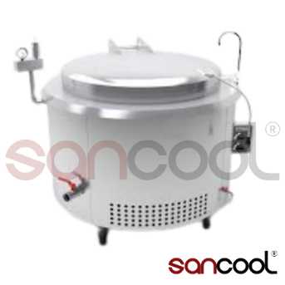
  Campus demandante | Quantidade
  - Campus Alvorada | 01
  - Campus Bento Gonçalves | 01
  - Campus Canoas | 01
  - Campus Caxias do Sul | 01
  - Campus Erechim | 01
  - Campus Feliz | 01
  - Campus Ibirubá | 01
  - Campus Rio Grande | 01
  - Campus Rolante | 01
  - Campus Vacaria | 01
  - Campus Viamão | 01

ITEM | CATMAT | DESCRIÇÃO | UNIDADE | QTD | R$ UNIT  ESTIMADO | R$ TOTAL  ESTIMADO
36 | 239633 | CALDEIRÃO INDUSTRIAL A GÁS AMERICANO DE 100 LITROS | UNIDADE | 03 | R$  14.008,48 | R$  42.025,44
Caldeirão industrial a gás, tipo americano, com capacidade nominal mínima de 100 litros, destinado ao cozimento de alimentos em grande escala, por sistema de aquecimento indireto através de câmara de vapor, adequado para utilização contínua em cozinhas industriais e unidades de alimentação.
COTA RESERVADA DE ATÉ 25% PARA ME/EPP, CONFORME ART. 48, III, DA LC Nº 123/2006 - DO ITEM: 35

DESCRIÇÃO DETALHADA: IDEM AO ITEM 35

Campus demandante | Quantidade
- Campus Osório | 01
- Campus Porto Alegre | 01
- Campus Restinga | 01

ITEM | CATMAT | DESCRIÇÃO | UNIDADE | QTD | R$ UNIT  ESTIMADO | R$ TOTAL  ESTIMADO
37 | 445090 | CARRO AUXILIAR DE SERVIÇO EM AÇO INOX – 2 PRATELEIRAS | UNIDADE | 34 | R$  1.317,75 | R$  44.803,50
Carro auxiliar de serviço, destinado ao transporte de alimentos, utensílios, recipientes e materiais em cozinhas industriais, refeitórios e unidades de alimentação, confeccionado em aço inoxidável, dotado de 02 prateleiras, puxadores e rodízios para movimentação.
Características mínimas:
- Estrutura confeccionada em aço inoxidável, resistente à corrosão e de fácil higienização;
- Possuir 02 (duas) prateleiras lisas e resistentes;
- Capacidade mínima de 80 kg distribuídos por prateleira;
- Possuir puxadores em ambas as extremidades, facilitando a condução;
- Equipado com 04 (quatro) rodízios giratórios, com diâmetro mínimo de aproximadamente 3";
- Rodízios dotados de sistema de trava, proporcionando segurança durante o uso;
- Superfícies lisas, resistentes e de fácil limpeza e higienização;
- Estrutura estável e adequada ao uso contínuo em ambiente institucional;
- Dimensões aproximadas: 800 mm de comprimento × 500 mm de largura × 950 mm de altura, admitindo-se variação de ±10%;
- Produto novo, de primeiro uso;
- Fornecido montado ou acompanhado de todos os componentes necessários para montagem e utilização;
- Garantia mínima de 12 (doze) meses contra defeitos de fabricação.

 |  |  | IMAGEM DE REFERÊNCIA:  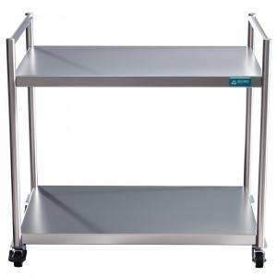
  Campus demandante | Quantidade
  - Campus Alvorada | 02
  - Campus Canoas | 02
  - Campus Caxias do Sul | 02
  - Campus Erechim | 02
  - Campus Farroupilha | 01
  - Campus Feliz | 02
  - Campus Ibirubá | 02
  - Campus Porto Alegre | 03
  - Campus Osório | 04
  - Campus Restinga | 02
  - Campus Rio Grande | 02
  - Campus Rolante | 02
  - Campus Sertão | 01
  - Campus Vacaria | 03
  - Campus Viamão | 02
  - Campus Zona Norte | 02

ITEM | CATMAT | DESCRIÇÃO | UNIDADE | QTD | R$ UNIT  ESTIMADO |  | R$ TOTAL  ESTIMADO
38 | 215389 | COIFAS - SISTEMA DE COIFAS INDUSTRIAIS EM AÇO INOXIDÁVEL | CONJUNTO | 10 | R$  67.900,00 | R$  679.000,00
SISTEMA DE COIFAS INDUSTRIAIS EM AÇO INOXIDÁVEL: Fornecimento e entrega de 03 (três) coifas industriais em aço inoxidável, destinadas à captação e exaustão de vapores, fumaça, gordura, odores e calor provenientes dos equipamentos de cocção da cozinha industrial, incluindo filtros, sistemas de exaustão, dutos, conexões, comandos, fixações, vedações e todos os demais componentes necessários ao perfeito funcionamento.
Características mínimas comuns:
- Construção em aço inoxidável, com acabamento escovado;
- Estrutura resistente à corrosão e adequada ao uso contínuo em cozinha profissional;
- Filtros metálicos tipo chicane em aço inoxidável, removíveis, laváveis e de fácil higienização;
- Bordas, superfícies e acabamentos lisos, sem rebarbas, frestas ou pontos que dificultem a limpeza;
- Sem dreno;
- Sistema de exaustão dimensionado de acordo com as dimensões de cada coifa, equipamentos abrangidos, carga térmica e características da instalação;
- Fornecimento de exaustores, dutos, curvas, conexões, saída externa, elementos de fixação, vedação e demais componentes necessários;
- Comando elétrico para acionamento do sistema de exaustão;
- Produtos novos, de primeiro uso;
- Garantia mínima de 12 (doze) meses.
As 03 coifas deverão apresentar as seguintes características específicas:
COIFA 01 – FOGÕES INDUSTRIAIS E CALDEIRÃO:
01 (uma) coifa industrial tipo central, com dimensões aproximadas de 3.000 mm de comprimento × 1.150 mm de largura × 500 mm de altura, destinada à captação dos vapores, fumaça, gordura, odores e calor provenientes dos fogões industriais e caldeirão posicionados sob sua área de abrangência. Deverá possuir filtros tipo chicane e sistema de exaustão devidamente dimensionado para os equipamentos atendidos.
COIFA 02 – FOGÕES INDUSTRIAIS E CALDEIRÃO:
01 (uma) coifa industrial tipo central, com dimensões aproximadas de 2.200 mm de comprimento × 1.150 mm de largura × 500 mm de altura, destinada a complementar a captação dos vapores, fumaça, gordura, odores e calor provenientes dos fogões industriais e caldeirão, considerando a disposição física dos equipamentos no ambiente. Deverá possuir filtros tipo chicane e sistema de exaustão devidamente dimensionado para a carga térmica correspondente.
COIFA 03 – FORNO COMBINADO:
01 (uma) coifa industrial destinada ao atendimento do forno combinado instalado junto à parede, com dimensões aproximadas de 1.200 mm de comprimento × 900 mm de largura × 500 mm de altura, destinada à captação e exaustão de vapores, calor, odores e demais efluentes produzidos durante a utilização do equipamento. O sistema deverá ser dimensionado especificamente para as características e carga térmica do forno combinado.
FORNECIMENTO E ENTREGA:
Deverá contemplar exclusivamente o fornecimento e a entrega das 03 (três) coifas e dos respectivos componentes dos sistemas de exaustão especificados neste Termo de Referência, incluindo exaustores devidamente dimensionados, dutos, curvas, conexões, acessórios, elementos de fixação e vedação e comandos elétricos.
OBS.: Todos os materiais, componentes e acessórios especificados, bem como frete e transporte, deverão estar incluídos no fornecimento.
As 03 (três) coifas e seus respectivos componentes deverão ser entregues nos locais indicados pela Administração.
A contratação compreende exclusivamente o fornecimento e a entrega dos equipamentos e componentes, não abrangendo instalação, montagem, execução de dutos, ligação ou interligação elétrica ou colocação dos equipamentos em funcionamento. Norma técnica: Conformidade integral com a ABNT NBR 14518 focada em controle de fumaça e prevenção de incêndios.
O licitante deverá apresentar, juntamente com sua proposta, catálogo, ficha técnica, manual, prospecto ou documento técnico equivalente do fabricante, referente às coifas e aos respectivos componentes do sistema de exaustão ofertados, contendo informações suficientes para permitir a verificação do atendimento às especificações estabelecidas neste Termo de Referência.
A documentação técnica deverá possibilitar a conferência, quando aplicável, das características construtivas, dimensões, material, acabamento, tipo e características dos filtros, características e capacidade dos exaustores, componentes do sistema de exaustão, comandos elétricos e demais elementos integrantes do fornecimento.
Para as três coifas, a documentação deverá permitir identificar a correspondência entre os equipamentos ofertados e as respectivas aplicações e dimensões especificadas neste Termo de Referência.
Quando as informações constantes do catálogo, ficha técnica, manual, prospecto ou documento equivalente não forem suficientes para comprovar o atendimento às especificações exigidas, a Administração poderá solicitar, mediante diligência, documentação técnica complementar ou esclarecimentos, nos termos da legislação aplicável.
Campus demandante | Quantidade
- Campus Caxias do Sul - Voltagem Padrão: 220v | 01
- Campus Erechim - Voltagem Padrão: 220v | 01
- Campus Feliz - Voltagem Padrão: 220v | 01
- Campus Ibirubá - Voltagem Padrão: 220v | 01
- Campus Osório - Voltagem Padrão: 220v | 01
- Campus Restinga - Voltagem Padrão: 220v | 01
- Campus Rio Grande - Voltagem Padrão: 220v | 01
- Campus Rolante - Voltagem Padrão: 220v | 01
- Campus Vacaria - Voltagem Padrão: 220v | 01
- Campus Viamão - Voltagem Padrão: 220v | 01

ITEM | CATMAT | DESCRIÇÃO | UNIDADE | QTD | R$ UNIT  ESTIMADO |  | R$ TOTAL  ESTIMADO
39 | 215389 | COIFAS - SISTEMA DE COIFAS INDUSTRIAIS EM AÇO INOXIDÁVEL | CONJUNTO | 03 | R$  67.900,00 | R$  203.700,00
SISTEMA DE COIFAS INDUSTRIAIS EM AÇO INOXIDÁVEL: Fornecimento entrega de 03 (três) coifas industriais em aço inoxidável, destinadas à captação e exaustão de vapores, fumaça, gordura, odores e calor provenientes dos equipamentos de cocção da cozinha industrial, incluindo filtros, sistemas de exaustão, dutos, conexões, comandos, fixações, vedações e todos os demais componentes necessários ao perfeito funcionamento.
COTA RESERVADA DE ATÉ 25% PARA ME/EPP, CONFORME ART. 48, III, DA LC Nº 123/2006 - DO ITEM: 38

DESCRIÇÃO DETALHADA: IDEM AO ITEM 38

Campus demandante | Quantidade
- Campus Alvorada - Voltagem Padrão: 220v | 01
- Campus Canoas - Voltagem Padrão: 220v | 01
- Campus Porto Alegre - Voltagem Padrão: 110v | 01

ITEM | CATMAT | DESCRIÇÃO | UNIDADE |  | QTD | R$ UNIT  ESTIMADO | R$ TOTAL  ESTIMADO
40 | 238701 | CORTINA DE AR - 1 MT | UNIDADE |  | 75 | R$ 558,92 | R$ 41.919,00
Cortina de ar para portas, comprimento aproximado de 1.000 mm, destinada à formação de barreira de ar em ambientes climatizados, visando reduzir a troca de ar entre ambientes internos e externos, bem como minimizar a entrada de poeira, insetos e partículas em suspensão.

Especificações mínimas
- Equipamento para instalação horizontal sobre portas;
- Comprimento nominal de 1.000 mm;
- Alimentação elétrica em 220 V, frequência de 60 Hz; (ou 110 V, conforme necessidade da Administração);
- Acionamento por controle remoto sem fio;
- Possuir, no mínimo, 02 (duas) velocidades de ventilação, ou sistema de controle de vazão de ar de desempenho equivalente ou superior;
- Vazão de ar compatível com portas de aproximadamente 1,00 metros de largura, proporcionando barreira contínua de ar;
- Capacidade de operação em portas com altura de até 3,00 metros, conforme especificação do fabricante;
- Gabinete confeccionado em aço com pintura eletrostática, alumínio ou material de resistência mecânica equivalente ou superior;
- Motor dotado de proteção térmica contra sobreaquecimento;
- Equipamento adequado para operação contínua em ambientes comerciais ou institucionais climatizados;
- Acompanhado de controle remoto, suportes de fixação, manual de instruções em língua portuguesa e todos os acessórios necessários para sua completa instalação e funcionamento;
- Produto novo, sem uso anterior;
Garantia mínima de 12 (doze) meses contra defeitos de fabricação.
 |  |  |  | IMAGEM DE REFERÊNCIA:  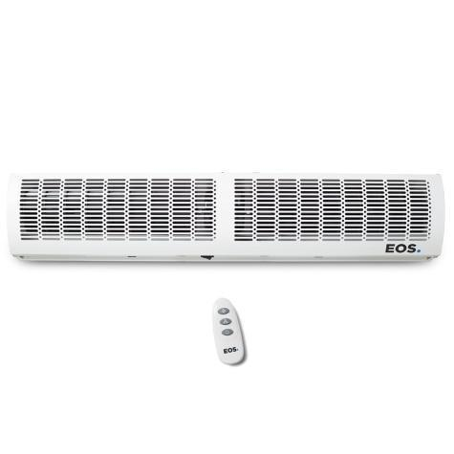
  Campus demandante | Quantidade
  - Campus Alvorada - Voltagem Padrão: 220v | 05
  - Campus Canoas - Voltagem Padrão: 220v | 05
  - Campus Caxias do Sul - Voltagem Padrão: 220v | 05
  - Campus Erechim - Voltagem Padrão: 220v | 07
  - Campus Feliz - Voltagem Padrão: 220v | 05
  - Campus Ibirubá - Voltagem Padrão: 220v | 05
  - Campus Osório - Voltagem Padrão: 220v | 05
  - Campus Porto Alegre - Voltagem Padrão: 110v | 05
  - Campus Restinga - Voltagem Padrão: 220v | 05
  - Campus Rio Grande - Voltagem Padrão: 220v | 11
  - Campus Rolante - Voltagem Padrão: 220v | 05
  - Campus Vacaria - Voltagem Padrão: 220v | 07
  - Campus Viamão - Voltagem Padrão: 220v | 05

ITEM | CATMAT | DESCRIÇÃO | UNIDADE |  | QTD | R$ UNIT  ESTIMADO | R$ TOTAL  ESTIMADO
41 | 614482 | CORTINA DE AR - 2 MT | UNIDADE |  | 90 | R$ 1.133,60 | R$  102.024,00
Cortina de ar para portas, comprimento aproximado de 2.000 mm, destinada à formação de barreira de ar em ambientes climatizados, visando reduzir a troca de ar entre ambientes internos e externos, bem como minimizar a entrada de poeira, insetos e partículas em suspensão.

Características mínimas
- Cortina de ar para instalação horizontal sobre portas;
- Comprimento nominal de 2.000 mm;
- Alimentação elétrica em 220 V, frequência de 60 Hz (ou 110 V, conforme necessidade da Administração);
- Acionamento por controle remoto sem fio, acompanhado de todos os acessórios necessários ao funcionamento;
- Mínimo de 02 (duas) velocidades de ventilação, ou sistema equivalente de ajuste da vazão de ar;
- Vazão de ar compatível com equipamentos destinados a portas de aproximadamente 2,00 metros de largura, proporcionando barreira contínua de ar;
- Velocidade do fluxo de ar suficiente para instalação em portas com altura de até 3,0 metros, conforme especificação do fabricante;
- Gabinete confeccionado em aço com pintura eletrostática, alumínio ou material de alta resistência equivalente;
- Baixo nível de ruído, compatível com ambientes administrativos, comerciais e institucionais;
- Equipamento acompanhado de suporte(s) para instalação, controle remoto, manual de instruções em português e kit de fixação, quando fornecido pelo fabricante;
- Produto novo, de primeiro uso;
- Garantia mínima de 12 (doze) meses contra defeitos de fabricação.
OBS:
- O equipamento deverá ser adequado para operação contínua em ambientes climatizados, formando barreira de ar que contribua para reduzir a troca de temperatura entre ambientes e minimizar a entrada de insetos, poeira e outras partículas em suspensão.
- O equipamento deverá possuir motor com proteção térmica contra sobreaquecimento.
O fornecedor deverá apresentar catálogo ou ficha técnica do fabricante para comprovação das especificações exigidas.
 |  |  |  | IMAGEM DE REFERÊNCIA:
  Campus demandante | Quantidade
  - Campus Alvorada - Voltagem Padrão: 220v | 08
  - Campus Canoas - Voltagem Padrão: 220v | 07
  - Campus Caxias do Sul - Voltagem Padrão: 220v | 07
  - Campus Erechim - Voltagem Padrão: 220v | 11
  - Campus Feliz - Voltagem Padrão: 220v | 07
  - Campus Ibirubá - Voltagem Padrão: 220v | 07
  - Campus Osório - Voltagem Padrão: 220v | 07
  - Campus Porto Alegre - Voltagem Padrão: 110v | 07
  - Campus Restinga - Voltagem Padrão: 220v | 07
  - Campus Rolante - Voltagem Padrão: 220v | 07
  - Campus Vacaria - Voltagem Padrão: 220v | 07
  - Campus Viamão - Voltagem Padrão: 220v | 07
  - Campus Zona Norte – Voltagem Padrão: 220v | 01

ITEM | CATMAT | DESCRIÇÃO | UNIDADE | QTD | R$ UNIT  ESTIMADO | R$ TOTAL  ESTIMADO
42 | 614482 | CORTINA DE AR - 2 MT | UNIDADE | 17 | R$ 1.133,60 | R$  19.271,20
Cortina de ar para portas, comprimento aproximado de 2.000 mm, destinada à formação de barreira de ar em ambientes climatizados, visando reduzir a troca de ar entre ambientes internos e externos, bem como minimizar a entrada de poeira, insetos e partículas em suspensão.

COTA RESERVADA DE ATÉ 25% PARA ME/EPP, CONFORME ART. 48, III, DA LC Nº 123/2006 - DO ITEM: 41

DESCRIÇÃO DETALHADA: IDEM AO ITEM 41

Campus demandante | Quantidade
- Campus Rio Grande - Voltagem Padrão: 220v | 17

ITEM | CATMAT | DESCRIÇÃO | UNIDADE | QTD | R$ UNIT  ESTIMADO | R$ TOTAL  ESTIMADO
43 | 316721 | CUBA GASTRONÔMICA GN 1/1 COM TAMPA - PROFUNDIDADE 100 MM | UNIDADE | 184 | R$ 215,49 | R$  39.650,16
Cuba gastronômica profissional padrão GN 1/1 (Gastronorm), confeccionada em aço inoxidável, com profundidade de 100 mm, dotada de alças e tampa, destinada ao preparo, armazenamento, transporte, conservação e distribuição de alimentos em cozinhas industriais, buffets, balcões térmicos e equipamentos compatíveis com o padrão GN.
Características mínimas:
- Padrão gastronômico: GN 1/1;
- Dimensões externas aproximadas: 530 × 325 mm;
- Profundidade: 100 mm;
- Capacidade aproximada: 13 litros;
- Confeccionada em aço inoxidável, resistente à corrosão, impactos e variações de temperatura;
- Acabamento liso e de fácil higienização;
- Cantos internos arredondados, evitando acúmulo de resíduos e facilitando a limpeza;
- Possuir alças para transporte e manuseio;
- Acompanhar tampa compatível com a cuba, confeccionada em aço inoxidável;
- Tampa com recorte ou configuração compatível com as alças da cuba;
- Cuba e tampa resistentes ao uso contínuo em cozinha profissional;
- Adequada para utilização com alimentos quentes e frios;
- Compatível com equipamentos que utilizem padrão GN 1/1, incluindo balcões térmicos, buffets, estufas, fornos combinados e equipamentos similares;
- Possibilitar empilhamento para facilitar armazenamento e organização;
- Materiais próprios para contato com alimentos;
- Produto novo, de primeiro uso.
 |  |  | IMAGEM DE REFERÊNCIA:  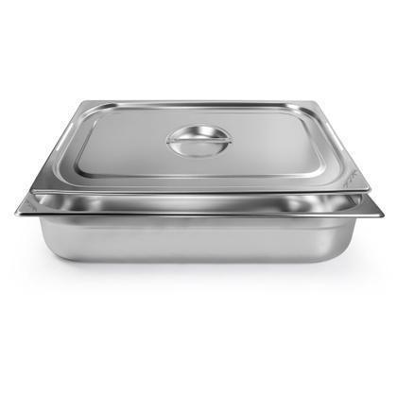
  Campus demandante | Quantidade
  1. Campus Alvorada | 12
  2. Campus Bento Gonçalves | 20
  3. Campus Canoas | 12
  4. Campus Caxias do Sul | 12
  5. Campus Erechim | 12
  6. Campus Farroupilha | 2
  7. Campus Feliz | 12
  8. Campus Ibirubá | 12
  9. Campus Porto Alegre | 12
  10. Campus Osório | 12
  11. Campus Restinga | 12
  12. Campus Rio Grande | 12
  13. Campus Rolante | 12
  14. Campus Sertão | 04
  15. Campus Vacaria | 14
  16. Campus Viamão | 12

ITEM | CATMAT | DESCRIÇÃO | UNIDADE | QTD | R$ UNIT  ESTIMADO | R$ TOTAL  ESTIMADO
44 | 316743 | CUBA GASTRONÔMICA GN 1/1 COM TAMPA - PROFUNDIDADE 65 MM | UNIDADE | 80 | R$ 162,45 | R$ 12.996,00
Cuba gastronômica profissional padrão GN 1/1 (Gastronorm), confeccionada em aço inoxidável, com profundidade de 65 mm e acompanhada de tampa compatível, destinada ao preparo, armazenamento, conservação, transporte e distribuição de alimentos em cozinhas industriais, buffets, balcões térmicos e demais equipamentos compatíveis com padrão GN.
Características mínimas:
- Padrão gastronômico: GN 1/1;
- Dimensões aproximadas: 525 × 325 mm;
- Profundidade: 65 mm;
- Capacidade mínima aproximada de 9,5 litros;
- Confeccionada em aço inoxidável, resistente à corrosão e adequado ao contato com alimentos;
- Superfícies lisas e de fácil limpeza e higienização;
- Cantos arredondados, facilitando a higienização e retirada dos alimentos;
- Sem alças;
- Acompanhar tampa em aço inoxidável, compatível com a cuba;
- Adequada para utilização com alimentos quentes e frios;
- Compatível com equipamentos padrão GN 1/1, incluindo balcões térmicos, buffets, refrigeradores, estufas e fornos combinados, quando aplicável;
- Estrutura resistente ao uso contínuo em cozinha profissional;
- Possibilitar empilhamento para armazenamento;
- Material atóxico e próprio para contato com alimentos;
- Produto novo, de primeiro uso.
 |  |  | IMAGEM DE REFERÊNCIA:  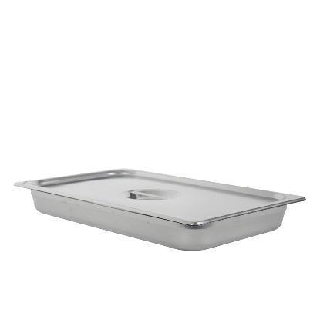
  Campus demandante | Quantidade
  1.Campus Alvorada | 05
  2. Campus Bento Gonçalves | 05
  3. Campus Canoas | 05
  4. Campus Caxias do Sul | 05
  5. Campus Erechim | 05
  6. Campus Farroupilha | 04
  7. Campus Feliz | 05
  8. Campus Ibirubá | 05
  9. Campus Porto Alegre | 05
  10. Campus Osório | 05
  11. Campus Restinga | 05
  12. Campus Rio Grande | 05
  13. Campus Rolante | 05
  14. Campus Vacaria | 07
  Campus Sertão | 04
  14. Campus Viamão | 05

ITEM | CATMAT | DESCRIÇÃO | UNIDADE | QTD | R$ UNIT  ESTIMADO |  | R$ TOTAL  ESTIMADO
45 | 316724 | CUBA GASTRONÔMICA PERFURADA GN 1/1 | UNIDADE | 174 | 111,25 | R$  19.357,50
Cuba gastronômica profissional perfurada, padrão GN 1/1 (Gastronorm), confeccionada em aço inoxidável, destinada à cocção, escorrimento, manipulação e processamento de alimentos, permitindo a drenagem de líquidos e circulação de vapor, adequada para cozinhas industriais e equipamentos compatíveis com padrão GN.
Características mínimas:
- Padrão gastronômico: GN 1/1;
- Tipo: perfurada;
- Dimensões externas aproximadas: 527 × 326 mm;
- Profundidade: 65 mm;
- Capacidade aproximada: 9 litros;
- Confeccionada em aço inoxidável, resistente à corrosão e adequado ao contato com alimentos;
- Perfurações distribuídas de maneira uniforme, permitindo drenagem de líquidos e circulação de vapor;
- Adequada para operações em que não seja desejada a retenção de líquidos;
- Superfícies lisas, resistentes e de fácil higienização;
- Cantos arredondados, facilitando a limpeza e manipulação dos alimentos;
- Resistente a baixas e altas temperaturas;
- Adequada para cocção, manipulação, escorrimento e processamento de alimentos;
- Compatível com equipamentos padrão GN 1/1, incluindo fornos combinados e outros equipamentos profissionais compatíveis;
- Possibilitar empilhamento para facilitar armazenamento e organização;
- Material atóxico e próprio para contato com alimentos;
- Produto novo, de primeiro uso.

 |  |  | IMAGEM DE REFERÊNCIA:  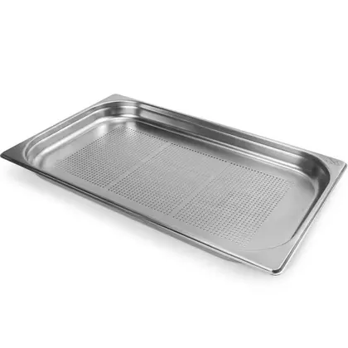
  Campus demandante | Quantidade
  - Campus Alvorada | 12
  - Campus Bento Gonçalves | 12
  - Campus Canoas | 12
  - Campus Caxias do Sul | 12
  - Campus Erechim | 12
  - Campus Feliz | 12
  - Campus Ibirubá | 12
  - Campus Porto Alegre | 12
  - Campus Osório | 12
  - Campus Restinga | 12
  - Campus Rio Grande | 12
  - Campus Rolante | 12
  - Campus Sertão | 04
  - Campus Vacaria | 14
  - Campus Viamão | 12

ITEM | CATMAT | DESCRIÇÃO | UNIDADE |  | QTD | R$ UNIT  ESTIMADO | R$ TOTAL  ESTIMADO
46 | 323349 | DESCASCADOR INDUSTRIAL DE LEGUMES - CAPACIDADE 10KG |  |  | 16 | R$  3.434,63 | R$  54.954,08
Descascador industrial de legumes, destinado ao processamento de batatas e outros vegetais compatíveis, para utilização em cozinhas industriais e unidades de alimentação, com capacidade mínima de 10 kg por ciclo, estrutura em aço inoxidável e sistema de segurança durante a operação.
Características mínimas:
- Capacidade mínima de 10 kg por ciclo;
- Produção aproximada mínima de 200 kg/h;
- Estrutura/gabinete confeccionado em aço inoxidável, resistente à corrosão e de fácil higienização;
- Potência nominal mínima de 520 W;
- Motor com potência mínima de 0,5 CV;
- Alimentação elétrica: 110v e/ou 220 V, monofásica;
- Frequência: 60 Hz;
- Sistema de segurança que impeça o funcionamento do equipamento quando aberto;
- Sistema anti-rearme, impedindo o acionamento automático após interrupção e retorno da energia elétrica;
- Componentes em contato com os alimentos confeccionados em materiais apropriados para uso alimentar e de fácil higienização;
- Estrutura resistente e adequada ao uso profissional contínuo;
- Dimensões aproximadas de referência: 720 × 480 × 670 mm (A × L × P);
- Produto novo, de primeiro uso;
- Manual de instruções em língua portuguesa;
- Atendimento às normas de segurança aplicáveis ao equipamento, inclusive NR-12, quando aplicável;
- Garantia mínima conforme estabelecida pelo fabricante, respeitada a garantia legal.
 |  |  |  | IMAGEM DE REFERÊNCIA:  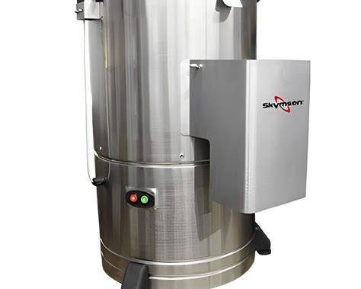
  Campus demandante | Quantidade
  - Campus Alvorada - Voltagem Padrão: 220v | 01
  - Campus Canoas - Voltagem Padrão: 220v | 01
  - Campus BG - Voltagem Padrão: 220v | 01
  - Campus Caxias do Sul - Voltagem Padrão: 220v | 01
  - Campus Erechim - Voltagem Padrão: 220v | 01
  - Campus Feliz - Voltagem Padrão: 220v | 01
  - Campus Ibirubá - Voltagem Padrão: 220v | 01
  - Campus Osório - Voltagem Padrão: 220v | 01
  - Campus Porto Alegre - Voltagem Padrão: 110v | 01
  - Campus Rio Grande - Voltagem Padrão: 220v | 01
  - Campus Restinga: Voltagem Padrão: 220v | 01
  - Campus Rolante - Voltagem Padrão: 220v | 01
  - Campus Sertão - Voltagem Padrão: 220v | 01
  - Campus Vacaria - Voltagem Padrão: 220v | 02
  - Campus Viamão - Voltagem Padrão: 220v | 01

ITEM | CATMAT | DESCRIÇÃO | UNIDADE | QTD | R$ UNIT  ESTIMADO | R$ TOTAL  ESTIMADO
47 | 614609 | ESTANTE EM AÇO INOXIDÁVEL | UNIDADE | 129 | R$ 1.646,25 | R$  212.366,25
Estante em Aço Inoxidável com 4 Prateleiras Lisas
Estante destinada ao armazenamento e organização de utensílios, equipamentos, gêneros alimentícios e demais materiais em cozinhas industriais, áreas de preparo de alimentos, laboratórios ou ambientes que exijam elevada resistência à corrosão e facilidade de higienização.
Especificações mínimas:
- Estrutura confeccionada integralmente em aço inoxidável, resistente à corrosão e ao uso contínuo;
- Dimensões aproximadas de 800 x 500 x 1.500 mm (comprimento x profundidade x altura), admitindo-se variação dimensional de até ±5%, desde que não comprometa a capacidade de armazenamento e a funcionalidade do equipamento;
- Possuir 04 (quatro) prateleiras lisas, igualmente confeccionadas em aço inoxidável;
- Prateleiras reforçadas estruturalmente, distribuídas de forma uniforme, adequadas para suportar cargas sem deformações durante o uso normal;
- Capacidade mínima de carga distribuída de 320 kg, sendo no mínimo 80 kg por prateleira;
- Estrutura com colunas reforçadas e sistema de fixação que assegure estabilidade e rigidez ao conjunto;
- Acabamento liso, uniforme, livre de rebarbas, arestas cortantes, trincas, porosidades ou imperfeições que possam comprometer a segurança, a higienização ou a durabilidade do equipamento;
- Pés dotados de sapatas niveladoras ou sistema equivalente que permita o ajuste em pisos irregulares, confeccionadas em material resistente à umidade e à corrosão;
- Produto adequado para utilização em ambientes de manipulação de alimentos, atendendo à legislação sanitária vigente aplicável;
- Produto novo, sem uso anterior, acondicionado de forma a preservar sua integridade durante o transporte e armazenamento;
- Garantia mínima de 12 (doze) meses contra defeitos de fabricação.
Referência de qualidade: Estante em aço inoxidável com 04 (quatro) prateleiras lisas, dimensões aproximadas de 800 x 500 x 1.500 mm, capacidade mínima de 320 kg distribuídos, ou produto equivalente que apresente desempenho, qualidade, durabilidade e características técnicas iguais ou superiores às especificadas.
 |  |  | IMAGEM DE REFERÊNCIA:  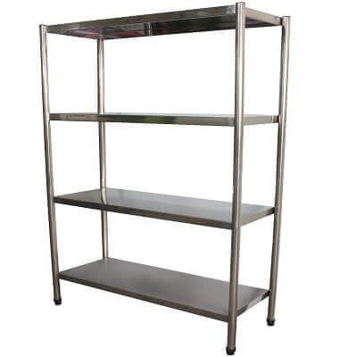
  Campus demandante | Quantidade
  - Campus Alvorada | 10
  - Campus Bento Gonçalves | 05
  - Campus Caxias do Sul | 10
  - Campus Erechim | 10
  - Campus Feliz | 10
  - Campus Ibirubá | 10
  - Campus Osório | 20
  - Campus Rio Grande | 10
  - Campus Rolante | 10
  - Campus Sertão | 04
  - Campus Vacaria | 20
  - Campus Viamão | 10

ITEM | CATMAT | DESCRIÇÃO | UNIDADE | QTD | R$ UNIT  ESTIMADO | R$ TOTAL  ESTIMADO
48 | 614609 | ESTANTE EM AÇO INOXIDÁVEL | UNIDADE | 30 | R$ 1.646,25 | R$  49.387,50
Estante em Aço Inoxidável com 4 Prateleiras Lisas
Estante destinada ao armazenamento e organização de utensílios, equipamentos, gêneros alimentícios e demais materiais em cozinhas industriais, áreas de preparo de alimentos, laboratórios ou ambientes que exijam elevada resistência à corrosão e facilidade de higienização.

COTA RESERVADA DE ATÉ 25% PARA ME/EPP, CONFORME ART. 48, III, DA LC Nº 123/2006 - DO ITEM: 47

DESCRIÇÃO DETALHADA: IDEM AO ITEM 47

Campus demandante | Quantidade
- Campus Canoas | 10
- Campos Porto Alegre | 10
- Campus restinga | 10

ITEM | CATMAT | DESCRIÇÃO | UNIDADE | QTD | R$ UNIT  ESTIMADO | R$ TOTAL  ESTIMADO
49 | 404506 | EXTRATOR DE SUCO | UNIDADE | 17 | R$  678,17 | R$  11.528,89
Extrator elétrico profissional de sucos, destinado à extração de suco de laranja, limão e demais frutas cítricas, adequado para uso contínuo em cozinhas industriais, refeitórios e unidades de alimentação.
Características mínimas:
- Tipo: extrator elétrico profissional de frutas cítricas;
- Potência mínima de 850 W;
- Motor elétrico monofásico;
- Alimentação elétrica em 110 V e/ou 220 V, conforme especificação da unidade demandante;
- Frequência de 60 Hz;
- Estrutura/corpo confeccionado em aço inoxidável, resistente à corrosão e de fácil higienização;
- Câmara de extração confeccionada em material resistente e apropriado para contato com alimentos;
- Componentes em contato direto com os alimentos confeccionados em materiais atóxicos e próprios para uso alimentar;
- Acompanhado de acessórios adequados para extração de laranja e limão, ou sistema equivalente que possibilite o processamento de diferentes frutas cítricas;
- Bica para direcionamento e escoamento do suco;
- Componentes removíveis ou de fácil acesso para limpeza e higienização;
- Base estável, adequada ao uso profissional;
- Equipamento resistente e apropriado para utilização frequente em ambiente institucional;
- Produto novo, de primeiro uso;
- Manual de instruções em língua portuguesa;
- Atendimento às normas e certificações de segurança aplicáveis ao equipamento;
- Garantia mínima conforme estabelecida pelo fabricante, respeitada a garantia legal.
OBS.: O equipamento deverá ser fornecido completo, acompanhado de todos os acessórios necessários ao seu perfeito funcionamento e à extração de frutas cítricas.
 |  |  |  | IMAGEM DE REFERÊNCIA:  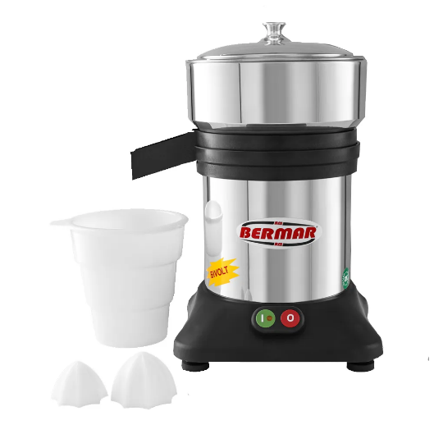
  Campus demandante | Quantidade
  - Campus Alvorada - Voltagem Padrão: 220v | 01
  - Campus BG - Voltagem Padrão: 220v | 01
  - Campus Canoas - Voltagem Padrão: 220v | 01
  - Campus Caxias do Sul - Voltagem Padrão: 220v | 01
  - Campus Erechim - Voltagem Padrão: 220v | 02
  - Campus Feliz - Voltagem Padrão: 220v | 01
  - Campus Ibirubá - Voltagem Padrão: 220v | 01
  - Campus Osório - Voltagem Padrão: 220v | 01
  - Campus Porto Alegre - Voltagem Padrão: 110v | 01
  - Campus Rio Grande - Voltagem Padrão: 220v | 01
  - Campus Restinga: Voltagem Padrão: 220v | 01
  - Campus Rolante - Voltagem Padrão: 220v | 01
  - Campus Vacaria - Voltagem Padrão: 220v | 02
  - Campus Sertão - Voltagem Padrão: 220v | 01
  - Campus Viamão - Voltagem Padrão: 220v | 01
ITEM | CATMAT | DESCRIÇÃO | UNIDADE | QTD | R$ UNIT  ESTIMADO | R$ TOTAL  ESTIMADO
50 | 630698 | FOGÃO INDUSTRIAL CENTRAL - 08 BOCAS COM QUEIMADORES DUPLOS | UNIDADE | 23 | R$  5.572,33 | R$  128.163,59
Fogão industrial tipo central, de piso, destinado ao preparo de alimentos em cozinhas industriais e unidades de alimentação de grande porte, dotado de 08 (oito) queimadores duplos de alto rendimento, com controle individual das chamas, estrutura reforçada e funcionamento a gás GLP de baixa pressão.
Características mínimas:
- Tipo: fogão industrial central, de piso; Quantidade: 08 (oito) bocas;
- Possuir 08 queimadores duplos; Queimadores confeccionados em ferro fundido;
- Queimadores duplos com diâmetro aproximado de 180 mm;
- Controle individual das chamas;
- Potência mínima aproximada de 5.500 kcal/h por queimador duplo;
- Queimadores removíveis ou encaixados, permitindo fácil retirada para limpeza e manutenção;
- Grelhas individuais em ferro fundido, resistentes ao uso intensivo;
- Dimensões aproximadas das grelhas: 400 × 400 mm;
- Corpo e mesa confeccionados em aço carbono de alta resistência, com tratamento e acabamento anticorrosivo;
- Mesa com perfil elevado e estrutura reforçada;
- Possuir bandeja coletora de resíduos; Registros individuais resistentes e adequados ao uso profissional;
- Tubulação/distribuidor de gás dimensionado para alimentação dos queimadores;
- Entrada de gás reversível ou sistema equivalente que facilite a instalação;
- Funcionamento com GLP em baixa pressão;
- Estrutura desmontável ou que possibilite facilidade de transporte, manutenção e instalação;
- Dimensões aproximadas: 2.110 mm de largura × 1.260 mm de profundidade × 820 mm de altura, admitindo-se variações compatíveis com equipamentos equivalentes;
- Equipamento destinado ao uso industrial/profissional intensivo;
- Produto novo, de primeiro uso;
- Manual de instruções em língua portuguesa;
- Garantia mínima conforme estabelecida pelo fabricante, respeitada a garantia legal.
OBS.: O equipamento deverá ser fornecido completo, acompanhado de todos os componentes necessários ao seu perfeito funcionamento. Os queimadores e grelhas deverão ser removíveis ou possuir sistema que facilite a limpeza e manutenção.
 |  |  |  | IMAGEM DE REFERÊNCIA:  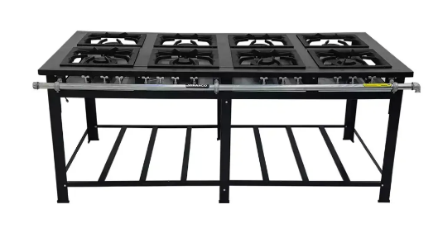
  Campus demandante | Quantidade
  - Campus Bento Gonçalves | 01
  - Campus Caxias do Sul | 02
  - Campus Erechim | 02
  - Campus Feliz | 02
  - Campus Ibirubá | 02
  - Campus Osório | 02
  - Campus Rio Grande | 02
  - Campus Restinga | 02
  - Campus Rolante | 02
  - Campus Vacaria | 04
  - Campus Viamão | 02

ITEM | CATMAT | DESCRIÇÃO | UNIDADE | QTD | R$ UNIT  ESTIMADO | R$ TOTAL  ESTIMADO
51 | 630698 | FOGÃO INDUSTRIAL CENTRAL - 08 BOCAS COM QUEIMADORES DUPLOS | UNIDADE | 06 | R$  5.572,33 | R$  33.433,98
Fogão industrial tipo central, de piso, destinado ao preparo de alimentos em cozinhas industriais e unidades de alimentação de grande porte, dotado de 08 (oito) queimadores duplos de alto rendimento, com controle individual das chamas, estrutura reforçada e funcionamento a gás GLP de baixa pressão.
COTA RESERVADA DE ATÉ 25% PARA ME/EPP, CONFORME ART. 48, III, DA LC Nº 123/2006 - DO ITEM: 50

DESCRIÇÃO DETALHADA: IDEM AO ITEM 50

Campus demandante | Quantidade
- Campus Alvorada | 02
- Campus Canoas | 02
- Campos Porto Alegre | 02

ITEM | CATMAT | DESCRIÇÃO | UNIDADE |  | QTD | R$ UNIT  ESTIMADO | R$ TOTAL  ESTIMADO
52 | 615725 | FORNO COMBINADO ELÉTRICO - CAPACIDADE 12 GNS | UNIDADE |  | 13 | R$  36.662,02 | R$  476.606,26
Forno combinado elétrico profissional, destinado à cocção, assamento, regeneração, grelhamento e preparo a vapor de alimentos em cozinhas industriais e unidades de alimentação, com capacidade mínima para 12 recipientes GN, permitindo diferentes métodos de cocção em um único equipamento.

Características mínimas:
- Tipo: forno combinado elétrico profissional; Capacidade mínima para 12 GNs; Capacidade de produção aproximada de 500 a 600 refeições; Estrutura confeccionada em aço inoxidável, resistente à corrosão e de fácil higienização;
- Potência elétrica mínima de 18.000 W (18 kW); Alimentação elétrica trifásica, em 220 V ou 110 V, conforme infraestrutura da unidade; Controlador eletrônico/digital de fácil operação e visualização; Possuir modos de cocção, no mínimo:
  - calor seco, com temperatura de aproximadamente 50 °C a 280 °C;
  - combinado (calor + vapor), aproximadamente 50 °C a 280 °C;
  - vapor regulável, aproximadamente 60 °C a 100 °C;
  - regeneração, aproximadamente 80 °C a 190 °C;
- Possuir sensor de núcleo/sonda de temperatura, para controle da temperatura interna dos alimentos;
- Sistema automático ou semiautomático de lavagem da câmara; Esguicho de água ou sistema equivalente para auxiliar na higienização; Porta com vidro duplo, resistente às temperaturas de operação; Sistema para recolhimento do excesso de água/condensação da porta; Câmara com isolamento térmico adequado; Sistema de circulação de ar que proporcione distribuição uniforme de calor; Possibilidade de armazenamento/programação de receitas; Entrada USB ou tecnologia equivalente para gerenciamento/inclusão de receitas; Entrada de água de aproximadamente 3/4", ou compatível com a instalação hidráulica; Dimensões aproximadas do corpo: 1.190 mm de altura × 1.025 a 1.075 mm de largura × 715 a 720 mm de profundidade; Profundidade aproximada com porta aberta: 1.270 mm; Acompanhado de cavalete/base inferior em aço inoxidável, compatível com o equipamento;
- Produto novo, de primeiro uso; Manual de instruções em língua portuguesa;
- Garantia mínima conforme estabelecida pelo fabricante, respeitada a garantia legal.
OBS.: O equipamento deverá ser fornecido completo, acompanhado de cavalete/base e demais componentes indispensáveis ao funcionamento. O licitante deverá apresentar catálogo, ficha técnica ou manual do fabricante que permita comprovar o atendimento às especificações.
 |  |  |  | IMAGEM DE REFERÊNCIA:  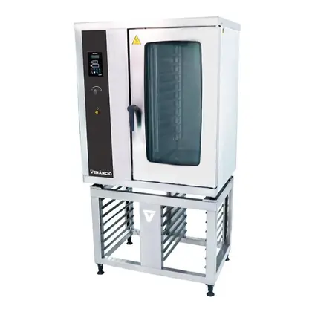
  Campus demandante | Quantidade
  - Campus Bento Gonçalves - Voltagem Padrão: 220v | 01
  - Campus Caxias do Sul - Voltagem Padrão: 220v | 01
  - Campus Erechim - Voltagem Padrão: 220v | 01
  - Campus Feliz - Voltagem Padrão: 220v | 01
  - Campus Ibirubá - Voltagem Padrão: 220v | 01
  - Campus Osório - Voltagem Padrão: 220v | 02
  - Campus Rio Grande - Voltagem Padrão: 220v | 01
  - Campus Rolante - Voltagem Padrão: 220v | 01
  - Campus Sertão - Voltagem Padrão: 220v | 01
  - Campus Vacaria - Voltagem Padrão: 220v | 02
  - Campus Viamão - Voltagem Padrão: 220v | 01

ITEM | CATMAT | DESCRIÇÃO | UNIDADE | QTD | R$ UNIT  ESTIMADO | R$ TOTAL  ESTIMADO
53 | 615725 | FORNO COMBINADO ELÉTRICO - CAPACIDADE 12 GNS | UNIDADE | 04 | R$  36.662,02 | R$  146.648,08
Forno combinado elétrico profissional, destinado à cocção, assamento, regeneração, grelhamento e preparo a vapor de alimentos em cozinhas industriais e unidades de alimentação, com capacidade mínima para 12 recipientes GN, permitindo diferentes métodos de cocção em um único equipamento.

COTA RESERVADA DE ATÉ 25% PARA ME/EPP, CONFORME ART. 48, III, DA LC Nº 123/2006 - DO ITEM: 52

DESCRIÇÃO DETALHADA: IDEM AO ITEM 52

Campus demandante | Quantidade
- Campus Alvorada - Voltagem Padrão: 220v | 01
- Campus Canoas - Voltagem Padrão: 220v | 01
- Campus Porto Alegre - Voltagem Padrão: 110v | 01
- Campus Canoas - Voltagem Padrão: 220v | 01

ITEM | CATMAT | DESCRIÇÃO | UNIDADE | QTD |  | R$ UNIT  ESTIMADO | R$ TOTAL  ESTIMADO
54 | 451451 | FORNO INDUSTRIAL DE LASTRO A GÁS | UNIDADE | 05 |  | R$  2.917,86 | R$  14.589,30
Forno industrial de lastro a gás, com câmara de cocção de grande capacidade e pedra refratária, destinado ao assamento de pães, bolos, pizzas e demais preparações em cozinhas industriais, padarias e unidades de alimentação, adequado ao uso profissional contínuo.
Características mínimas:
- Tipo: forno industrial de lastro a gás;
- Capacidade interna mínima de 265 litros;
- Funcionamento a gás GLP de baixa pressão;
- Potência calorífica mínima de aproximadamente 15.900 kcal/h;
- Possuir pedra(s) refratária(s) na câmara de cocção, proporcionando armazenamento e distribuição uniforme do calor;
- Laterais, frente e teto externos confeccionados em aço inoxidável, resistentes à corrosão e de fácil higienização;
- Revestimento interno em aço galvanizado ou material de resistência e desempenho equivalente;
- Porta/visor em vidro com sistema de abertura tipo guilhotina, permitindo abertura total;
- Queimadores em aço tubular, com sistema tipo gaveta e regulagem da entrada de ar;
- Possuir termômetro analógico para acompanhamento da temperatura interna;
- Isolamento térmico em lã de rocha ou material de desempenho térmico equivalente;
- Possuir bandeja coletora de resíduos removível;
- Acompanhar, no mínimo, 01 grelha reforçada;
- Câmara interna com mínimo de 03 níveis/trilhos de apoio, permitindo regulagem da altura da grelha;
- Acompanhar cavalete/base reforçada, adequado ao peso e às dimensões do equipamento;
- Dimensões internas úteis aproximadas: 293 mm de altura × 950 mm de largura × 950 mm de profundidade;
- Dimensões externas aproximadas: 1.440 mm de altura × 1.120 mm de largura × 975 mm de profundidade, admitindo-se variações compatíveis com equipamentos equivalentes;
- Consumo máximo de gás de referência de aproximadamente 1,4 kg/h de GLP;
- Equipamento adequado ao uso industrial/profissional;
- Produto novo, de primeiro uso;
- Manual de instruções em língua portuguesa;
- Garantia mínima conforme estabelecida pelo fabricante, respeitada a garantia legal.
OBS.: O equipamento deverá ser fornecido completo, acompanhado de cavalete/base, grelha, pedra(s) refratária(s) e demais componentes necessários ao seu perfeito funcionamento.
 |  |  |  |  | IMAGEM DE REFERÊNCIA:  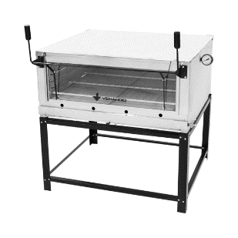
  Campus demandante | Quantidade
  1. Campus Bento Gonçalves | 2
  2. Campus Restinga | 1
  3. Campus Sertão | 1
  4. Campus Vacaria | 1

ITEM | CATMAT | DESCRIÇÃO | UNIDADE |  | QTD | R$ UNIT  ESTIMADO | R$ TOTAL  ESTIMADO
55 | 446026 | FORNO MICROONDAS - CAPACIDADE MÍNIMA 20 LITROS | UNIDADE |  | 29 | R$  588,67 | R$  17.071,43
Forno Micro-ondas – Capacidade Mínima de 20 Litros
Forno micro-ondas destinado ao aquecimento, descongelamento e preparo de alimentos, adequado para uso em cozinhas institucionais, copas, refeitórios e áreas de apoio.
Especificações mínimas:
- Capacidade interna mínima de 20 litros;
- Alimentação elétrica em 110 V ou 220 V, conforme definido no instrumento convocatório;
- Potência de saída mínima de 700 W;
- Gabinete externo confeccionado em aço com pintura eletrostática ou aço inoxidável, resistente à corrosão e ao uso contínuo;
- Câmara interna confeccionada em material de fácil higienização, resistente à umidade, ao calor e ao uso frequente;
- Porta com visor em vidro temperado e sistema de travamento de segurança;
- Prato giratório removível, confeccionado em vidro resistente, acompanhado de suporte e anel giratório;
- Painel de controle eletrônico ou eletromecânico de fácil operação, com identificação legível das funções;
- Possuir, no mínimo, as funções de aquecimento, descongelamento, ajuste de potência e temporizador;
- Temporizador com desligamento automático ao término do ciclo e sinal sonoro indicativo;
- Mínimo de 5 (cinco) níveis de potência ou sistema equivalente;
- Iluminação interna durante o funcionamento;
- Sistema de segurança que impeça o funcionamento do equipamento com a porta aberta;
- Cabo de alimentação com plugue em conformidade com o padrão brasileiro vigente (ABNT NBR 14136);
- Equipamento certificado por organismo acreditado pelo INMETRO, em conformidade com a regulamentação aplicável;
- Manual de instruções em língua portuguesa;
- Produto novo, sem uso anterior, acondicionado de forma a preservar sua integridade durante o transporte e armazenamento;
- Garantia mínima de 12 (doze) meses contra defeitos de fabricação.
 |  |  |  | IMAGEM DE REFERÊNCIA:  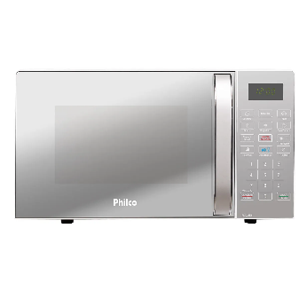
  Campus demandante | Quantidade
  - Reitoria - Voltagem Padrão: 220v | 02
  - Campus Alvorada - Voltagem Padrão: 220v | 01
  - Campus Canoas - Voltagem Padrão: 220v | 01
  - Campus Caxias do Sul - Voltagem Padrão: 220v | 01
  - Campus Erechim - Voltagem Padrão: 220v | 05
  - Campus Feliz - Voltagem Padrão: 220v | 01
  - Campus Ibirubá - Voltagem Padrão: 220v | 01
  - Campus Osório - Voltagem Padrão: 220v | 01
  - Campus Porto Alegre - Voltagem Padrão: 110v | 03
  - Campus Rio Grande - Voltagem Padrão: 220v | 01
  - Campus Restinga: Voltagem Padrão: 220v | 01
  - Campus Rolante - Voltagem Padrão: 220v | 01
  - Campus Vacaria - Voltagem Padrão: 220v | 06
  - Campus Veranópolis - Voltagem Padrão: 220v | 03
  - Campus Viamão - Voltagem Padrão: 220v | 01

ITEM | CATMAT | DESCRIÇÃO | UNIDADE |  | QTD | R$ UNIT  ESTIMADO | R$ TOTAL  ESTIMADO
56 | 624544 | FORNO MICROONDAS - CAPACIDADE MÍNIMA 34 LITROS | UNIDADE |  | 106 | R$  685,92 | R$  72.707,52
Forno micro-ondas elétrico de bancada, destinado ao aquecimento, descongelamento e preparo de alimentos, com capacidade mínima de 34 litros, painel eletrônico e diferentes níveis de potência, adequado para utilização em ambiente institucional.
Características mínimas:
- Capacidade interna mínima de 34 litros;
- Potência mínima de 1.400 W; Possuir, no mínimo, 10 níveis de potência; Painel de controle eletrônico/digital; Possuir prato giratório de vidro, removível para higienização; Diâmetro do prato de aproximadamente 32 cm ou superior;
- Função descongelamento; Função manter aquecido; Função para eliminação/redução de odores ou equivalente; Temporizador e relógio digital; Tecla de início rápido ou função equivalente;
- Porta com visor que permita a visualização do interior;
- Sinal sonoro de término da operação;
- Alimentação elétrica em 110 V ou 220 V, conforme necessidade da unidade demandante;
- Frequência de 60 Hz;
- Eficiência energética Classe A, ou classificação equivalente vigente;
- Dimensões externas aproximadas: 54 cm de largura × 30 cm de altura × 43 cm de profundidade, admitindo-se variações compatíveis com equipamentos equivalentes;
- Produto certificado/homologado pelo INMETRO, quando aplicável;
- Produto novo, de primeiro uso;
- Acompanhado de prato giratório, suporte do prato e demais componentes necessários ao funcionamento;
- Manual de instruções em língua portuguesa;
- Garantia mínima de 12 (doze) meses.
 |  |  |  | IMAGEM DE REFERÊNCIA:  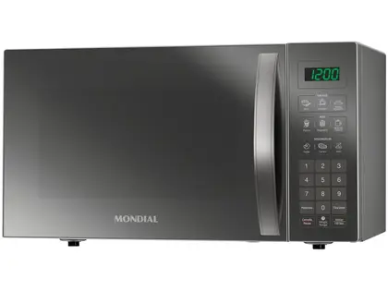
  Campus demandante | Quantidade
  - Reitoria - Voltagem Padrão: 220v | 03
  - Campus Alvorada - Voltagem Padrão: 220v | 05
  - Campus BG - Voltagem Padrão: 220v | 05
  - Campus Canoas - Voltagem Padrão: 220v | 08
  - Campus Caxias do Sul - Voltagem Padrão: 220v | 05
  - Campus Erechim - Voltagem Padrão: 220v | 09
  - Campus Farroupilha - Voltagem Padrão: 220v | 02
  - Campus Feliz - Voltagem Padrão: 220v | 05
  - Campus Ibirubá - Voltagem Padrão: 220v | 05
  - Campus Osório - Voltagem Padrão: 220v | 07
  - Campus Porto Alegre - Voltagem Padrão: 110v | 05
  - Campus Rio Grande - Voltagem Padrão: 220v | 10
  - Campus Restinga: Voltagem Padrão: 220v | 05
  - Campus Rolante - Voltagem Padrão: 220v | 07
  - Campus Sertão - Voltagem Padrão: 220v | 05
  - Campus Vacaria - Voltagem Padrão: 220v | 07
  - Campus Veranópolis - Voltagem Padrão: 220v | 05
  - Campus Viamão - Voltagem Padrão: 220v | 05
  - Parque tecnológico - Voltagem Padrão: 220v | 03
ITEM | CATMAT | DESCRIÇÃO | UNIDADE | QTD |  | R$ UNIT  ESTIMADO | R$ TOTAL  ESTIMADO
57 | 346623 | FRIGOBAR 76 LTS | UNIDADE | 33 |  | R$  1.013,30 | R$  33.438,90
Frigobar – Capacidade Mínima de 76 Litros: Frigobar destinado ao armazenamento e conservação de alimentos, bebidas e medicamentos (quando aplicável), adequado para uso em ambientes administrativos, laboratórios, copas e áreas de apoio.
Especificações mínimas:
- Capacidade total líquida mínima de 76 litros;
- Alimentação elétrica em 110 V ou 220 V, conforme definido no instrumento convocatório;
- Sistema de refrigeração por compressor hermético de alto desempenho;
- Controle interno de temperatura com ajuste manual ou eletrônico;
- Compartimento interno para congelados (freezer ou congelador), integrado ao gabinete;
- Mínimo de 02 (duas) prateleiras internas, sendo ao menos uma removível ou regulável;
- Compartimentos na porta para acondicionamento de garrafas, latas e outros recipientes;
- Porta reversível ou possibilidade de inversão do sentido de abertura;
- Pés niveladores ajustáveis; Iluminação interna;
- Gabinete externo confeccionado em aço com pintura eletrostática ou material de resistência equivalente, na cor branca, prata, inox ou outra cor neutra;
- Gabinete interno em material resistente, atóxico e de fácil higienização;
- Gás refrigerante ambientalmente adequado, conforme regulamentação vigente;
- Eficiência energética compatível com a classificação vigente do Programa Brasileiro de Etiquetagem (PBE/INMETRO);
- Cabo de alimentação com plugue em conformidade com a ABNT NBR 14136;
- Produto certificado pelo INMETRO ou por organismo de certificação por ele acreditado, quando aplicável;
- Manual de instruções em língua portuguesa;
- Produto novo, sem uso anterior, acondicionado de forma a preservar sua integridade durante o transporte e armazenamento;
- Garantia mínima de 12 (doze) meses contra defeitos de fabricação.
 |  |  |  |  | IMAGEM DE REFERÊNCIA:  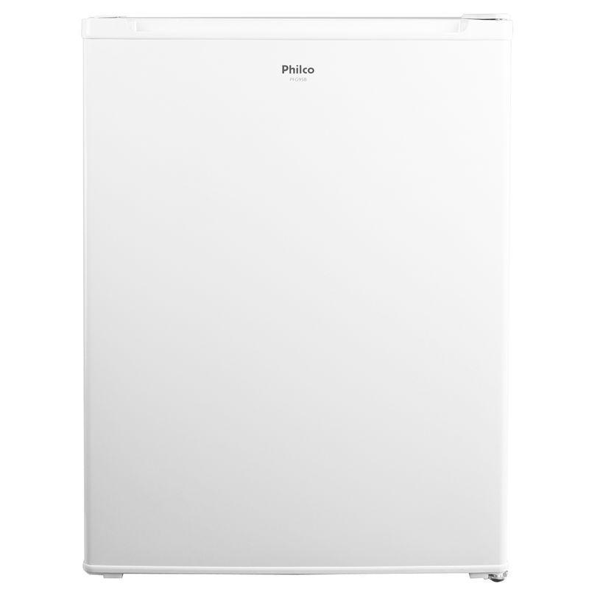
  Campus demandante | Quantidade
  - Reitoria - Voltagem Padrão: 220v | 01
  - Campus Alvorada - Voltagem Padrão: 220v | 04
  - Campus BG - Voltagem Padrão: 220v | 02
  - Campus Canoas - Voltagem Padrão: 220v | 01
  - Campus Caxias do Sul - Voltagem Padrão: 220v | 04
  - Campus Erechim - Voltagem Padrão: 220v | 01
  - Campus Farroupilha - Voltagem Padrão: 220v | 01
  - Campus Feliz - Voltagem Padrão: 220v | 01
  - Campus Ibirubá - Voltagem Padrão: 220v | 01
  - Campus Osório - Voltagem Padrão: 220v | 01
  - Campus Porto Alegre - Voltagem Padrão: 110v | 02
  - Campus Rio Grande - Voltagem Padrão: 220v | 01
  - Campus Restinga: Voltagem Padrão: 220v | 01
  - Campus Rolante - Voltagem Padrão: 220v | 03
  - Campus Vacaria - Voltagem Padrão: 220v | 01
  - Campus Veranópolis - Voltagem Padrão: 220v | 05
  - Campus Viamão - Voltagem Padrão: 220v | 01
  - Campus Zona Norte - Voltagem Padrão: 220v | 01
  - Parque Tecnológico - Voltagem Padrão: 220v | 01
ITEM | CATMAT | DESCRIÇÃO | UNIDADE | QTD | R$ UNIT  ESTIMADO | R$ TOTAL  ESTIMADO
58 | 630948 | GRELHA GASTRONÔMICA EM AÇO INOX - PADRÃO GN 1/1 | UNIDADE | 181 | R$ 182,44 | R$  33.021,64
Grelha gastronômica profissional padrão GN 1/1 (Gastronorm), confeccionada em arame de aço inoxidável, destinada ao preparo, assamento, grelhamento, apoio e acondicionamento de alimentos em fornos combinados e demais equipamentos compatíveis com o padrão GN 1/1.
Características mínimas:
- Padrão gastronômico: GN 1/1;
- Dimensões aproximadas: 530 × 325 mm;
- Confeccionada em arame de aço inoxidável AISI 304;
- Material resistente à corrosão, umidade e às temperaturas de operação de fornos profissionais;
- Estrutura rígida e resistente, adequada ao uso contínuo em cozinha industrial;
- Formato aramado que permita adequada circulação de ar, calor e vapor ao redor dos alimentos;
- Superfícies e acabamento de fácil limpeza e higienização;
- Sem rebarbas, arestas cortantes ou pontos que possam comprometer a segurança durante o manuseio;
- Material próprio e seguro para contato com alimentos;
- Compatível com fornos combinados que utilizem recipientes/acessórios GN 1/1;
- Adequada para utilização em processos de cocção, assamento, grelhamento e regeneração, conforme a preparação;
- Produto novo, de primeiro uso.
OBS.: A grelha deverá possuir dimensões compatíveis com o padrão GN 1/1 (530 × 325 mm) e com os fornos combinados especificados para a unidade.

 |  |  | IMAGEM DE REFERÊNCIA:  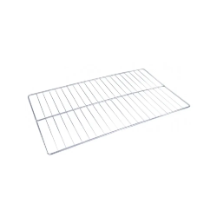
  Campus demandante | Quantidade
  1. Campus Alvorada | 12
  2. Campus Bento Gonçalves | 12
  3. Campus Canoas | 12
  4. Campus Caxias do Sul | 12
  5. Campus Erechim | 12
  6. Campus Feliz | 12
  7. Campus Ibirubá | 12
  8. Campus Porto Alegre | 12
  9. Campus Osório | 24
  10. Campus Restinga | 12
  11. Campus Rio Grande | 12
  12. Campus Rolante | 12
  13. Campus Vacaria | 13
  14. Campus Viamão | 12

ITEM | CATMAT | DESCRIÇÃO | UNIDADE | QTD |  | R$ UNIT  ESTIMADO | R$ TOTAL  ESTIMADO
59 | 475771 | LIQUIDIFICADOR INDUSTRIAL DE BAIXA ROTAÇÃO - CAPACIDADE 10 LITROS | UNIDADE | 30 |  | R$ 1.137,06 | R$ 34.111,80
Liquidificador industrial de baixa rotação, destinado ao preparo e processamento de alimentos em cozinhas industriais e unidades de alimentação, com capacidade mínima de 10 litros, copo em aço inoxidável e estrutura resistente para uso profissional.
Características mínimas:
- Tipo: liquidificador industrial de baixa rotação;
- Capacidade nominal mínima de 10 litros;
- Copo confeccionado em aço inoxidável, resistente à corrosão e de fácil higienização;
- Gabinete/base confeccionado em aço inoxidável ou material resistente à corrosão e adequado ao uso profissional;
- Tampa resistente, adequada ao fechamento do copo durante o funcionamento;
- Lâminas/facas confeccionadas em aço inoxidável;
- Potência mínima de 1.000 W;
- Rotação aproximada de 3.500 rpm, admitindo-se variações compatíveis com equipamentos equivalentes de baixa rotação;
- Motor adequado ao uso profissional;
- Alimentação elétrica em 110 V ou 220 V, conforme necessidade da unidade demandante; Frequência: 60 Hz;
- Sistema liga/desliga de fácil acionamento;
- Pés antiderrapantes ou sistema equivalente que proporcione estabilidade durante o funcionamento;
- Componentes em contato com os alimentos confeccionados em materiais atóxicos e próprios para uso alimentar;
- Superfícies lisas, resistentes e de fácil limpeza e higienização;
- Equipamento adequado ao processamento de preparações de maior consistência, compatíveis com sua capacidade e finalidade;
- Atendimento aos requisitos de segurança aplicáveis, inclusive NR-12, quando pertinente;
- Produto novo, de primeiro uso;
- Manual de instruções em língua portuguesa;
- Garantia mínima conforme estabelecida pelo fabricante, respeitada a garantia legal.
 |  |  |  |  | IMAGEM DE REFERÊNCIA:  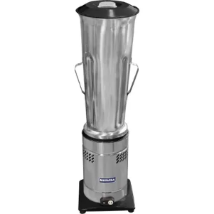
  Campus demandante | Quantidade
  - Campus Alvorada - Voltagem Padrão: 220v | 02
  - Campus Bento Gonçalves - Voltagem Padrão: 220v | 02
  - Campus Canoas - Voltagem Padrão: 220v | 02
  - Campus Caxias do Sul - Voltagem Padrão: 220v | 02
  - Campus Erechim - Voltagem Padrão: 220v | 03
  - Campus Feliz - Voltagem Padrão: 220v | 02
  - Campus Ibirubá - Voltagem Padrão: 220v | 02
  - Campus Osório - Voltagem Padrão: 220v | 02
  - Campus Porto Alegre - Voltagem Padrão: 110v | 02
  - Campus Rio Grande - Voltagem Padrão: 220v | 02
  - Campus Restinga: Voltagem Padrão: 220v | 02
  - Campus Rolante - Voltagem Padrão: 220v | 02
  - Campus Sertão - Voltagem Padrão: 220v | 01
  - Campus Vacaria - Voltagem Padrão: 220v | 03
  - Campus Viamão - Voltagem Padrão: 220v | 02
ITEM | CATMAT | DESCRIÇÃO | UNIDADE | QTD |  | R$ UNIT  ESTIMADO | R$ TOTAL  ESTIMADO
60 | 445455 | MÁQUINA LAVAR LOUÇAS INDUSTRIAL | UNIDADE | 10 |  | R$  41.337,29 | R$  413.372,90
Lavadora de louças industrial/profissional, destinada à lavagem e higienização de pratos, copos, talheres, bandejas e demais utensílios compatíveis, construída em aço inoxidável e adequada ao uso contínuo em cozinhas industriais e unidades de alimentação de grande demanda.
Características mínimas:
- Tipo: lavadora de louças industrial/profissional;
- Capacidade de lavagem de, no mínimo, 60 gavetas por hora;
- Estrutura confeccionada em aço inoxidável AISI 304, resistente à corrosão e de fácil higienização;
- Possuir ciclos de lavagem selecionáveis, contemplando ciclos de aproximadamente 60, 120 e 150 segundos, ou sistema equivalente;
- Temperatura de lavagem entre aproximadamente 55 °C e 65 °C;
- Temperatura de enxágue final entre aproximadamente 80 °C e 90 °C;
- Consumo máximo aproximado de 2,5 litros de água por ciclo;
- Alimentação elétrica 110v e/ou 220 V trifásica;
- Sistema de aquecimento da água integrado ao equipamento;
- Painel de controle de fácil operação;
- Capacidade para lavagem de pratos, copos, xícaras, talheres e bandejas;
- Gavetas/cestos removíveis, adequados aos diferentes tipos de louças e utensílios;
- Sistema de segurança que interrompa o funcionamento quando a porta ou capô for aberto durante o ciclo;
- Componentes internos resistentes às temperaturas e condições de operação;
- Sistema de lavagem e enxágue que proporcione distribuição uniforme da água;
- Equipamento adequado ao uso profissional contínuo;
- Dimensões aproximadas de referência: 820 mm de comprimento × 700 mm de largura × 1.530 mm de altura, admitindo-se variações compatíveis com equipamentos equivalentes;
- Produto novo, de primeiro uso;
- Manual de instalação, operação e manutenção em língua portuguesa;
- Garantia mínima de 12 meses contra defeitos de fabricação.
OBS.: O equipamento deverá ser fornecido completo, acompanhado das gavetas/cestos necessários para lavagem de pratos, copos, xícaras, talheres e bandejas, bem como dos componentes indispensáveis ao seu funcionamento.

 |  |  |  |  | IMAGEM DE REFERÊNCIA:  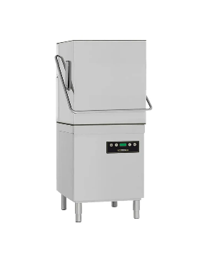
  Campus demandante | Quantidade
  - Campus Caxias do Sul - Voltagem Padrão: 220v | 01
  - Campus Erechim - Voltagem Padrão: 220v | 01
  - Campus Feliz - Voltagem Padrão: 220v | 01
  - Campus Ibirubá - Voltagem Padrão: 220v | 01
  - Campus Osório - Voltagem Padrão: 220v | 01
  - Campus Rio Grande - Voltagem Padrão: 220v | 01
  - Campus Restinga: Voltagem Padrão: 220v | 01
  - Campus Rolante - Voltagem Padrão: 220v | 01
  - Campus Vacaria - Voltagem Padrão: 220v | 01
  - Campus Viamão - Voltagem Padrão: 220v | 01
ITEM | CATMAT | DESCRIÇÃO | UNIDADE | QTD |  | R$ UNIT  ESTIMADO | R$ TOTAL  ESTIMADO
61 | 445455 | MÁQUINA LAVAR LOUÇAS INDUSTRIAL | UNIDADE | 03 |  | R$  41.337,29 | R$  124.01187
Lavadora de louças industrial/profissional, destinada à lavagem e higienização de pratos, copos, talheres, bandejas e demais utensílios compatíveis, construída em aço inoxidável e adequada ao uso contínuo em cozinhas industriais e unidades de
COTA RESERVADA DE ATÉ 25% PARA ME/EPP, CONFORME ART. 48, III, DA LC Nº 123/2006 - DO ITEM: 60

DESCRIÇÃO DETALHADA: IDEM AO ITEM 60

Campus demandante | Quantidade
- Campus Alvorada - Voltagem Padrão: 220v | 01
- Campus Canoas - Voltagem Padrão: 220v | 01
- Campus Porto Alegre - Voltagem Padrão: 110v | 01

ITEM | CATMAT | DESCRIÇÃO | UNIDADE |  | QTD | R$ UNIT  ESTIMADO | R$ TOTAL  ESTIMADO
62 | 607792 | MÁQUINA LAVAR ROUPAS LAVA E SECA - 11 KGS | UNIDADE |  | 22 | R$  2.812,34 | R$ 61.871,48
Lavadora e secadora de roupas, de uso doméstico ou profissional leve, com sistema integrado de lavagem e secagem, capacidade mínima de 11 kg para lavagem e 7 kg para secagem, com carregamento frontal.
Especificações mínimas:
- Capacidade de lavagem: mínima de 11 kg;
- Capacidade de secagem: mínima de 7 kg;
- Sistema 2 em 1, permitindo realizar as funções de lavagem e secagem no mesmo equipamento;
- Motor com tecnologia inverter ou tecnologia equivalente ou superior, visando maior eficiência energética, menor nível de ruído e redução de vibrações;
- Cesto interno confeccionado em aço inoxidável ou material de desempenho equivalente ou superior quanto à resistência, durabilidade e proteção dos tecidos;
- Quantidade mínima de 12 programas/ciclos de lavagem, contemplando diferentes tipos de tecidos e níveis de sujeira;
- Programas ou funções que permitam, no mínimo, lavagem de roupas comuns, roupas delicadas e/ou lã, além de ciclo de limpeza do cesto;
- Função de secagem com, no mínimo, 3 níveis ou modalidades de secagem, permitindo adequação ao tipo de tecido ou ao grau de secagem desejado;
- Velocidade de centrifugação regulável, com rotação máxima de, no mínimo, 1.200 rpm;
- Possibilidade de seleção ou ajuste da temperatura de lavagem, quando aplicável ao programa selecionado;
- Sistema de segurança com bloqueio do painel e/ou da porta durante o funcionamento, evitando abertura ou alteração acidental dos comandos;
- Porta frontal com visor transparente e sistema de vedação adequado;
- Dispenser para produtos de lavagem, com compartimentos destinados, no mínimo, a detergente/sabão e amaciante;
- Pés niveladores ajustáveis;
- Sistema de desligamento automático ou recurso equivalente de segurança e economia de energia;
- Gabinete com proteção contra corrosão, adequado ao uso normal do equipamento;
- Tensão de alimentação: 110 V, 60 Hz, ou conforme especificação do item;
- Plugue e cabo de alimentação compatíveis com a tensão e a corrente nominal do equipamento e com as normas técnicas aplicáveis;
- Potência e corrente elétrica compatíveis com a capacidade e o funcionamento do equipamento, sem necessidade de adaptações elétricas não previstas pelo fabricante;
- Eficiência energética: atender à classificação mínima exigida pela regulamentação brasileira aplicável ao produto, quando houver requisito compulsório vigente;
- Equipamento novo, de primeiro uso, não recondicionado ou remanufaturado;
- Deverá ser fornecido acompanhado de manual de instruções em português, contendo informações de instalação, operação, manutenção e segurança;
- Garantia mínima de 12 (doze) meses, contados do recebimento definitivo, contra defeitos de fabricação e funcionamento.
Dimensões: o equipamento deverá possuir dimensões compatíveis com sua capacidade e características funcionais, admitindo-se variações dimensionais decorrentes de diferentes soluções construtivas, desde que não comprometam sua instalação e utilização no local destinado.
Acessórios: deverão acompanhar o equipamento todos os acessórios necessários ao seu funcionamento regular, incluindo cabo de alimentação, mangueiras, conexões e demais componentes previstos pelo fabricante para instalação e operação.
Entrega: o equipamento deverá ser entregue em perfeitas condições de funcionamento, devidamente embalado, acompanhado de todos os componentes e acessórios necessários à sua utilização.
 |  |  |  | IMAGEM DE REFERÊNCIA:  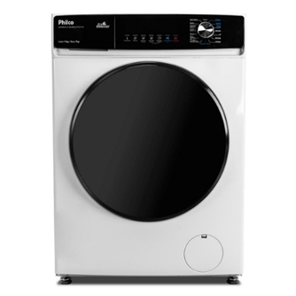
  Campus demandante | Quantidade
  - Campus Alvorada - Voltagem Padrão: 220v | 02
  - Campus BG - Voltagem Padrão: 220v | 01
  - Campus Canoas - Voltagem Padrão: 220v | 01
  - Campus Caxias do Sul - Voltagem Padrão: 220v | 02
  - Campus Erechim - Voltagem Padrão: 220v | 01
  - Campus Feliz - Voltagem Padrão: 220v | 01
  - Campus Ibirubá - Voltagem Padrão: 220v | 01
  - Campus Osório - Voltagem Padrão: 220v | 01
  - Campus Porto Alegre - Voltagem Padrão: 110v | 01
  - Campus Rio Grande - Voltagem Padrão: 220v | 01
  - Campus Restinga: Voltagem Padrão: 220v | 01
  - Campus Rolante - Voltagem Padrão: 220v | 01
  - Campus Sertão - Voltagem Padrão: 220v | 02
  - Campus Vacaria - Voltagem Padrão: 220v | 01
  - Campus Veranópolis - Voltagem Padrão: 220v | 01
  - Campus Viamão - Voltagem Padrão: 220v | 01
  - Campus Zona Norte - Voltagem Padrão: 220v | 01
  - Parque Tecnológico - Voltagem Padrão: 220v | 02

ITEM | CATMAT | DESCRIÇÃO | UNIDADE | QTD | R$ UNIT  ESTIMADO | R$ TOTAL  ESTIMADO
63 | 607435 | MESA ACESSIBILIDADE CADEIRANTE | UNIDADE | 43 | R$ 638,28 | R$ 27.446,04
Mesa Individual Acessível para Refeitório – Pessoa em Cadeira de Rodas (PCR): Mesa individual acessível destinada ao uso por pessoa em cadeira de rodas (PCR), para utilização em refeitórios institucionais, restaurantes universitários, cozinhas experimentais e demais ambientes de alimentação coletiva, projetada para proporcionar conforto, segurança, ergonomia e acessibilidade, em conformidade com os requisitos aplicáveis da ABNT NBR 9050 vigente.

Especificações mínimas
- Estrutura confeccionada em aço carbono com tratamento anticorrosivo e acabamento em pintura eletrostática a pó (epóxi-pó ou tecnologia equivalente);
- Tampo confeccionado em MDP ou MDF com espessura mínima de 25 mm, revestido em laminado melamínico de alta pressão (HPL/Fórmica) ou revestimento de desempenho equivalente, resistente à umidade, abrasão, impactos e produtos de limpeza utilizados em cozinhas e refeitórios;
- Bordas protegidas por fita em ABS, PVC ou material equivalente, com cantos arredondados;
- Dimensões aproximadas do tampo de 900 x 600 mm, admitindo-se variação dimensional de até ±5%;
- Altura do plano do tampo entre 750 mm e 850 mm, compatível com os requisitos de acessibilidade da ABNT NBR 9050;
- Espaço livre inferior que permita a aproximação frontal da cadeira de rodas, garantindo área suficiente para acomodação das pernas e dos apoios para os pés, conforme os parâmetros estabelecidos pela ABNT NBR 9050;
- Estrutura posicionada de forma a não interferir na aproximação frontal do usuário;
- Pés providos de sapatas niveladoras ou ponteiras antiderrapantes;
- Superfície lisa, impermeável, resistente à umidade e de fácil higienização, adequada ao contato indireto com alimentos;
- Produto novo, sem uso anterior;
- Garantia mínima de 12 (doze) meses contra defeitos de fabricação.
 |  |  |  | IMAGEM DE REFERÊNCIA:  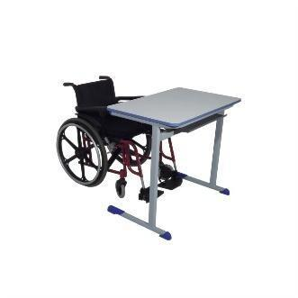
  Campus demandante | Quantidade
  - Campus Alvorada | 02
  - Campus Bento Gonçalves | 01
  - Campus Canoas | 05
  - Campus Caxias do Sul | 04
  - Campus Erechim | 02
  - Campus Feliz | 02
  - Campus Ibirubá | 02
  - Campus Porto Alegre | 02
  - Campus Osório | 02
  - Campus Restinga | 07
  - Campus Rio Grande | 07
  - Campus Rolante | 02
  - Campus Vacaria | 02
  - Campus Viamão | 02
  - Campus Zona Norte | 01

ITEM | CATMAT | DESCRIÇÃO | UNIDADE | QTD | R$ UNIT  ESTIMADO | R$ TOTAL  ESTIMADO
64 | 343307 | MESA COM 6 CADEIRAS - REFEITÓRIO | CONJUNTO | 314 | R$  2.990,56 | R$  939.035,84
Conjunto Refeitório Retangular Empilhável Adulto com 01 Mesa e 06 Cadeiras: Conjunto para refeitório composto por 01 (uma) mesa retangular e 06 (seis) cadeiras empilháveis, destinado ao uso por adolescentes e adultos, recomendado para usuários com idade superior a 11 anos, adequado para refeitórios escolares, restaurantes institucionais, universidades e demais ambientes de alimentação coletiva.

Especificações mínimas

Mesa
- Tampo retangular com dimensões aproximadas de 2.000 x 600 mm (comprimento x largura), admitindo-se variação dimensional de até ±5%;
- Altura aproximada de 730 mm, admitindo-se variação de até ±20 mm;
- Tampo confeccionado em painel de MDP ou MDF, com espessura mínima de 18 mm, revestido na face superior com laminado melamínico de alta pressão (HPL/Fórmica) ou revestimento de desempenho equivalente, resistente à abrasão, umidade e impactos;
- Face inferior revestida com material de balanceamento ou acabamento equivalente;
- Cor predominante do tampo: branco;
- Bordas protegidas por fita de bordo em ABS, PVC ou material equivalente, com espessura mínima de 2 mm, acabamento uniforme e cantos arredondados;
- Estrutura confeccionada em aço carbono tubular, com tratamento anticorrosivo e acabamento em pintura eletrostática a pó (epóxi-pó ou tecnologia equivalente), na cor branca;
- Estrutura reforçada, proporcionando estabilidade e resistência ao uso contínuo.

Cadeiras
- Quantidade: 06 (seis) unidades;
- Empilháveis;
- Assento e encosto confeccionados em polipropileno injetado de alta resistência, com formato anatômico, superfície lisa e de fácil higienização;
- Cadeiras fornecidas em cores variadas ou conforme definição da Administração, incluindo tonalidades como azul, verde, amarelo e vermelho, ou equivalentes;
- Altura aproximada do assento de 460 mm, admitindo-se variação de até ±10 mm;
- Altura total aproximada de 850 mm, admitindo-se variação de até ±20 mm;
- Estrutura confeccionada em aço carbono tubular, com tratamento anticorrosivo e acabamento em pintura eletrostática a pó (epóxi-pó ou tecnologia equivalente), na cor branca;
- Sapatas ou ponteiras confeccionadas em material resistente ao desgaste, protegendo o piso e proporcionando estabilidade.

Requisitos gerais
- Todos os componentes deverão apresentar acabamento uniforme, livre de rebarbas, arestas cortantes, deformações, fissuras ou quaisquer defeitos que comprometam a segurança, a ergonomia ou a durabilidade;
- O conjunto deverá suportar as cargas decorrentes da utilização normal em ambiente institucional, sem deformações permanentes;
- Produto novo, sem uso anterior;
- O fornecedor será responsável pela entrega, montagem, instalação e posicionamento do mobiliário no local indicado pela Administração, fornecendo todos os acessórios necessários à perfeita montagem;
- Manual de montagem e utilização em língua portuguesa;
- Garantia mínima de 12 (doze) meses contra defeitos de fabricação.
 |  |  |  | IMAGEM DE REFERÊNCIA:  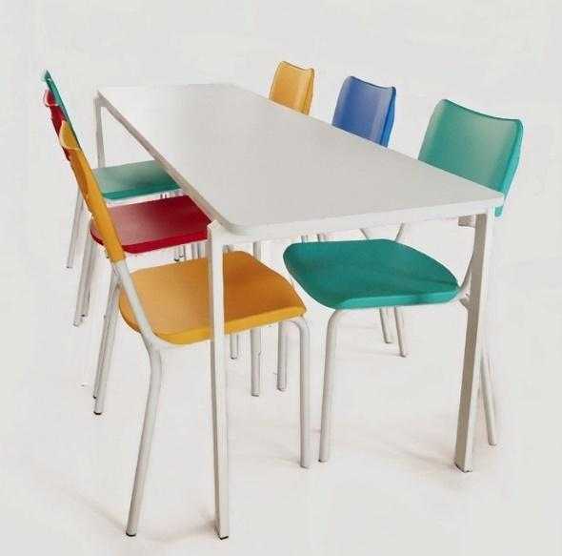
  Campus demandante | Quantidade
  - Campus Alvorada | 29
  - Campus Canoas | 29
  - Campus Caxias do Sul | 29
  - Campus Feliz | 29
  - Campus Porto Alegre | 29
  - Campus Osório | 29
  - Campus Restinga | 39
  - Campus Rio Grande | 39
  - Campus Rolante | 33
  - Campus Viamão | 29

ITEM | CATMAT | DESCRIÇÃO | UNIDADE | QTD | R$ UNIT  ESTIMADO | R$ TOTAL  ESTIMADO
65 | 343307 | MESA COM 6 CADEIRAS - REFEITÓRIO | CONJUNTO | 97 | R$  2.990,56 | R$  290.084,32
Conjunto Refeitório Retangular Empilhável Adulto com 01 Mesa e 06 Cadeiras: Conjunto para refeitório composto por 01 (uma) mesa retangular e 06 (seis) cadeiras empilháveis, destinado ao uso por adolescentes e adultos, recomendado para usuários com idade superior a 11 anos, adequado para refeitórios escolares, restaurantes institucionais, universidades e demais ambientes de alimentação coletiva.

COTA RESERVADA DE ATÉ 25% PARA ME/EPP, CONFORME ART. 48, III, DA LC Nº 123/2006 - DO ITEM: 64

DESCRIÇÃO DETALHADA: IDEM AO ITEM 64

Campus demandante | Quantidade
- Campus Erechim | 39
- Campus Ibirubá | 29
- Campus Vacaria | 29

ITEM | CATMAT | DESCRIÇÃO | UNIDADE | QTD | R$ UNIT  ESTIMADO | R$ TOTAL  ESTIMADO
66 | 461905 | MESA ESCRITÓRIO COM GAVETAS | UNIDADE | 111 | R$  716,12 | R$  79.489,32
Mesa de Escritório com Gaveteiro: Mesa de escritório destinada ao uso em ambientes administrativos, adequada para atividades de informática, atendimento e execução de serviços de rotina, proporcionando ergonomia, estabilidade e resistência ao uso contínuo.

Especificações mínimas
- Dimensões aproximadas de 1.520 x 620 x 750 mm (comprimento x profundidade x altura), admitindo-se variação dimensional de até ±5%;
- Tampo confeccionado em painel de MDP ou MDF, com espessura mínima de 25 mm, revestido em laminado melamínico de baixa pressão (BP) ou revestimento de desempenho equivalente, resistente à abrasão, riscos e produtos normalmente utilizados na limpeza;
- Cor predominante do tampo: cinza;
- Bordas protegidas por fita de bordo em ABS, PVC ou material equivalente, com espessura mínima de 2 mm, acabamento uniforme e cantos arredondados;
- Estrutura composta por pés confeccionados em aço carbono, com tratamento anticorrosivo e acabamento em pintura eletrostática a pó (epóxi-pó ou tecnologia equivalente), proporcionando elevada resistência mecânica e estabilidade;
- Painel frontal (saia) confeccionado em MDP ou MDF, compatível com a estrutura e o acabamento da mesa;
- Gaveteiro fixo ou integrado contendo, no mínimo, 03 (três) gavetas, confeccionado em MDP ou MDF, na cor cinza, com corrediças metálicas e sistema de abertura por puxadores ou cava ergonômica;
- Gavetas dotadas de mecanismo de deslizamento suave e limitador de abertura;
- Sapatas niveladoras ou ponteiras confeccionadas em material resistente ao desgaste, permitindo ajustes em pisos irregulares;
- Todos os componentes deverão apresentar acabamento uniforme, livre de rebarbas, lascas, trincas, deformações ou quaisquer defeitos que comprometam a segurança, a estética ou a durabilidade do mobiliário;
- Produto novo, sem uso anterior;
- O fornecedor será responsável pela entrega e montagem no local indicado pela Administração, fornecendo todos os acessórios necessários à perfeita instalação;
- Garantia mínima de 12 (doze) meses contra defeitos de fabricação.
 |  |  |  | IMAGEM DE REFERÊNCIA:  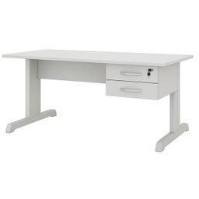
  Campus demandante | Quantidade
  - Campus Alvorada | 01
  - Campus Canoas | 01
  - Campus Caxias do Sul | 13
  - Campus Erechim | 11
  - Campus Feliz | 01
  - Campus Ibirubá | 11
  - Campus Porto Alegre | 01
  - Campus Osório | 01
  - Campus Restinga | 09
  - Campus Rio Grande | 11
  - Campus Rolante | 19
  - Campus Vacaria | 21
  - Campus Veranópolis | 10
  - Campus Viamão | 01
ITEM | CATMAT | DESCRIÇÃO | UNIDADE |  | QTD | R$ UNIT  ESTIMADO | R$ TOTAL  ESTIMADO
67 | 473222 | MULTIPROCESSADOR INDUSTRIAL DE ALIMENTOS - COM 07 DISCOS | UNIDADE |  | 15 | R$  5.237,94 | R$ 78.569,10
Multiprocessador industrial de alimentos, destinado ao corte, fatiamento, ralamento e processamento de legumes, verduras e outros alimentos, confeccionado em aço inoxidável, com 07 discos intercambiáveis, alta produtividade e sistema de segurança, adequado ao uso contínuo em cozinhas industriais e unidades de alimentação.
Características mínimas:
- Tipo: multiprocessador/processador industrial de alimentos;
- Estrutura confeccionada em aço inoxidável, resistente à corrosão e de fácil higienização;
- Produção aproximada mínima de 250 kg/h;
- Potência nominal mínima de 600 W; Motor com potência mínima de 0,5 CV; Rotação aproximada de 380 a 440 rpm; Alimentação elétrica 110/220 V, com chave seletora ou sistema bivolt equivalente; Frequência: 60 Hz; Motor monofásico; Acompanhar, no mínimo, 07 (sete) discos intercambiáveis;
- Discos com diâmetro aproximado de 203 mm;
- Possibilitar diferentes tipos de cortes, incluindo fatiar, ralar e cortar em palitos (julienne);
- Conjunto mínimo de discos que permita cortes com diferentes espessuras, incluindo fatiadores e raladores;
- Possibilidade de utilização de acessórios para corte em cubos, ainda que adquiridos separadamente;
- Possuir bocal amplo para alimentação dos produtos;
- Possuir empurrador de alimentos; Tampa removível, facilitando a higienização;
- Sistema de segurança que permita o acionamento somente com tampa e braço devidamente fechados;
- Componentes em contato com alimentos confeccionados em materiais atóxicos e próprios para uso alimentar; Dimensões aproximadas: 590 mm de altura × 325 mm de largura × 520 mm de profundidade, admitindo-se variações compatíveis com equipamentos equivalentes;
- Produto destinado ao uso profissional/industrial;
- Certificação pelo INMETRO, quando aplicável;
- Produto novo, de primeiro uso;
- Manual de instruções em língua portuguesa;
- Garantia mínima conforme estabelecida pelo fabricante, respeitada a garantia legal.
OBS.: O equipamento deverá ser fornecido completo, acompanhado de no mínimo 07 discos e respectivo suporte, bem como de todos os componentes necessários ao seu perfeito funcionamento.
 |  |  |  | IMAGEM DE REFERÊNCIA:  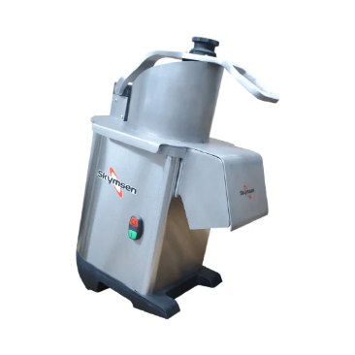
  Campus demandante | Quantidade
  - Campus Alvorada - Voltagem Padrão: 220v | 01
  - Campus Canoas - Voltagem Padrão: 220v | 01
  - Campus Caxias do Sul - Voltagem Padrão: 220v | 01
  - Campus Erechim - Voltagem Padrão: 220v | 01
  - Campus Feliz - Voltagem Padrão: 220v | 01
  - Campus Ibirubá - Voltagem Padrão: 220v | 01
  - Campus Osório - Voltagem Padrão: 220v | 01
  - Campus Porto Alegre - Voltagem Padrão: 110v | 01
  - Campus Rio Grande - Voltagem Padrão: 220v | 01
  - Campus Restinga: Voltagem Padrão: 220v | 01
  - Campus Rolante - Voltagem Padrão: 220v | 01
  - Campus Sertão - Voltagem Padrão: 220v | 01
  - Campus Vacaria - Voltagem Padrão: 220v | 02
  - Campus Viamão - Voltagem Padrão: 220v | 01
ITEM | CATMAT | DESCRIÇÃO | UNIDADE | QTD | R$ UNIT  ESTIMADO | R$ TOTAL  ESTIMADO
68 | 245032 | PASS-THROUGH AQUECIDO EM AÇO INOX - CAPACIDADE PARA 24 GNS 1/1 | UNIDADE | 04 | R$  7.605,24 | R$  30.420,96
Pass-through aquecido profissional, destinado à manutenção da temperatura de alimentos previamente aquecidos, permitindo o acondicionamento organizado em recipientes padrão Gastronorm, adequado para cozinhas industriais e unidades de alimentação de grande demanda.
Características mínimas:
- Tipo: pass-through aquecido vertical;
- Capacidade para, no mínimo, 24 cubas/bandejas padrão GN 1/1;
- Capacidade volumétrica aproximada de 540 litros;
- Estrutura interna e externa confeccionada em aço inoxidável, resistente à corrosão e de fácil higienização;
- Isolamento térmico em poliuretano injetado ou material de desempenho equivalente;
- Aquecimento por resistências elétricas blindadas ou sistema equivalente;
- Possuir controlador digital de temperatura;
- Faixa de temperatura regulável de aproximadamente +30 °C a +75 °C, admitindo-se faixa superior;
- Sistema destinado à manutenção dos alimentos quentes, não sendo exigida função de cocção;
- Possuir níveis internos/suportes adequados para recipientes padrão GN 1/1;
- Possuir 02 portas, permitindo acesso ao interior do equipamento;
- Portas com vedação adequada à conservação da temperatura;
- Possuir sistema de umidificação interna, evitando ressecamento excessivo dos alimentos;
- Possuir rodízios, sendo pelo menos parte deles dotados de travas;
- Alimentação elétrica: 220 V;
- Potência compatível com a capacidade e faixa de temperatura do equipamento;
- Dimensões externas aproximadas: 710 mm de largura × 800 mm de profundidade × 2.050 mm de altura, admitindo-se variações compatíveis com equipamentos equivalentes;
- Equipamento adequado ao uso comercial/profissional contínuo;
- Certificação de segurança pelo INMETRO, quando aplicável;
- Produto novo, de primeiro uso;
- Manual de instruções em língua portuguesa;
- Garantia mínima conforme fabricante, respeitada a garantia legal.
OBS.: O equipamento deverá ser fornecido completo e acompanhado de todos os componentes necessários ao seu perfeito funcionamento.

 |  |  | IMAGEM DE REFERÊNCIA:  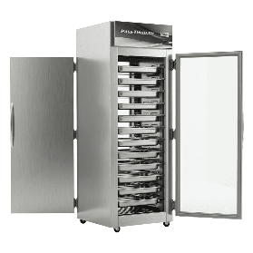
  Campus demandante | Quantidade
  - Campus Bento Gonçalves - Voltagem Padrão: 220v | 1
  - Campus Restinga - Voltagem Padrão: 220v | 1
  - Campus Sertão - Voltagem Padrão: 220v | 2

ITEM | CATMAT | DESCRIÇÃO | UNIDADE | QTD | R$ UNIT  ESTIMADO | R$ TOTAL  ESTIMADO
69 | 330629 | PIA ASSEPSIA 50X50 CUBA 40X34 430 COM VÁLVULA | UNIDADE | 15 | R$  1.044,21 | R$  15.663,15
Pia de assepsia em aço inoxidável com cuba e válvula.
Pia de assepsia confeccionada integralmente em aço inoxidável, destinada à higienização das mãos em ambientes institucionais, laboratoriais, hospitalares, ambulatoriais ou similares.
Dimensões externas aproximadas de 500 x 500 mm.
Equipada com 01 (uma) cuba em aço inoxidável, com dimensões internas aproximadas de 400 x 340 x 180 mm;
Fabricada em aço inoxidável AISI 304, com acabamento escovado ou polido, resistente à corrosão e de fácil higienização.
Deverá possuir bordas dobradas ou reforçadas, sem rebarbas ou arestas cortantes, proporcionando segurança ao usuário.
Fornecida com válvula de escoamento compatível, em aço inoxidável ou material de alta resistência à corrosão, com diâmetro compatível com a cuba.
Produto destinado à instalação em parede, devendo ser fornecido com os acessórios necessários para fixação ou indicar claramente a compatibilidade com suportes comerciais.
O produto deverá apresentar acabamento uniforme, soldas contínuas e acabamento sanitário, sem porosidades, fissuras ou imperfeições que comprometam a higiene e a durabilidade.
Garantia mínima de 12 (doze) meses contra defeitos de fabricação.
 |  |  | IMAGEM DE REFERÊNCIA:  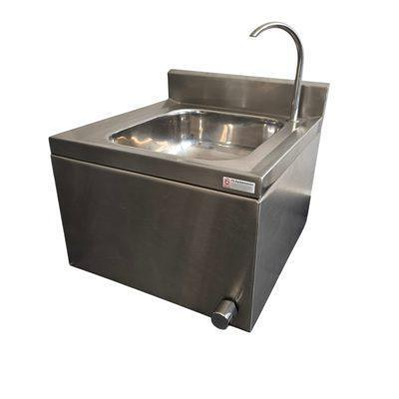
  Campus demandante | Quantidade
  - Campus Alvorada | 01
  - Campus Canoas | 01
  - Campus Caxias do Sul | 01
  - Campus Erechim | 01
  - Campus Feliz | 01
  - Campus Ibirubá | 01
  - Campus Porto Alegre | 01
  - Campus Osório | 01
  - Campus Restinga | 01
  - Campus Rio Grande | 01
  - Campus Rolante | 01
  - Campus Sertão | 02
  - Campus Vacaria | 01
  - Campus Viamão | 01

ITEM | CATMAT | DESCRIÇÃO | UNIDADE | QTD | R$ UNIT  ESTIMADO | R$ TOTAL  ESTIMADO
70 | 469276 | PIA INOX 120 x 60 1 CUBA | UNIDADE | 28 | R$ 2.863,54 | R$  80.179,12

Pia industrial em aço inoxidável com uma cuba, espelho e prateleira inferior lisa:
Pia industrial confeccionada em aço inoxidável, destinada às atividades de higienização, preparo e manipulação de alimentos em cozinhas industriais, refeitórios, laboratórios ou ambientes similares.
Dimensões aproximadas de 1.200 mm (comprimento) x 600 mm (profundidade) x 890 mm (altura do tampo.
Dotada de espelho (frontão) com altura aproximada de 70 mm, totalizando altura aproximada de 960 mm, admitindo variação compatível com o padrão construtivo do fabricante.
Tampo confeccionado em aço inoxidável AISI 304, com espessura mínima de 1,0 mm, acabamento escovado ou equivalente, resistente à corrosão e adequado ao contato com alimentos.
Equipada com 01 (uma) cuba estampada, confeccionada em aço inoxidável AISI 304, com dimensões internas aproximadas de 500 x 400 x 250 mm.
Estrutura confeccionada em tubos de aço inoxidável ou outro material metálico de resistência mecânica equivalente ou superior, adequada ao uso em cozinhas industriais.
Dotada de prateleira inferior lisa, destinada ao apoio e armazenamento de utensílios e materiais, confeccionada em aço inoxidável AISI 304, AISI 430 ou outro material metálico com resistência à corrosão equivalente.
Pés providos de sapatas niveladoras reguláveis, resistentes à umidade e ao desgaste, permitindo o nivelamento do equipamento em pisos irregulares.
A montagem deverá ser realizada por sistema que assegure rigidez, estabilidade e segurança estrutural, podendo ser por encaixe, parafusamento, soldagem ou outro método construtivo equivalente.
A cuba deverá ser fornecida com válvula de escoamento compatível, em aço inoxidável ou material de elevada resistência à corrosão; O equipamento deverá apresentar acabamento sanitário, com superfícies lisas, soldas contínuas, sem rebarbas, arestas cortantes, frestas ou porosidades, garantindo facilidade de limpeza e atendimento às boas práticas de manipulação de alimentos; Capacidade estrutural compatível com a utilização em ambiente institucional e cozinha industrial.
Garantia mínima de 12 (doze) meses contra defeitos de fabricação.

"A pia deverá ser fornecida com furação de fábrica para instalação de torneira de bancada, em posição adequada junto à cuba, compatível com o modelo de torneira a ser instalado." Antes da fabricação e/ou entrega do material, o fornecedor deverá obrigatoriamente consultar o projetista responsável para confirmar o modelo da torneira e a respectiva bitola/diâmetro do furo necessário, devendo a furação ser executada conforme as especificações fornecidas pelo projetista. Não será aceita a entrega da pia com furação executada sem a prévia confirmação dessas informações.
 |  |  | IMAGEM DE REFERÊNCIA:  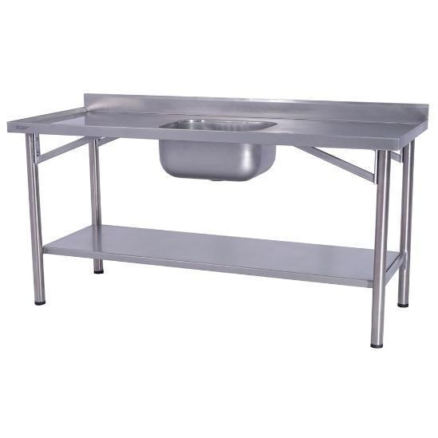
  Campus demandante | Quantidade
  - Campus Alvorada | 03
  - Campus Canoas | 02
  - Campus Caxias do Sul | 03
  - Campus Erechim | 02
  - Campus Feliz | 02
  - Campus Ibirubá | 02
  - Campus Porto Alegre | 03
  - Campus Osório | 02
  - Campus Restinga | 02
  - Campus Rio Grande | 02
  - Campus Rolante | 02
  - Campus Viamão | 02
  - Campus Zona Norte | 01

ITEM | CATMAT | DESCRIÇÃO | UNIDADE | QTD | R$ UNIT  ESTIMADO | R$ TOTAL  ESTIMADO
71 | 469276 | PIA INOX 120 x 60 1 CUBA | UNIDADE | 06 | R$ 2.863,54 | R$  17.181,24

Pia industrial em aço inoxidável com uma cuba, espelho e prateleira inferior lisa:

COTA RESERVADA DE ATÉ 25% PARA ME/EPP, CONFORME ART. 48, III, DA LC Nº 123/2006 - DO ITEM: 70

DESCRIÇÃO DETALHADA: IDEM AO ITEM 70

Campus demandante | Quantidade
- Campus Vacaria | 06

ITEM | CATMAT | DESCRIÇÃO | UNIDADE | QTD | R$ UNIT  ESTIMADO | R$ TOTAL  ESTIMADO
72 | 614247 | PIA INOX 250X70 1 CUBA 60X50X30 304 | UNIDADE | 30 | R$  3.889,24 | R$  116.677,20
Pia industrial em aço inoxidável com 01 cuba e prateleira inferior.
Pia industrial confeccionada em aço inoxidável, destinada às atividades de higienização, preparo e manipulação de alimentos.
Dimensões aproximadas de 2.500 mm (comprimento) x 700 mm (profundidade) x 850 mm (altura).
Tampo confeccionado em aço inoxidável AISI 304, com espessura mínima de 1,0 mm, acabamento escovado, resistente à corrosão e adequado ao contato com alimentos.
Equipada com 01 (uma) cuba estampada, confeccionada em aço inoxidável AISI 304, com dimensões internas aproximadas de 600 x 500 x 300 mm, dotada de cantos internos arredondados para facilitar a higienização.
Estrutura confeccionada em tubos de aço inoxidável de resistência mecânica compatível com a utilização em cozinhas industriais, provida de travamentos estruturais que garantam estabilidade ao conjunto.
Dotada de prateleira inferior confeccionada em aço inoxidável, destinada ao apoio e armazenamento de utensílios e materiais.
Pés tubulares em aço inoxidável, providos de sapatas niveladoras reguláveis, resistentes à umidade e ao desgaste, permitindo o ajuste da bancada em pisos irregulares.
A cuba deverá ser fornecida com válvula de escoamento em aço inoxidável ou material de elevada resistência à corrosão, compatível com suas dimensões.
Todas as superfícies deverão possuir acabamento sanitário, com soldas contínuas, sem rebarbas, frestas, porosidades ou arestas cortantes, garantindo facilidade de limpeza e atendimento às boas práticas de fabricação e manipulação de alimentos.
Capacidade estrutural compatível com a utilização em ambiente institucional e cozinha industrial.
Garantia mínima de 12 (doze) meses contra defeitos de fabricação.

"A pia deverá ser fornecida com furação de fábrica para instalação de torneira de bancada, em posição adequada junto à cuba, compatível com o modelo de torneira a ser instalado." Antes da fabricação e/ou entrega do material, o fornecedor deverá obrigatoriamente consultar o projetista responsável para confirmar o modelo da torneira e a respectiva bitola/diâmetro do furo necessário, devendo a furação ser executada conforme as especificações fornecidas pelo projetista. Não será aceita a entrega da pia com furação executada sem a prévia confirmação dessas informações.
 |  |  | IMAGEM DE REFERÊNCIA:  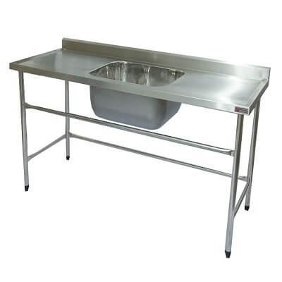
  Campus demandante | Quantidade
  - Campus Canoas | 03
  - Campus Caxias do Sul | 03
  - Campus Erechim | 03
  - Campus Feliz | 03
  - Campus Ibirubá | 03
  - Campus Osório | 03
  - Campus Rio Grande | 03
  - Campus Rolante | 03
  - Campus Vacaria | 03
  - Campus Viamão | 03

ITEM | CATMAT | DESCRIÇÃO | UNIDADE | QTD | R$ UNIT  ESTIMADO | R$ TOTAL  ESTIMADO
73 | 614247 | PIA INOX 250X70 1 CUBA 60X50X30 304 | UNIDADE | 09 | R$  3.889,24 | R$  35.003,16
Pia industrial em aço inoxidável com 01 cuba e prateleira inferior.

COTA RESERVADA DE ATÉ 25% PARA ME/EPP, CONFORME ART. 48, III, DA LC Nº 123/2006 - DO ITEM: 72

DESCRIÇÃO DETALHADA: IDEM AO ITEM 72

Campus demandante | Quantidade
- Campus Alvorada | 03
- Campus Porto Alegre | 03
- Campus restinga | 03

ITEM | CATMAT | DESCRIÇÃO | UNIDADE | QTD | R$ UNIT  ESTIMADO | R$ TOTAL  ESTIMADO
74 | 623781 | PIA INOX 288X70 2 CUBAS 60X50X30 | UNIDADE | 19 | R$  4.280,92 | R$  81.337,48

Pia industrial em aço inoxidável com duas cubas e prateleira inferior
Pia industrial confeccionada em aço inoxidável, destinada às atividades de higienização, preparo e manipulação de alimentos em cozinhas industriais, refeitórios, laboratórios ou ambientes similares.
Dimensões aproximadas de 2.880 mm (comprimento) x 700 mm (profundidade) x 850 mm (altura),
Tampo confeccionado em aço inoxidável AISI 304, com espessura mínima de 1,0 mm, acabamento escovado ou equivalente, resistente à corrosão e adequado ao contato com alimentos.
Equipada com 02 (duas) cubas estampadas, confeccionadas em aço inoxidável AISI 304, com dimensões internas aproximadas de 600 x 500 x 300 mm cada, dotadas de cantos internos arredondados para facilitar a higienização.
Estrutura confeccionada em tubos de aço inoxidável ou outro material metálico de resistência mecânica equivalente ou superior, apropriado para utilização em cozinhas industriais, provida de travamentos estruturais que assegurem estabilidade ao conjunto.
Dotada de prateleira inferior, confeccionada em aço inoxidável AISI 304, AISI 430 ou material metálico com resistência à corrosão equivalente, destinada ao apoio e armazenamento de utensílios e materiais.
Pés tubulares providos de sapatas niveladoras reguláveis, resistentes à umidade e ao desgaste, permitindo o perfeito nivelamento do equipamento.
Cada cuba deverá ser fornecida com válvula de escoamento compatível, em aço inoxidável ou material de elevada resistência à corrosão.
O equipamento deverá apresentar acabamento sanitário, com soldas contínuas, superfícies lisas, sem rebarbas, arestas cortantes, frestas ou porosidades, garantindo facilidade de limpeza e atendimento às boas práticas de fabricação e manipulação de alimentos.
Capacidade estrutural compatível com a utilização em ambiente institucional e cozinha industrial.
Garantia mínima de 12 (doze) meses contra defeitos de fabricação.

"A pia deverá ser fornecida com furação de fábrica para instalação de torneira de bancada, em posição adequada junto à cuba, compatível com o modelo de torneira a ser instalado." Antes da fabricação e/ou entrega do material, o fornecedor deverá obrigatoriamente consultar o projetista responsável para confirmar o modelo da torneira e a respectiva bitola/diâmetro do furo necessário, devendo a furação ser executada conforme as especificações fornecidas pelo projetista. Não será aceita a entrega da pia com furação executada sem a prévia confirmação dessas informações.
 |  |  | IMAGEM DE REFERÊNCIA:  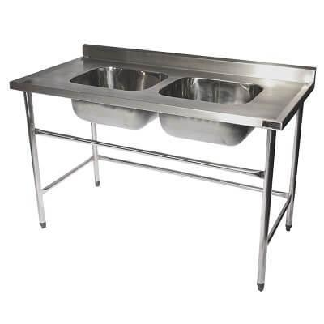
  Campus demandante | Quantidade
  - Campus Alvorada | 01
  - Campus Canoas | 01
  - Campus Caxias do Sul | 01
  - Campus Erechim | 01
  - Campus Feliz | 01
  - Campus Ibirubá | 01
  - Campus Porto Alegre | 01
  - Campus Osório | 04
  - Campus Restinga | 01
  - Campus Rio Grande | 01
  - Campus Rolante | 01
  - Campus Vacaria | 03
  - Campus Viamão | 01
  - Campus Zona Norte | 01

ITEM | CATMAT | DESCRIÇÃO | UNIDADE | QTD | R$ UNIT  ESTIMADO | R$ TOTAL  ESTIMADO
75 | 635816 | POLTRONA BALANÇO PARA AMAMENTAÇÃO | UNIDADE | 19 | R$  2.093,25 | R$  39.771,75
Poltrona de amamentação com sistema de balanço e puff para apoio dos pés.
Poltrona destinada à amamentação, leitura e descanso, com sistema de balanço, acompanhada de puff para apoio dos pés.
Estrutura confeccionada em madeira de reflorestamento, podendo ser em pinus, eucalipto ou material equivalente de resistência igual ou superior, devidamente tratada contra umidade e agentes biológicos.
Assento e encosto estofados com espuma de poliuretano de densidade mínima D28 ou superior, complementados por enchimento em fibra siliconada ou material de qualidade equivalente, proporcionando conforto, sustentação e ergonomia durante o uso.

Revestimento em tecido tipo veludo, suede, linho, poliéster ou outro material de qualidade equivalente, resistente ao uso contínuo, de fácil limpeza e manutenção.
Sistema de balanço com movimento suave, estruturado de forma a proporcionar estabilidade e segurança ao usuário.
Puff estofado para apoio dos pés, compatível com a poltrona, confeccionado com materiais de resistência e acabamento equivalentes ao conjunto.

Dimensões aproximadas da poltrona:
- Altura: entre 100 e 115 cm;
- Largura: entre 65 e 75 cm;
- Profundidade: entre 75 e 85 cm.
- Cor: preferencialmente cinza
Capacidade mínima de carga: 120 kg.
O produto deverá apresentar acabamento uniforme, sem rebarbas, saliências ou defeitos de fabricação, sendo entregue montado ou acompanhado de manual e ferragens necessárias para montagem.
Garantia mínima de 12 (doze) meses contra defeitos de fabricação.

 |  |  | IMAGEM DE REFERÊNCIA:  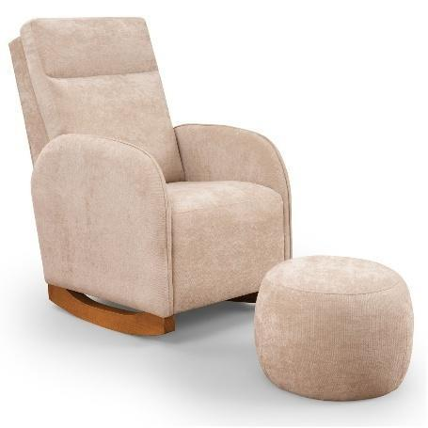
  Campus demandante | Quantidade
  - Reitoria | 02
  - Campus Alvorada | 01
  - Campus Canoas | 01
  - Campus Caxias do Sul | 01
  - Campus Erechim | 01
  - Campus Feliz | 01
  - Campus Ibirubá | 01
  - Campus Osório | 01
  - Campus Rio Grande | 01
  - Campus Rolante | 07
  - Campus Vacaria | 01
  - Campus Zona Norte | 01
ITEM | CATMAT | DESCRIÇÃO | UNIDADE | QTD | R$ UNIT  ESTIMADO | R$ TOTAL  ESTIMADO
76 | 426511 | REFRESQUEIRA INDUSTRIAL - 02 RESERVATÓRIOS DE 16 LITROS | UNIDADE | 28 | R$  2.977,46 | R$ 83.368,88
Refresqueira industrial elétrica, destinada à conservação, refrigeração, homogeneização e distribuição de sucos e outras bebidas frias, com 02 reservatórios independentes de 16 litros cada, totalizando capacidade mínima de 32 litros, adequada ao uso contínuo em refeitórios e unidades de alimentação.
Características mínimas:
- Possuir 02 (dois) reservatórios independentes; Capacidade mínima de 16 litros por reservatório, totalizando 32 litros; Reservatórios transparentes, resistentes a impactos e de fácil higienização; Gabinete confeccionado em aço inoxidável, resistente à corrosão; Sistema de refrigeração por compressor hermético; Sistema de agitação por pás, adequado a bebidas de diferentes densidades; Rotação das pás de aproximadamente 40 rpm; Comandos independentes para acionamento da refrigeração e dos agitadores; Sistema de controle automático de temperatura; Faixa de conservação das bebidas de aproximadamente 4 °C a 7 °C; Torneiras resistentes, desmontáveis e de fácil higienização; Possuir pingadeira removível; Capa do evaporador ou componente em contato direto com a bebida confeccionado em aço inoxidável AISI 304 ou material de desempenho equivalente;
- Utilizar fluido refrigerante permitido pela legislação vigente e de menor impacto ambiental; Alimentação elétrica em 110 V ou 220 V, conforme necessidade da unidade demandante;
- Equipamento não necessariamente bivolt, sendo aceita versão específica para a tensão solicitada;
- Dimensões aproximadas: 410 mm de largura × 490 mm de profundidade × 680 mm de altura, admitindo-se variações compatíveis com equipamentos equivalentes;
- Equipamento certificado pelo INMETRO, conforme regulamentação aplicável;
- Produto novo, de primeiro uso;
- Manual de instruções em língua portuguesa;
- Garantia mínima conforme fabricante, respeitada a garantia legal.
OBS.: O equipamento deverá ser fornecido completo, acompanhado dos reservatórios, tampas, pás agitadoras, torneiras, pingadeira e demais componentes necessários ao seu perfeito funcionamento.

 |  |  | IMAGEM DE REFERÊNCIA:  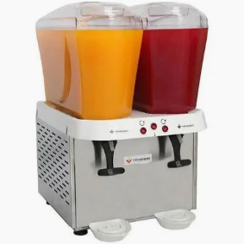
  Campus demandante | Quantidade
  - Campus Alvorada - Voltagem Padrão: 220v | 02
  - Campus BG - Voltagem Padrão: 220v | 01
  - Campus Canoas - Voltagem Padrão: 220v | 02
  - Campus Caxias do Sul - Voltagem Padrão: 220v | 02
  - Campus Erechim - Voltagem Padrão: 220v | 04
  - Campus Farroupilha - Voltagem Padrão: 220v | 02
  - Campus Feliz - Voltagem Padrão: 220v | 02
  - Campus Ibirubá - Voltagem Padrão: 220v | 02
  - Campus Osório - Voltagem Padrão: 220v | 02
  - Campus Porto Alegre - Voltagem Padrão: 110v | 02
  - Campus Rio Grande - Voltagem Padrão: 220v | 02
  - Campus Restinga: Voltagem Padrão: 220v | 02
  - Campus Rolante - Voltagem Padrão: 220v | 02
  - Campus Sertão - Voltagem Padrão: 220v | 01
  - Campus Vacaria - Voltagem Padrão: 220v | 03
  - Campus Viamão - Voltagem Padrão: 220v | 02
  - Campus Zona - Voltagem Padrão: 220v | 01

ITEM | CATMAT | DESCRIÇÃO | UNIDADE | QTD | R$ UNIT  ESTIMADO | R$ TOTAL  ESTIMADO
77 | 426511 | REFRESQUEIRA INDUSTRIAL - 02 RESERVATÓRIOS DE 16 LITROS | UNIDADE | 06 | R$  2.977,46 | R$ 17.864,76
Refresqueira industrial elétrica, destinada à conservação, refrigeração, homogeneização e distribuição de sucos e outras bebidas frias, com 02 reservatórios independentes de 16 litros cada, totalizando capacidade mínima de 32 litros, adequada ao uso contínuo em refeitórios e unidades de alimentação.
COTA RESERVADA DE ATÉ 25% PARA ME/EPP, CONFORME ART. 48, III, DA LC Nº 123/2006 - DO ITEM: 76

DESCRIÇÃO DETALHADA: IDEM AO ITEM 76

Campus demandante | Quantidade
- Campus Erechim - Voltagem Padrão: 220v | 04
- Campus Rolante - Voltagem Padrão: 220v | 02

ITEM | CATMAT | DESCRIÇÃO | UNIDADE |  | QTD | R$ UNIT  ESTIMADO | R$ TOTAL  ESTIMADO
78 | 389628 | REFRIGERADOR - FREEZER HORIZONTAL 02 PORTAS - 530 LITROS | UNIDADE |  | 18 | R$  3.464,34 | R$  62.358,12
Freezer horizontal de grande capacidade, destinado ao armazenamento e conservação de alimentos congelados e refrigerados, com duas portas superiores independentes, controle eletrônico de temperatura e possibilidade de funcionamento nos modos freezer e refrigerador, adequado para utilização em cozinhas e unidades de alimentação.
Características mínimas:
- Capacidade líquida total mínima de 530 litros;
- Tipo: horizontal;
- Possuir 02 (duas) portas superiores independentes;
- Função dupla: freezer/congelador e refrigerador;
- Controle eletrônico de temperatura;
- Painel de controle externo;
- Degelo manual;
- Possuir dreno frontal, facilitando o escoamento da água durante o descongelamento e higienização;
- Interior confeccionado em material resistente à corrosão e de fácil higienização;
- Possuir 04 rodízios, facilitando a movimentação do equipamento;
- Eficiência energética Classe A, ou classificação equivalente vigente;
- Potência aproximada de 160 W, admitindo-se variações conforme tecnologia do fabricante;
- Alimentação elétrica em 110 V ou 220 V, conforme necessidade da unidade demandante;
- Capacidade de operar como refrigerador em faixa compatível com aproximadamente +1 °C a +5 °C;
- Dimensões externas aproximadas: 1.473 mm de largura × 780 mm de profundidade × 960 mm de altura, admitindo-se variações compatíveis com equipamentos equivalentes;
- Peso aproximado de 68 kg;
- Produto certificado/homologado pelo INMETRO, quando aplicável;
- Produto novo, de primeiro uso;
- Manual de instruções em língua portuguesa;
- Garantia mínima de 12 (doze) meses.
 |  |  |  | IMAGEM DE REFERÊNCIA:  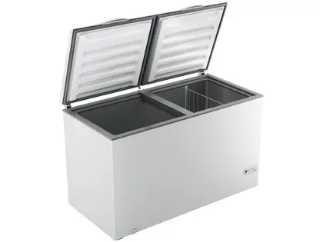
  Campus demandante | Quantidade
  - Campus Alvorada - Voltagem Padrão: 220v | 01
  - Campus Canoas - Voltagem Padrão: 220v | 01
  - Campus Caxias do Sul - Voltagem Padrão: 220v | 01
  - Campus Erechim - Voltagem Padrão: 220v | 02
  - Campus Farroupilha - Voltagem Padrão: 220v | 01
  - Campus Feliz - Voltagem Padrão: 220v | 01
  - Campus Ibirubá - Voltagem Padrão: 220v | 01
  - Campus Osório - Voltagem Padrão: 220v | 02
  - Campus Porto Alegre - Voltagem Padrão: 110v | 01
  - Campus Rio Grande - Voltagem Padrão: 220v | 01
  - Campus Restinga: Voltagem Padrão: 220v | 01
  - Campus Rolante - Voltagem Padrão: 220v | 01
  - Campus Sertão - Voltagem Padrão: 220v | 01
  - Campus Vacaria - Voltagem Padrão: 220v | 02
  - Campus Viamão - Voltagem Padrão: 220v | 01

ITEM | CATMAT | DESCRIÇÃO | UNIDADE |  | QTD | R$ UNIT  ESTIMADO | R$ TOTAL  ESTIMADO
79 | 253537 | REFRIGERADOR – GELADEIRA FROST FREE - CAPACIDADE MÍNIMA 480 LITROS | UNIDADE |  | 34 | R$  2.990,88 | R$  101.689,92
Refrigerador vertical tipo Side by Side, com compartimentos independentes para refrigeração e congelamento dispostos lado a lado, sistema Frost Free e tecnologia de controle eficiente de refrigeração, destinado ao armazenamento e conservação de alimentos refrigerados e congelados.
Características mínimas:
- Tipo: refrigerador Side by Side, com 02 portas verticais; Capacidade líquida total mínima de 480 litros; Compartimentos independentes para refrigerador e freezer; Capacidade mínima do refrigerador de aproximadamente 315 litros; Capacidade mínima do freezer de aproximadamente 160 litros; Sistema de refrigeração Frost Free, dispensando descongelamento manual; Compressor com tecnologia Inverter ou equivalente, que proporcione eficiência energética e controle adequado da refrigeração; Sistema de circulação/distribuição uniforme do ar frio; Controle independente de temperatura dos compartimentos refrigerador e freezer; Refrigerador com faixa de temperatura adequada à conservação de alimentos refrigerados; Freezer capaz de operar em temperatura de -18 °C ou inferior; Possuir painel eletrônico/digital para controle das funções; Possuir funções de resfriamento e congelamento rápido, ou equivalentes; Possuir alarme de porta aberta; Prateleiras internas resistentes, removíveis e/ou reguláveis; Possuir gavetas internas para organização dos alimentos; Prateleiras/compartimentos nas portas; Iluminação interna em LED ou tecnologia equivalente; Portas e acabamento externo resistentes à corrosão e de fácil higienização; Possuir pés niveladores;
- Alimentação elétrica: 110v e/ou 220 V, conforme necessidade da unidade; Frequência: 60 Hz;
- Classificação de eficiência energética conforme regulamentação vigente do INMETRO;
- Dimensões máximas aproximadas: 95 cm de largura × 180 cm de altura × 65 cm de profundidade, admitindo-se variações compatíveis com o espaço disponível para instalação;
- Produto novo, de primeiro uso;
- Manual de instruções em língua portuguesa;
- Garantia mínima de 12 meses.
OBS.: O equipamento deverá ser fornecido completo, acompanhado de todas as prateleiras, gavetas e demais componentes necessários ao seu perfeito funcionamento.
 |  |  |  | IMAGEM DE REFERÊNCIA:  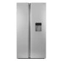
  Campus demandante | Quantidade
  - Campus Alvorada - Voltagem Padrão: 220v | 03
  - Campus Canoas - Voltagem Padrão: 220v | 02
  - Campus Erechim - Voltagem Padrão: 220v | 04
  - Campus Ibirubá - Voltagem Padrão: 220v | 02
  - Campus Osório - Voltagem Padrão: 220v | 03
  - Campus Porto Alegre - Voltagem Padrão: 110v | 03
  - Campus Rio Grande - Voltagem Padrão: 220v | 05
  - Campus Restinga: Voltagem Padrão: 220v | 02
  - Campus Rolante - Voltagem Padrão: 220v | 02
  - Campus Sertão - Voltagem Padrão: 220v | 02
  - Campus Vacaria - Voltagem Padrão: 220v | 04
  - Campus Viamão - Voltagem Padrão: 220v | 02
ITEM | CATMAT | DESCRIÇÃO | UNIDADE |  | QTD | R$ UNIT  ESTIMADO | R$ TOTAL  ESTIMADO
80 | 253537 | REFRIGERADOR – GELADEIRA FROST FREE - CAPACIDADE MÍNIMA 480 LITROS | UNIDADE |  | 09 | R$  2.990,88 | R$  26.917,92
Refrigerador vertical tipo Side by Side, com compartimentos independentes para refrigeração e congelamento dispostos lado a lado, sistema Frost Free e tecnologia de controle eficiente de refrigeração, destinado ao armazenamento e conservação de alimentos refrigerados e congelados.
COTA RESERVADA DE ATÉ 25% PARA ME/EPP, CONFORME ART. 48, III, DA LC Nº 123/2006 - DO ITEM: 79

DESCRIÇÃO DETALHADA: IDEM AO ITEM 79

Campus demandante | Quantidade
- Campus BG - Voltagem Padrão: 220v | 02
- Campus Caxias do Sul - Voltagem Padrão: 220v | 02
- Campus Farroupilha - Voltagem Padrão: 220v | 03
- Campus Feliz - Voltagem Padrão: 220v | 02

ITEM | CATMAT | DESCRIÇÃO | UNIDADE | QTD | R$ UNIT  ESTIMADO | R$ TOTAL  ESTIMADO
81 | 482609 | REFRIGERADOR: GELADEIRA INDUSTRIAL VERTICAL - 02 PORTAS - CAPACIDADE MÍNIMA 900 LITROS | UNIDADE | 12 | R$  13.989,44 | R$  167.873,28
Refrigerador industrial vertical, destinado ao armazenamento e conservação de alimentos refrigerados em cozinhas industriais e unidades de alimentação, com capacidade mínima de 900 litros, 02 (duas) portas, estrutura resistente à corrosão, sistema de refrigeração por ar forçado e controle digital de temperatura, adequado ao uso profissional contínuo.
Características mínimas:
- Capacidade interna mínima de 900 litros; Tipo: refrigerador industrial vertical; Possuir 02 (duas) portas; Estrutura externa confeccionada em aço inoxidável, resistente à corrosão e adequada ao uso em cozinhas profissionais;
- Revestimento interno confeccionado em aço inoxidável ou material de resistência, durabilidade, segurança sanitária e facilidade de higienização equivalente ou superior; Sistema de refrigeração por circulação de ar forçado ou tecnologia equivalente, que proporcione distribuição uniforme da temperatura no interior do equipamento;
- Possuir controlador digital de temperatura; Faixa de temperatura adequada à conservação de alimentos refrigerados, abrangendo, no mínimo, temperaturas entre aproximadamente +1 °C e +7 °C; Possuir prateleiras internas reguláveis e/ou removíveis, adequadas ao armazenamento organizado dos alimentos; Prateleiras confeccionadas em material resistente à corrosão, umidade e baixas temperaturas, de fácil higienização;
- Portas com sistema de vedação adequado à conservação da temperatura interna; Isolamento térmico compatível com a utilização profissional e com a manutenção da temperatura especificada; Sistema de refrigeração dimensionado para funcionamento contínuo em ambiente de cozinha profissional; Superfícies internas lisas, resistentes, impermeáveis e de fácil limpeza e higienização; Pés reguláveis ou sistema equivalente que permita adequado nivelamento do equipamento; Utilização de fluido refrigerante permitido pela legislação ambiental vigente; Alimentação elétrica: 110v e/ou 220 V; Frequência: 60 Hz;
- Dimensões externas compatíveis com equipamentos industriais desta capacidade, admitindo-se variações entre fabricantes, desde que não comprometam a instalação no espaço destinado ao equipamento;
- Produto novo, de primeiro uso;
- Manual de instruções em língua portuguesa;
- Garantia mínima de 12 (doze) meses contra defeitos de fabricação.
OBS.: O equipamento deverá ser fornecido completo, acompanhado das prateleiras e demais componentes necessários ao seu perfeito funcionamento.
 |  |  |  | IMAGEM DE REFERÊNCIA:  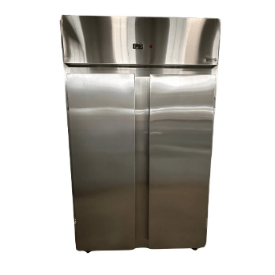
  Campus demandante | Quantidade
  - Campus Alvorada - Voltagem Padrão: 220v | 01
  - Campus Canoas - Voltagem Padrão: 220v | 01
  - Campus Caxias do Sul - Voltagem Padrão: 220v | 01
  - Campus Erechim - Voltagem Padrão: 220v | 01
  - Campus Feliz - Voltagem Padrão: 220v | 01
  - Campus Osório - Voltagem Padrão: 220v | 01
  - Campus Porto Alegre - Voltagem Padrão: 110v | 01
  - Campus Rio Grande - Voltagem Padrão: 220v | 01
  - Campus Restinga: Voltagem Padrão: 220v | 01
  - Campus Rolante - Voltagem Padrão: 220v | 01
  - Campus Vacaria - Voltagem Padrão: 220v | 01
  - Campus Viamão - Voltagem Padrão: 220v | 01

ITEM | CATMAT | DESCRIÇÃO | UNIDADE | QTD | R$ UNIT  ESTIMADO | R$ TOTAL  ESTIMADO
82 | 482609 | REFRIGERADOR: GELADEIRA INDUSTRIAL VERTICAL - 02 PORTAS - CAPACIDADE MÍNIMA 900 LITROS | UNIDADE | 03 | R$  13.989,44 | R$ 41.968,32
Refrigerador industrial vertical, destinado ao armazenamento e conservação de alimentos refrigerados em cozinhas industriais e unidades de alimentação, com capacidade mínima de 900 litros, 02 (duas) portas, estrutura resistente à corrosão, sistema de refrigeração por ar forçado e controle digital de temperatura, adequado ao uso profissional contínuo.
COTA RESERVADA DE ATÉ 25% PARA ME/EPP, CONFORME ART. 48, III, DA LC Nº 123/2006 - DO ITEM: 81

DESCRIÇÃO DETALHADA: IDEM AO ITEM 81

Campus demandante | Quantidade
- Campus Ibirubá - Voltagem Padrão: 220v | 01
- Campus Sertão - Voltagem Padrão: 220v | 02

ITEM | CATMAT | DESCRIÇÃO | UNIDADE |  | QTD | R$ UNIT  ESTIMADO | R$ TOTAL  ESTIMADO
83 | 434367 | REFRIGERADOR COMERCIAL VERTICAL - 03 PORTAS - CAPACIDADE MÍNIMA 2.100 LITROS | UNIDADE |  | 10 | R$  19.235,23 | R$ 192.352,30
Refrigerador comercial vertical de grande capacidade, destinado à conservação de alimentos e bebidas em cozinhas industriais e unidades de alimentação, com 03 portas verticais inteiriças, capacidade mínima de 2.100 litros, sistema de refrigeração por ar forçado e prateleiras internas reguláveis.
Características mínimas:
- Capacidade mínima de 2.100 litros; Tipo: refrigerador comercial vertical; Possuir 03 (três) portas verticais inteiriças e cegas; Portas com fechamento automático; Possuir sistema de trava e puxadores embutidos ou sistema equivalente; Temperatura de operação de aproximadamente 0 °C a +7 °C; Sistema de refrigeração por ar forçado com evaporador aletado, ou tecnologia equivalente; Controlador eletrônico com indicador digital de temperatura; Revestimento interno confeccionado em aço inoxidável 304; Revestimento externo resistente à corrosão e de fácil higienização, em aço inoxidável ou aço revestido com acabamento tipo inox;
- Construção do gabinete tipo monobloco;
- Possuir, no mínimo, 04 níveis de prateleiras aramadas e reguláveis, revestidas em material resistente à corrosão ou confeccionadas em aço inoxidável;
- Possuir estrado inferior removível e de fácil higienização;
- Possuir rodízios com travas, facilitando a movimentação e estabilização;
- Degelo manual ou sistema equivalente/superior;
- Alimentação elétrica: 110v e/ou 220 V; Frequência: 60 Hz;
- Dimensões aproximadas: 2.100 mm de largura × 900 mm de profundidade × 2.010 mm de altura, admitindo-se variações compatíveis com equipamentos equivalentes;
- Peso aproximado de referência: 230 kg; Produto destinado ao uso comercial/profissional;
- Equipamento certificado pelo INMETRO, conforme regulamentação aplicável;
- Produto novo, de primeiro uso;
- Manual de instruções em língua portuguesa;
- Garantia mínima de 12 meses contra defeitos de fabricação.
OBS.: O equipamento deverá ser fornecido completo, acompanhado das prateleiras, estrados e demais componentes necessários ao seu perfeito funcionamento.
 |  |  |  | IMAGEM DE REFERÊNCIA:  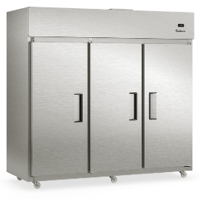
  Campus demandante | Quantidade
  - Campus Canoas - Voltagem Padrão: 220v | 01
  - Campus Caxias do Sul - Voltagem Padrão: 220v | 01
  - Campus Erechim - Voltagem Padrão: 220v | 01
  - Campus Feliz - Voltagem Padrão: 220v | 01
  - Campus Ibirubá - Voltagem Padrão: 220v | 01
  - Campus Osório - Voltagem Padrão: 220v | 01
  - Campus Rio Grande - Voltagem Padrão: 220v | 01
  - Campus Rolante - Voltagem Padrão: 220v | 01
  - Campus Vacaria - Voltagem Padrão: 220v | 01
  - Campus Viamão - Voltagem Padrão: 220v | 01

ITEM | CATMAT | DESCRIÇÃO | UNIDADE | QTD | R$ UNIT  ESTIMADO | R$ TOTAL  ESTIMADO
84 | 434367 | REFRIGERADOR COMERCIAL VERTICAL - 03 PORTAS - CAPACIDADE MÍNIMA 2.100 LITROS | UNIDADE | 03 | R$  19.235,23 | R$  57.705,69
Refrigerador comercial vertical de grande capacidade, destinado à conservação de alimentos e bebidas em cozinhas industriais e unidades de alimentação, com 03 portas verticais inteiriças, capacidade mínima de 2.100 litros, sistema de refrigeração por ar forçado e prateleiras internas reguláveis.
COTA RESERVADA DE ATÉ 25% PARA ME/EPP, CONFORME ART. 48, III, DA LC Nº 123/2006 - DO ITEM: 83

DESCRIÇÃO DETALHADA: IDEM AO ITEM 83

Campus demandante | Quantidade
- Campus Alvorada - Voltagem Padrão: 220v | 01
- Campus Porto Alegre – Voltagem Padrão: 110v | 01
- Campus Restinga - Voltagem Padrão: 220v | 01

ITEM | CATMAT | DESCRIÇÃO | UNIDADE |  | QTD | R$ UNIT  ESTIMADO | R$ TOTAL  ESTIMADO
85 | 601114 | REFRIGERADOR - MINI CÂMARA PARA CONGELADOS - 02 PORTAS - CAPACIDADE APROXIMADA DE 1.900 LITROS | UNIDADE |  | 10 | R$  19.263,27 | R$ 192.632,70
Mini câmara frigorífica vertical destinada ao armazenamento e conservação de alimentos congelados, com duas portas, sistema de refrigeração por ar forçado, controlador digital de temperatura e prateleiras internas, adequada para utilização em cozinhas industriais e unidades de alimentação.
Características mínimas:
- Capacidade nominal aproximada de 1.900 litros;
- Aplicação: armazenamento de produtos congelados;
- Possuir 02 (duas) portas verticais;
- Faixa de temperatura de operação de aproximadamente -18 °C a -15 °C;
- Sistema de refrigeração por ar forçado;
- Possuir controlador digital de temperatura;
- Gabinete externo confeccionado em aço inoxidável, resistente à corrosão e de fácil higienização;
- Revestimento interno confeccionado em aço galvanizado, com fundo em aço inoxidável, ou material de resistência e desempenho equivalente/superior;
- Isolamento térmico em poliuretano injetado ou tecnologia equivalente;
- Fornecida com kit de prateleiras internas, adequadas ao armazenamento organizado dos alimentos;
- Capacidade de carga mínima de 700 kg;
- Pés confeccionados em material resistente, com regulagem de altura;
- Alimentação elétrica: 110v e/ou 220 V; Frequência: 60 Hz;
- Dimensões aproximadas: 1.560 mm de largura × 810 mm de profundidade × 2.250 mm de altura, admitindo-se variações compatíveis com equipamentos equivalentes;
- Estrutura adequada ao uso comercial/profissional contínuo;
- Superfícies internas de fácil limpeza e higienização;
- Produto novo, de primeiro uso;
- Manual de instruções em língua portuguesa;
- Garantia mínima de 12 meses contra defeitos de fabricação.
OBS.: O equipamento deverá ser fornecido completo, acompanhado do kit de prateleiras e de todos os componentes necessários ao seu perfeito funcionamento.
 |  |  |  | IMAGEM DE REFERÊNCIA:  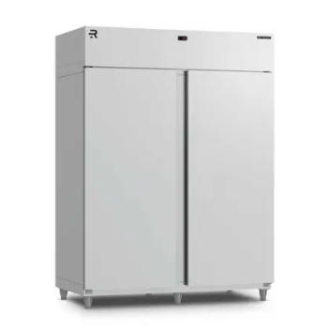
  Campus demandante | Quantidade
  - Campus Alvorada - Voltagem Padrão: 220v | 01
  - Campus Canoas - Voltagem Padrão: 220v | 01
  - Campus Caxias do Sul - Voltagem Padrão: 220v | 01
  - Campus Erechim - Voltagem Padrão: 220v | 01
  - Campus Feliz - Voltagem Padrão: 220v | 01
  - Campus Ibirubá - Voltagem Padrão: 220v | 01
  - Campus Osório - Voltagem Padrão: 220v | 01
  - Campus Porto Alegre - Voltagem Padrão: 110v | 01
  - Campus Rio Grande - Voltagem Padrão: 220v | 01
  - Campus Restinga: Voltagem Padrão: 220v | 01
  - Campus Rolante - Voltagem Padrão: 220v | 01
  - Campus Vacaria - Voltagem Padrão: 220v | 01
  - Campus Viamão - Voltagem Padrão: 220v | 01

ITEM | CATMAT | DESCRIÇÃO | UNIDADE | QTD | R$ UNIT  ESTIMADO | R$ TOTAL  ESTIMADO
86 | 601114 | REFRIGERADOR - MINI CÂMARA PARA CONGELADOS - 02 PORTAS - CAPACIDADE APROXIMADA DE 1.900 LITROS | UNIDADE | 03 | R$  19.263,27 | R$ 57.789,81
Mini câmara frigorífica vertical destinada ao armazenamento e conservação de alimentos congelados, com duas portas, sistema de refrigeração por ar forçado, controlador digital de temperatura e prateleiras internas, adequada para utilização em cozinhas industriais e unidades de alimentação.
COTA RESERVADA DE ATÉ 25% PARA ME/EPP, CONFORME ART. 48, III, DA LC Nº 123/2006 - DO ITEM: 85

DESCRIÇÃO DETALHADA: IDEM AO ITEM 85

Campus demandante | Quantidade
- Campus Alvorada - Voltagem Padrão: 220v | 01
- Campus Porto Alegre – Voltagem Padrão: 110v | 01
- Campus Restinga - Voltagem Padrão: 220v | 01

ITEM | CATMAT | DESCRIÇÃO | UNIDADE | QTD | R$ UNIT  ESTIMADO | R$ TOTAL  ESTIMADO
87 | 623781 | TANQUE INOX (MULTIUSO) | UNIDADE | 05 | R$  2.618,32 | R$  13.091,60
Tanque industrial em aço inoxidável. Comprimento: 1.20;
Tanque industrial destinado às atividades de higienização de utensílios, equipamentos, alimentos ou materiais, para utilização em cozinhas industriais, laboratórios, clínicas, refeitórios ou ambientes similares.
Confeccionado em aço inoxidável AISI 201, AISI 304 ou material de qualidade e resistência à corrosão equivalente ou superior, com acabamento escovado ou equivalente.
Equipado com 01 (uma) cuba, estampada ou soldada, com cantos internos arredondados, proporcionando facilidade de higienização.
Estrutura confeccionada em aço inoxidável ou material metálico de resistência mecânica equivalente, adequada ao uso contínuo em ambiente institucional.
Dotado de espelho (frontão) com altura aproximada de 75 mm, destinado à proteção da parede contra respingos.
Altura aproximada do tampo em relação ao piso de 850 mm, admitindo variação de até ±5%, provido de sapatas niveladoras reguláveis para compensação de irregularidades do piso.
Profundidade aproximada de 500 mm, admitindo variação de até ±5%.
A cuba deverá ser fornecida com válvula de escoamento compatível, em aço inoxidável ou material de elevada resistência à corrosão.
O equipamento deverá apresentar acabamento sanitário, superfícies lisas, soldas contínuas, sem rebarbas, arestas cortantes, frestas ou porosidades, garantindo facilidade de limpeza e durabilidade.
Garantia mínima de 12 (doze) meses contra defeitos de fabricação.
 |  |  | IMAGEM DE REFERÊNCIA:  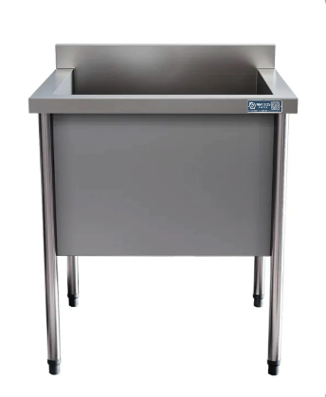
  Campus demandante | Quantidade
  - Campus Sertão | 01
  - Campus Vacaria | 01
  - Campus Zona Norte | 03

ITEM | CATMAT | DESCRIÇÃO | UNIDADE | QTD | R$ UNIT  ESTIMADO | R$ TOTAL  ESTIMADO
88 | 623781 | TANQUE INOX (LAVAGEM ALIMENTOS) | UNIDADE | 26 | R$  1.989,00 | R$  51.714,00
TANQUE PIA EM AÇO INOXIDÁVEL – 150 × 60 × 90 CM
Pia tanque de uso profissional, confeccionada em aço inoxidável AISI 304, destinada à lavagem de utensílios, alimentos e higienização em geral, adequada para cozinhas, áreas de serviço e ambientes de uso institucional.
Deverá possuir dimensões externas aproximadas de 150 cm de comprimento × 60 cm de largura × 90 cm de altura, admitindo-se pequenas variações dimensionais que não comprometam a funcionalidade e a compatibilidade com o local de instalação.
Deverá ser constituída por uma cuba central, com dimensões aproximadas de 90 cm de comprimento × 45 cm de largura × 40 cm de profundidade, proporcionando capacidade adequada para lavagem e higienização de utensílios e materiais de diferentes dimensões.
A estrutura e a cuba deverão ser confeccionadas em aço inoxidável, com resistência à corrosão e à umidade, superfície lisa, de fácil higienização e adequada ao uso contínuo. Deverá apresentar acabamento uniforme, sem rebarbas, cantos ou superfícies que possam comprometer a segurança ou dificultar a limpeza.
O equipamento deverá ser fornecido novo, sem uso, em perfeitas condições de funcionamento e conservação, acompanhado dos componentes e acessórios necessários à sua utilização, conforme especificação do fabricante.
Características mínimas:
- Tipo: pia tanque; Material: aço inoxidável;
- Dimensões externas aproximadas: 150 × 60 × 90 cm (C × L × A);
- Quantidade de cubas: 01 (uma); Cuba centralizada;
- Dimensões aproximadas da cuba: 90 × 45 × 40 cm (C × L × P);
- Superfície lisa e de fácil higienização; Resistência à corrosão e à umidade;
- Estrutura adequada para uso profissional/institucional; Produto novo e sem uso.

"O tanque deverá ser fornecido com furação de fábrica para instalação de torneira de bancada, em posição adequada junto à cuba, compatível com o modelo de torneira a ser instalado." Antes da fabricação e/ou entrega do material, o fornecedor deverá obrigatoriamente consultar o projetista responsável para confirmar o modelo da torneira e a respectiva bitola/diâmetro do furo necessário, devendo a furação ser executada conforme as especificações fornecidas pelo projetista. Não será aceita a entrega da pia com furação executada sem a prévia confirmação dessas informações.
 |  |  | IMAGEM DE REFERÊNCIA:  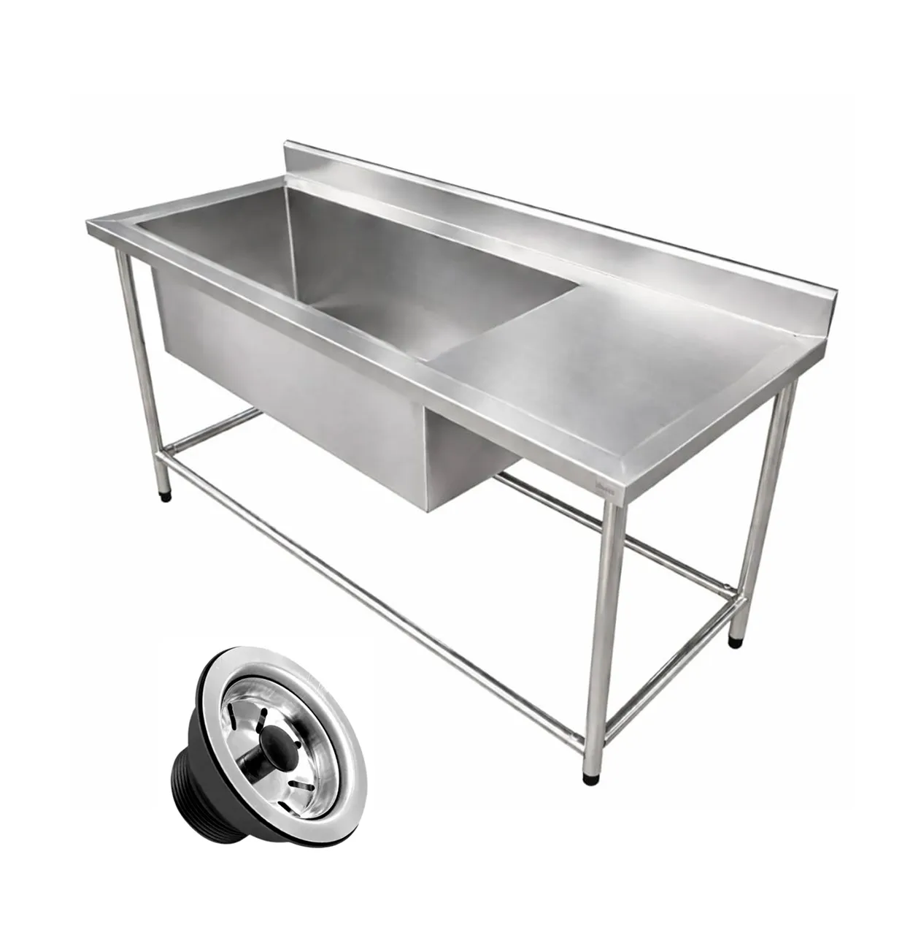
  Campus demandante | Quantidade
  - Campus Alvorada | 02
  - Campus Canoas | 02
  - Campus Caxias do Sul | 02
  - Campus Erechim | 02
  - Campus Feliz | 02
  - Campus Ibirubá | 02
  - Campus Porto Alegre | 02
  - Campus Osório | 02
  - Campus Restinga | 02
  - Campus Rio Grande | 02
  - Campus Rolante | 02
  - Campus Vacaria | 02
  - Campus Viamão | 02

ITEM | CATMAT | DESCRIÇÃO | UNIDADE | QTD | R$ UNIT  ESTIMADO | R$ TOTAL  ESTIMADO
89 | 633343 | TANQUE FIBRA DE VIDRO (LAVAGEM ROUPAS) | UNIDADE | 18 | R$  672,93 | R$  12.112,74
Tanque lavanderia de fibra, para torneira de bancada, 22 lts: Gabinete para lavanderia, de uso doméstico ou institucional, composto por estrutura com tanque integrado, adequado para lavagem de roupas e utensílios, inclusive em ambientes sujeitos à umidade.
Especificações mínimas:
- Dimensões aproximadas: 45,5 cm de largura x 49 cm de profundidade x 87,8 cm de altura, admitindo-se variação dimensional de até ±5%, desde que mantida a funcionalidade do produto;
- Tanque com capacidade nominal mínima de 22 litros, integrado ao gabinete;
- Tanque com superfície para esfregação/lavagem integrada;
- Estrutura e tanque confeccionados em material resistente à umidade e à corrosão, podendo ser em fibra de vidro reforçada, plástico de engenharia ou material tecnicamente equivalente, desde que asseguradas resistência, durabilidade e adequada utilização em ambiente de lavanderia;
- Gabinete com 01 (uma) porta, dotada de puxador;
- Dobradiças e elementos de fixação resistentes à corrosão, preferencialmente em aço inoxidável ou material de desempenho equivalente;
- Furação ou sistema compatível para instalação de torneira;
- Acompanha válvula de escoamento e sifão, compatíveis com o tanque;
- Produto fornecido montado e pronto para instalação e utilização, quando aplicável;
- Acabamento adequado para ambiente úmido, com superfícies de fácil limpeza e manutenção;
- Cor a ser definida pela Administração ou conforme padrão especificado no edital, quando necessário.
O produto deverá ser novo, sem uso anterior, e atender às características dimensionais, funcionais e de resistência especificadas neste Termo de Referência.
 |  |  | IMAGEM DE REFERÊNCIA  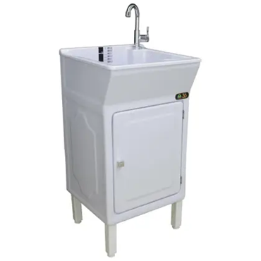
  Campus demandante | Quantidade
  - Campus Alvorada | 02
  - Campus Canoas | 03
  - Campus Caxias do Sul | 02
  - Campus Erechim | 01
  - Campus Feliz | 01
  - Campus Ibirubá | 01
  - Campus Porto Alegre | 01
  - Campus Osório | 01
  - Campus Restinga | 01
  - Campus Rio Grande | 01
  - Campus Rolante | 01
  - Campus Vacaria | 01
  - Campus Viamão | 01
  - Campus Zona Norte | 01

ITEM | CATMAT | DESCRIÇÃO | UNIDADE | QTD | R$ UNIT  ESTIMADO | R$ TOTAL  ESTIMADO
90 | 621474 | TELA MOSQUITEIRA 70X70 | UNIDADE | 247 | R$  216,48 | R$  53.470,56
Tela mosquiteira para instalação em abertura de janela, confeccionada sob medida, destinada à proteção do ambiente contra a entrada de insetos, especialmente mosquitos e outros pequenos insetos voadores.
- Estrutura constituída por perfil de alumínio, resistente à corrosão e adequado ao uso em ambientes internos e/ou externos;
- Tela confeccionada em fibra de vidro revestida, ou material de desempenho equivalente ou superior, resistente e adequada à função de proteção contra a entrada de insetos;
- Malha da tela com abertura adequada para impedir a passagem de mosquitos e outros pequenos insetos, sem comprometer significativamente a ventilação do ambiente;
- Cantos e elementos de união da estrutura confeccionados em material resistente, garantindo o adequado esquadro, estabilidade e fixação da tela;
- Acabamento uniforme, sem rebarbas, deformações ou partes cortantes; Cor do perfil de alumínio: branca; Cor da tela: cinza; Sistema de fixação removível, permitindo a retirada da tela para limpeza, manutenção ou eventual acesso à abertura; O sistema de fixação deverá ser compatível com o tipo de esquadria existente no local de instalação;
- Poderá ser utilizado sistema de fixação por tramelas, fechos, encaixes ou solução tecnicamente equivalente, desde que assegure estabilidade, facilidade de remoção e adequada vedação da abertura;
- A tela deverá ser fornecida montada, pronta para instalação;
- A contratada deverá realizar a conferência das medidas no local indicado pela Administração antes da fabricação, sendo responsável pela compatibilidade dimensional do produto fornecido;
- Deverão ser considerados os necessários ajustes dimensionais decorrentes das condições encontradas no local, sem alteração da finalidade ou das características técnicas do objeto;
- Produto novo, de primeiro uso, sem sinais de utilização ou danos;
- Garantia mínima de 12 (doze) meses, contados do recebimento definitivo, contra defeitos de fabricação, montagem ou fixação.
- Dimensões de referência: aproximadamente 70 cm × 70 cm, podendo sofrer variações de acordo com as dimensões efetivamente verificadas nas aberturas existentes no local de instalação.

Medição e instalação: previamente à fabricação, a contratada deverá realizar, juntamente com representante indicado pela Administração, a conferência das medidas das aberturas. As telas deverão ser produzidas de acordo com as medidas efetivamente verificadas, garantindo perfeito encaixe e funcionamento do sistema de fixação.
Observação: pequenas adequações dimensionais necessárias à perfeita instalação, decorrentes da medição realizada no local, deverão estar incluídas no fornecimento, não caracterizando alteração do objeto.
 |  |  | IMAGEM DE REFERÊNCIA:  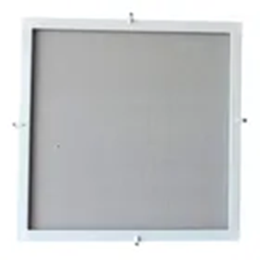
  Campus demandante | Quantidade
  - Campus Alvorada | 19
  - Campus Canoas | 19
  - Campus Caxias do Sul | 19
  - Campus Erechim | 19
  - Campus Feliz | 19
  - Campus Ibirubá | 19
  - Campus Porto Alegre | 19
  - Campus Osório | 19
  - Campus Restinga | 19
  - Campus Rio Grande | 19
  - Campus Rolante | 19
  - Campus Vacaria | 19
  - Campus Viamão | 19

ITEM | CATMAT | DESCRIÇÃO | UNIDADE | QTD | R$ UNIT  ESTIMADO | R$ TOTAL  ESTIMADO
91 | 621474 | TELA MOSQUITEIRA NYLON COM MOLDURA EM ALUMÍNIO – METRO QUADRADO | M² | 855 | R$  145,84 | R$ 124.693,20
TELA DE NYLON TIPO MOSQUITEIRA COM MOLDURA EM ALUMÍNIO – PREÇO POR M²
Tela de proteção contra insetos, tipo mosquiteira, destinada à instalação em portas, janelas, basculantes ou outras aberturas, confeccionada em malha de nylon, resistente ao uso contínuo e adequada para ambientes internos e externos.
Deverá possuir moldura/perfil em alumínio anodizado natural, resistente à corrosão e adequado à fixação da tela, proporcionando acabamento uniforme e estabilidade dimensional. A tela deverá apresentar malha suficientemente fechada para impedir a passagem de mosquitos, moscas e outros insetos voadores, sem comprometer significativamente a ventilação e a passagem de luz.
O fornecimento será realizado sob medida, conforme dimensões informadas pela Contratante, considerando-se como unidade de fornecimento e julgamento o metro quadrado (m²).
Características mínimas:
- Tela tipo mosquiteira para proteção contra insetos;
- Material: nylon, fibra sintética ou material equivalente de desempenho compatível;
- Moldura/perfil em alumínio anodizado natural;
- Estrutura resistente e adequada para instalação em aberturas;
- Malha uniforme, sem rasgos, deformações ou falhas de fabricação;
- Acabamento adequado, sem rebarbas ou partes cortantes;
- Fornecimento sob medida, conforme dimensões solicitadas pela Administração;
- Unidade de fornecimento: m² (metro quadrado);
- Produto novo, sem uso e em perfeitas condições de utilização;
- Incluindo os materiais e acessórios necessários à montagem da tela e à sua adequada instalação, quando expressamente solicitado pela Contratante.
- Borda/perfil magnético em todo o perímetro, constituído por material magnético flexível ou sistema equivalente, permitindo a fixação, remoção e fechamento adequado da tela;

OBS: Critério de medição: o preço deverá ser apresentado por metro quadrado (m²) de tela montada, considerando as dimensões finais efetivamente fornecidas.
Medição e instalação: previamente à fabricação, a contratada deverá realizar, juntamente com representante indicado pela Administração, a conferência das medidas das aberturas. As telas deverão ser produzidas de acordo com as medidas efetivamente verificadas, garantindo perfeito encaixe e funcionamento do sistema de fixação.
Campus demandante | Quantidade
- Reitoria | 300
- Campus Farroupilha | 225
- Campus Porto Alegre | 30
- Campus Restinga | 150
- Campus Viamão | 100
- Campus Sertão | 50

ITEM | CATMAT | DESCRIÇÃO | UNIDADE | QTD | R$ UNIT  ESTIMADO | R$ TOTAL  ESTIMADO
92 | 446738 | TORNEIRA ELÉTRICA BICA ARTICULADA | UNIDADE | 135 | R$  657,54 | R$ 88.676,90
TORNEIRA ELÉTRICA COM BICA ARTICULADA: Torneira elétrica para instalação em pia ou bancada, destinada ao fornecimento de água aquecida, com controle eletrônico de temperatura e bica articulada, adequada para uso doméstico ou institucional.
Especificações mínimas:
- Alimentação elétrica: 110 V ou 220 V, conforme necessidade da Administração;
- Potência elétrica nominal: mínima de 5.500 W, compatível com a tensão de alimentação ofertada;
- Sistema de aquecimento elétrico integrado;
- Controle eletrônico ou sistema equivalente que permita ajuste da temperatura da água;
- Bica articulada ou móvel, permitindo direcionamento do fluxo de água;
- Acionamento por registro ou mecanismo integrado à própria torneira;
- Compatível com instalação hidráulica convencional de pia ou bancada;
- Corpo e componentes externos confeccionados em material resistente à corrosão e adequado ao contato com água;
- Deve possuir dispositivos de segurança elétrica compatíveis com o produto e com as normas técnicas aplicáveis;
- Vazão adequada ao funcionamento do sistema de aquecimento;
- Deve ser fornecida com os componentes necessários à instalação, conforme especificações do fabricante;
- Produto novo, sem uso anterior, acompanhado de manual de instalação e utilização em língua portuguesa e garantia conforme estabelecido no edital.
O equipamento deverá atender às normas técnicas e aos requisitos de segurança e conformidade aplicáveis ao produto, inclusive aqueles estabelecidos pelos órgãos competentes, quando exigíveis.

 |  |  | IMAGEM DE REFERÊNCIA:  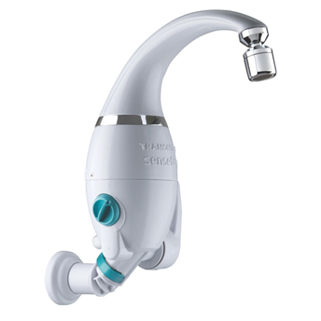
  Campus demandante | Quantidade
  2. Campus Alvorada - Voltagem Padrão: 220v | 09
  3. Campus Canoas - Voltagem Padrão: 220v | 09
  5. Campus Erechim - Voltagem Padrão: 220v | 09
  6. Campus Feliz - Voltagem Padrão: 220v | 09
  7. Campus Ibirubá - Voltagem Padrão: 220v | 10
  8. Campus Osório - Voltagem Padrão: 220v | 18
  9. Campus Porto Alegre - Voltagem Padrão: 110v | 09
  10. Campus Rio Grande - Voltagem Padrão: 220v | 09
  11. Campus Restinga: Voltagem Padrão: 220v | 09
  12. Campus Rolante - Voltagem Padrão: 220v | 09
  13. Campus Sertão – Voltagem: 220v | 10
  14. Campus Vacaria - Voltagem Padrão: 220v | 15
  15. Campus Viamão - Voltagem Padrão: 220v | 09
  16. Campus Zona Norte - Voltagem Padrão: 220v | 01

ITEM | CATMAT | DESCRIÇÃO | UNIDADE | QTD | R$ UNIT  ESTIMADO | R$ TOTAL  ESTIMADO
93 | 446738 | TORNEIRA ELÉTRICA BICA ARTICULADA | UNIDADE | 24 | R$  657,54 | R$ 15.780,96
TORNEIRA ELÉTRICA COM BICA ARTICULADA: Torneira elétrica para instalação em pia ou bancada, destinada ao fornecimento de água aquecida, com controle eletrônico de temperatura e bica articulada, adequada para uso doméstico ou institucional.

COTA RESERVADA DE ATÉ 25% PARA ME/EPP, CONFORME ART. 48, III, DA LC Nº 123/2006 - DO ITEM: 92

DESCRIÇÃO DETALHADA: IDEM AO ITEM 92

Campus demandante | Quantidade
- Reitoria - Voltagem Padrão: 220v | 15
- Campus Caxias do Sul - Voltagem Padrão: 220v | 09

ITEM | CATMAT | DESCRIÇÃO | UNIDADE | QTD | R$ UNIT  ESTIMADO | R$ TOTAL  ESTIMADO
94 | 613637 | TORNEIRA PROFISSIONAL PARA PRÉ-LAVAGEM | NIDADE | 24 | R$  3.385,63 | R$  81.255,12
TORNEIRA PROFISSIONAL PARA PRÉ-LAVAGEM, COM ESGUICHO E BICA MÓVEL
Torneira profissional para uso em cozinhas industriais e ambientes de preparo de alimentos, destinada à lavagem e pré-lavagem de utensílios, panelas e equipamentos, para instalação em bancada.
Especificações mínimas:
- Torneira de uso profissional, adequada para utilização em cozinhas industriais e institucionais;
- Instalação em bancada;
- Bica móvel/articulada, com capacidade de direcionamento do jato de água;
- Sistema de pré-lavagem com esguicho manual, acionado por gatilho ou mecanismo equivalente;
- Esguicho com jato direcionável e adequado para lavagem de utensílios;
- Mangueira/flexível de alimentação do esguicho, com proteção externa em mola ou sistema equivalente, resistente ao uso contínuo;
- Estrutura confeccionada em material resistente à corrosão, compatível com ambiente úmido e uso profissional, podendo ser em latão cromado, aço inoxidável ou material tecnicamente equivalente;
- Comandos independentes para controle do fornecimento de água, permitindo a utilização da bica e/ou do esguicho, conforme configuração do equipamento;
- Bica com movimento articulado ou giratório, permitindo direcionar o fluxo de água sobre a área de lavagem;
- Conexões e componentes hidráulicos compatíveis com instalação convencional de bancada;
- Acabamento resistente à umidade, à corrosão e às operações rotineiras de limpeza;
- Deve acompanhar os acessórios necessários para sua instalação e funcionamento;
- Produto novo, sem uso anterior, acompanhado de manual de instalação e utilização, quando fornecido pelo fabricante;
- Garantia do fabricante mínima de 3 meses.
- Sistema de acionamento monocomando para água fria e água quente.
Características dimensionais: o equipamento deverá possuir dimensões compatíveis com instalação em bancada de cozinha industrial, permitindo adequada movimentação da bica e do esguicho e operação sem interferência com a cuba.

 |  |  | IMAGEM DE REFERÊNCIA:  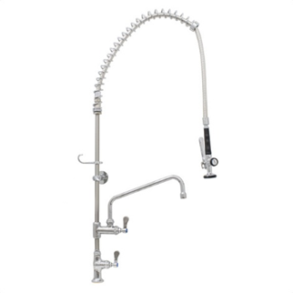
  Campus demandante | Quantidade
  - Campus Alvorada | 02
  - Campus Canoas | 02
  - Campus Caxias do Sul | 02
  - Campus Feliz | 02
  - Campus Ibirubá | 02
  - Campus Porto Alegre | 02
  - Campus Osório | 02
  - Campus Restinga | 02
  - Campus Rio Grande | 02
  - Campus Rolante | 02
  - Campus Vacaria | 02
  - Campus Viamão | 02

ITEM | CATMAT | DESCRIÇÃO | UNIDADE | QTD | R$ UNIT  ESTIMADO | R$ TOTAL  ESTIMADO
95 | 613637 | TORNEIRA PROFISSIONAL PARA PRÉ-LAVAGEM | UNIDADE | 2 | R$  3.385,63 | R$  6.771,26
TORNEIRA PROFISSIONAL PARA PRÉ-LAVAGEM, COM ESGUICHO E BICA MÓVEL
Torneira profissional para uso em cozinhas industriais e ambientes de preparo de alimentos, destinada à lavagem e pré-lavagem de utensílios, panelas e equipamentos, para instalação em bancada.
Especificações mínimas:

COTA RESERVADA DE ATÉ 25% PARA ME/EPP, CONFORME ART. 48, III, DA LC Nº 123/2006 - DO ITEM: 94

DESCRIÇÃO DETALHADA: IDEM AO ITEM 94

Campus demandante | Quantidade
1. Campus Erechim | 02

ITEM | CATMAT | DESCRIÇÃO | UNIDADE | QTD | R$ UNIT  ESTIMADO | R$ TOTAL  ESTIMADO
96 | 332569 | TORNEIRA PARA COZINHA, BICA ALTA E MÓVEL, 1/2" | UNIDADE | 139 | R$  340,51 | R$  47.330,89
TORNEIRA PARA COZINHA, BICA ALTA E MÓVEL, 1/2"
Torneira para cozinha, destinada à instalação em bancada ou pia, com bica alta, móvel e giratória, adequada para uso doméstico ou institucional.
Especificações mínimas:
- Tipo: torneira para cozinha, para instalação em bancada ou pia;
- Bitola de entrada: 1/2";
- Bica alta, móvel e giratória, com movimentação de aproximadamente 360°, permitindo direcionamento do fluxo de água;
- Dotada de arejador, destinado à regularização do jato e à redução de respingos;
- Acionamento por registro ou mecanismo equivalente, com abertura e fechamento adequados ao uso contínuo;
- Sistema de acionamento monocomando para água fria e água quente.
- Corpo e componentes externos confeccionados em material resistente à corrosão, adequado para uso em ambiente úmido;
- Acabamento externo cromado ou equivalente, resistente ao desgaste decorrente do uso e das operações rotineiras de limpeza;
- Conexão hidráulica compatível com instalação predial convencional;
- Pressão de trabalho compatível com instalações hidráulicas prediais;
- Deve acompanhar os elementos necessários à instalação, incluindo vedações e acessórios de fixação, quando aplicáveis;
- Produto novo, sem uso anterior, em perfeitas condições de funcionamento;
- Acompanhar manual de instalação e utilização, quando fornecido pelo fabricante;
- Garantia conforme estabelecido no edital.

 |  |  | IMAGEM DE REFERÊNCIA:  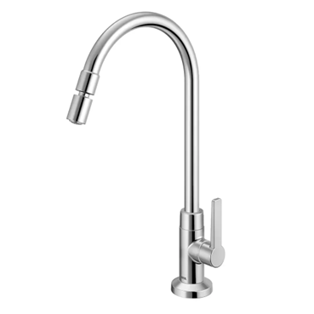
  Campus demandante | Quantidade
  - Campus Alvorada | 10
  - Campus Canoas | 09
  - Campus Caxias do Sul | 09
  - Campus Erechim | 09
  - Campus Feliz | 09
  - Campus Ibirubá | 10
  - Campus Porto Alegre | 09
  - Campus Osório | 18
  - Campus Restinga | 09
  - Campus Rio Grande | 09
  - Campus Rolante | 09
  - Campus Sertão | 10
  - Campus Vacaria | 10
  - Campus Viamão | 09
ITEM | CATMAT | DESCRIÇÃO | UNIDADE | QTD | R$ UNIT  ESTIMADO | R$ TOTAL  ESTIMADO
97 | 353193 | TORNEIRA PARA TANQUE/MÁQUINA DE LAVAR, COM DUAS SAÍDAS E BICA MÓVEL ¼ DE VOLTA | UNIDADE | 21 | R$  134,96 | R$ 2.834,16
TORNEIRA PARA TANQUE/MÁQUINA DE LAVAR, COM DUAS SAÍDAS E BICA MÓVEL, ¼ DE VOLTA
Torneira para instalação em tanque ou bancada, destinada ao fornecimento de água e à conexão de equipamento hidráulico, com duas saídas independentes e bica móvel.
Especificações mínimas:
- Torneira para instalação em tanque ou bancada;
- Duas saídas de água, permitindo a utilização da torneira e a conexão simultânea de mangueira para máquina de lavar ou equipamento similar;
- Saídas com conexões compatíveis com instalações hidráulicas convencionais e com mangueira de alimentação de máquina de lavar;
- Bica móvel, com possibilidade de movimentação/direcionamento do fluxo de água;
- Bica equipada com arejador, quando compatível com a configuração do produto;
- Mecanismo de acionamento com fechamento e abertura adequados ao uso contínuo, podendo ser de vedação cerâmica ou tecnologia equivalente;
- Acabamento externo cromado ou equivalente, resistente à umidade, corrosão e uso rotineiro;
- Corpo confeccionado em material resistente à corrosão, adequado para instalações hidráulicas;
- Componentes e conexões resistentes às condições normais de pressão e temperatura da instalação hidráulica;
- Pressão de trabalho compatível com instalações hidráulicas prediais convencionais;
- Vazão adequada ao uso proposto;
- Fornecida com os acessórios necessários à instalação, quando aplicáveis;
- Produto novo, sem uso anterior, acompanhado de manual de instalação, quando fornecido pelo fabricante;

OBS: compatível com a instalação hidráulica existente e com a conexão de mangueira para TANQUE DE FIBRA (ITEM 60), devendo ser acompanhada de adaptadores/redutores necessários ao funcionamento, quando aplicável.

 |  |  | IMAGEM DE REFERÊNCIA:  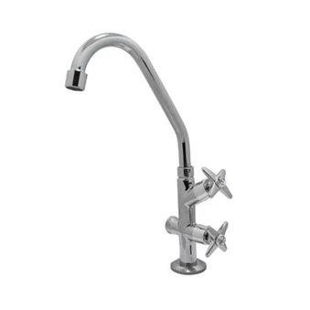
  Demandante | Quantidade
  - Campus Alvorada | 02
  - Campus Canoas | 01
  - Campus Caxias do Sul | 02
  - Campus Erechim | 01
  - Campus Feliz | 01
  - Campus Ibirubá | 04
  - Campus Porto Alegre | 01
  - Campus Osório | 01
  - Campus Restinga | 01
  - Campus Rio Grande | 01
  - Campus Rolante | 01
  - Campus Vacaria | 02
  - Campus Viamão | 01
  - Parque Tecnológico | 02

ITEM | CATMAT | DESCRIÇÃO | UNIDADE | QTD | R$ UNIT  ESTIMADO | R$ TOTAL  ESTIMADO
98 | 413724 | TROCADOR DE FRALDAS | UNIDADE | 17 | R$  1.195,64 | R$  20.325,88
Trocador de fraldas de parede, retrátil (rebatível), para uso em sanitários de uso coletivo.
Estrutura confeccionada em polietileno de alta resistência, ou material de desempenho equivalente ou superior, resistente à umidade, impactos e produtos de limpeza, com estrutura de reforço interna metálica resistente à corrosão.
Modelo de fixação em parede, com sistema retrátil/rebatível, permitindo redução da projeção quando fechado e otimização do espaço. Deverá possuir sistema de abertura e fechamento com acionamento suave e seguro.
Superfície lisa, impermeável, de fácil higienização, com cantos arredondados, sem arestas cortantes ou pontos que ofereçam risco de acidentes aos usuários.
Capacidade mínima de uso para crianças de até 25 kg, devendo suportar carga estática mínima de 90 kg, comprovada por especificação do fabricante.

Deverá possuir, no mínimo:
- cinto de segurança com ajuste para retenção da criança;
- dois ganchos ou suportes para bolsas ou mochilas;
- compartimento ou porta-objetos integrado para pequenos itens de higiene.

Dimensões aproximadas:
- largura entre 80 cm e 95 cm;
- profundidade quando aberto entre 50 cm e 65 cm;
- profundidade quando fechado de até 15 cm.
O equipamento deverá ser fornecido com todos os acessórios necessários para instalação em alvenaria. Quando tecnicamente aplicável, deverá permitir instalação em paredes de drywall mediante utilização dos elementos de fixação adequados.
Cor neutra (branca, cinza, bege ou similar), a ser definida pela Administração no momento da aquisição, conforme disponibilidade do fabricante.
Garantia mínima de 12 (doze) meses contra defeitos de fabricação.
O produto deverá ser novo, sem uso anterior, acompanhado de manual de instalação e utilização, bem como dos acessórios indispensáveis para seu perfeito funcionamento.
 |  |  | IMAGEM DE REFERÊNCIA:  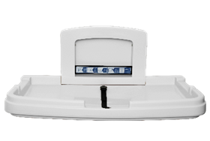
  Campus demandante | Quantidade
  - Campus Alvorada | 01
  - Campus Canoas | 01
  - Campus Caxias do Sul | 01
  - Campus Erechim | 03
  - Campus Feliz | 01
  - Campus Ibirubá | 01
  - Campus Porto Alegre | 01
  - Campus Osório | 01
  - Campus Restinga | 01
  - Campus Rio Grande | 01
  - Campus Rolante | 01
  - Campus Vacaria | 01
  - Campus Viamão | 01
  - Campus Zona Norte | 02
TEM | CATMAT | DESCRIÇÃO | UNIDADE | QTD | R$ UNIT  ESTIMADO | R$ TOTAL  ESTIMADO
99 | 608309 | MOBILIÁRIO PLANEJADO (COPA) | Conjunto | 21 | R$  21.130,00 | R$  443.730,00
Conjunto de mobiliário planejado destinado ao Restaurante Estudantil, conforme projeto executivo, compreendendo todos os materiais, ferragens, acessórios e mão de obra necessários à perfeita execução dos serviços.
O conjunto deverá ser composto por:
- Móvel suspenso confeccionado integralmente em MDF de 15 mm e 18 mm, com acabamento em pintura nas cores definidas em projeto, contendo portas com sistema de fechamento por chave, divisórias internas, prateleiras internas e puxadores em perfil de alumínio embutido;
- Bancada em granito Verde Ubatuba, com rodabanca de aproximadamente 7 cm de altura, incluindo rebaixo para área molhada;
- Duas cubas em aço inoxidável, embutidas na bancada, acompanhadas de duas torneiras em aço inox;
- Prateleira suspensa em MDF com acabamento conforme especificações do projeto;
- Painel decorativo vazado em MDF usinado, pintado nas cores institucionais do IFRS, conforme desenho arquitetônico;
- Ferragens de primeira linha, incluindo dobradiças com amortecimento, corrediças telescópicas, bordas em PVC, fundo revestido em ambas as faces e demais componentes necessários ao perfeito funcionamento do mobiliário;
- Todos os serviços de montagem, fixação, nivelamento, regulagem, limpeza final e acabamento.
A empresa contratada deverá realizar conferência das medidas "in loco" antes do início da fabricação, responsabilizando-se pela compatibilização do mobiliário com as condições existentes no ambiente. Os materiais empregados deverão possuir padrão de qualidade compatível com uso institucional, garantindo resistência, durabilidade e facilidade de manutenção. As cores, texturas e acabamentos deverão seguir rigorosamente as especificações constantes no projeto executivo.
A contratação contempla o fornecimento completo do conjunto instalado e em perfeitas condições de uso, incluindo todos os insumos, equipamentos, materiais auxiliares, mão de obra especializada, transporte, fixações, ajustes e demais serviços necessários, não sendo admitidos custos adicionais para a plena execução do objeto. As características construtivas e materiais deverão atender às especificações constantes do projeto executivo e do orçamento de referência, incluindo bancada em granito Verde Ubatuba, cubas e torneiras em aço inox, painéis em MDF usinado, portas com chave, prateleiras, ferragens de alta durabilidade e demais componentes previstos. EM ANEXO DESCRITIVO TÉCNICO.
 |  |  | IMAGEM DE REFERÊNCIA:  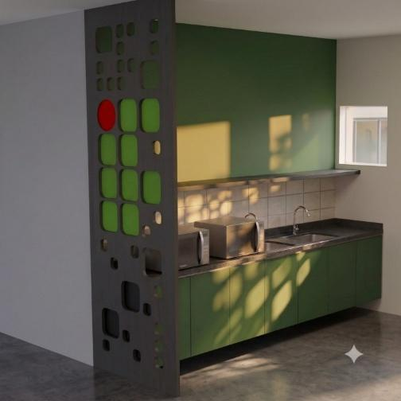
  Campus demandante | Quantidade
  - Reitoria | 01
  - Campus Alvorada | 01
  - Campus Bento Gonçalves | 01
  - Campus Canoas | 01
  - Campus Caxias do Sul | 01
  - Campus Erechim | 01
  - Campus Farroupilha | 01
  - Campus Feliz | 01
  - Campus Ibirubá | 01
  - Campus Osório | 01
  - Campus Porto Alegre | 01
  - Campus Restinga | 01
  - Campus Rio Grande | 01
  - Campus Rolante | 01
  - Campus Sertão | 01
  - Campus Vacaria | 01
  - Campus Veranópolis | 01
  - Campus Viamão | 01
  - Campus Zona Norte | 02
  - Parque Tecnológico | 01
ITEM | CATMAT | DESCRIÇÃO | UNIDADE | QTD | R$ UNIT  ESTIMADO | R$ TOTAL  ESTIMADO
100 | 608309 | MOBILIÁRIO PLANEJADO (SALA AMAMENTAÇÃO) | CONJUNTO | 14 | R$  10.497,00 | R$  146.958,00
DESCRIÇÃO DETALHADA:
Conjunto de mobiliário planejado destinado à sala de amamentação, conforme projeto executivo, compreendendo todos os materiais, ferragens, acessórios e mão de obra necessários à perfeita execução dos serviços.
Contratação de empresa especializada para o fornecimento, fabricação sob medida, transporte, montagem e instalação de mobiliário planejado e execução dos serviços complementares necessários para implantação da Sala de Amamentação nos Restaurantes dos Campi do IFRS, conforme projeto executivo.
A contratação compreende, entre outros serviços:
- fornecimento e instalação de móveis planejados em MDF BP 18 mm, com ferragens e acabamentos especificados;
- fornecimento e instalação de bancada em granito Verde Ubatuba, rodabanca e demais peças em pedra;
- instalação de cuba de sobrepor, torneira em aço inox e espelho;
- instalação de prateleiras, nichos e demais componentes do mobiliário;
- adequações necessárias para perfeita instalação dos móveis e equipamentos previstos;
- fornecimento de todos os materiais, acessórios, ferragens, fixadores, mão de obra, transporte, montagem, limpeza e acabamento final;
- realização de todos os testes e ajustes necessários para entrega do ambiente em plenas condições de uso.
A execução deverá observar rigorosamente as especificações, dimensões, materiais, acabamentos e demais requisitos constantes do projeto executivo da Sala de Amamentação, garantindo qualidade, durabilidade, funcionalidade e segurança na utilização do ambiente.
A empresa contratada deverá realizar conferência das medidas "in loco" antes do início da fabricação, responsabilizando-se pela compatibilização do mobiliário com as condições existentes no ambiente. Os materiais empregados deverão possuir padrão de qualidade compatível com uso institucional, garantindo resistência, durabilidade e facilidade de manutenção. As cores, texturas e acabamentos deverão seguir rigorosamente as especificações constantes no projeto executivo.
A contratação contempla o fornecimento completo do conjunto instalado e em perfeitas condições de uso, incluindo todos os insumos, equipamentos, materiais auxiliares, mão de obra especializada, transporte, fixações, ajustes e demais serviços necessários, não sendo admitidos custos adicionais para a plena execução do objeto. As características construtivas e materiais deverão atender às especificações constantes do projeto executivo e do orçamento de referência, incluindo bancada em granito Verde Ubatuba, cubas e torneiras em aço inox, painéis em MDF usinado, prateleiras, nichos, ferragens de alta durabilidade e demais componentes previstos. EM ANEXO DESCRITIVO TÉCNICO
 |  |  | IMAGEM DE REFERÊNCIA:  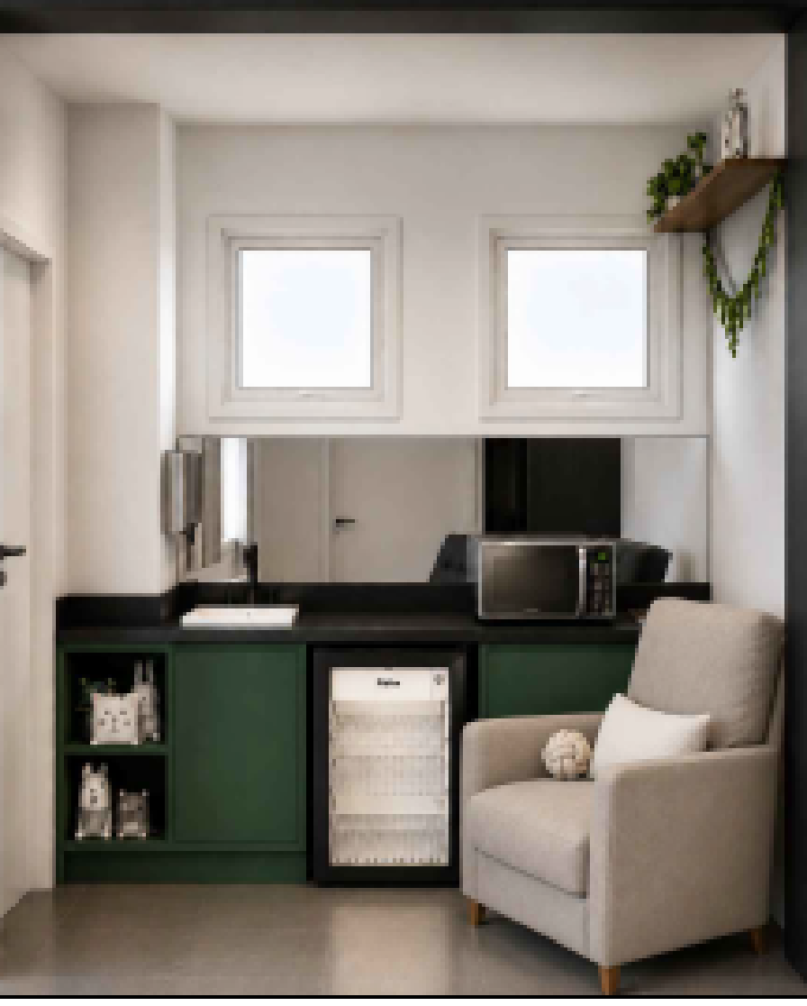
  Campus demandante | Quantidade
  - Reitoria | 02
  - Campus Alvorada | 02
  - Campus Canoas | 01
  - Campus Caxias do Sul | 01
  - Campus Erechim | 01
  - Campus Feliz | 01
  - Campus Ibirubá | 01
  - Campus Osório | 01
  - Campus Rio Grande | 01
  - Campus Rolante | 01
  - Campus Vacaria | 01
  - Campus Zona Norte | 01

PARTES INTEGRANTES DESTE DOCUMENTO:

Documento a): descritivo técnico do item 99 - mobiliário planejado (copa);
Documento b) descritivo técnico do item 99 - mobiliário planejado (sala amamentação;
Documento c) projeto do item 99 – mobiliário planejado (copa);
Documento d) projeto do item 100 - mobiliário planejado (sala amamentação;
Documento e) prancha do mobiliário (geral) dos refeitórios novos;
Documento f) prancha do mobiliário – Campus Viamão.

